

Projekt

Analiza regulatorów strojonych metodą automatycznego strojenia przekaźnikowego dla zestawu problemów 1.

Michał Strada
AIR, KSS, Robotyka

Kraków, 2016
1. Wprowadzenie teoretyczne

Automatyczne strojenie (self-tuning) jest zazwyczaj przeprowadzane metodami odpowiedzi skokowej lub cyklu przekaźnikowego. Pierwszą z tych metod stosuje się wtedy, gdy w procesie występuje powtarzalny stan ustalony. Samostrojenie przekaźnikowe zaproponowane przez Astroma i Hagglunda jest metodą automatyzującą znany eksperyment Zieglera-Nicholsa, który pozwala określić nastawy regulatora PID.

Metoda Astroma-Hagglunda nie daje bezpośredniej informacji o tym, jak będzie wyglądać odpowiedź pętli, oprócz tego, że gwarantuje jej stabilność.

Klasyczny eksperyment Zieglera-Nicholsa nie jest wygodny ponieważ wzmocnienie musi być ustawiane ręcznie. Astroma i Hagglund zaproponowali automatyzację tego eksperymentu poprzez sterowanie przekaźnikowe w układzie z rys. 1a. Po przełączeniu na tryb T (tune) obiekt jest sterowany przez przekaźnik z histerezą.

Amplituda zmian wynosi - , histereza - (rys. 1b). W układzie powstają drgania ustalone, z których należy odczytać amplitudę 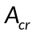 oraz okres 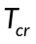 a następnie korzystając
z funkcji opisującej przekaźnik lub reguł Zieglera-Nicholsa obliczyć nastawy.

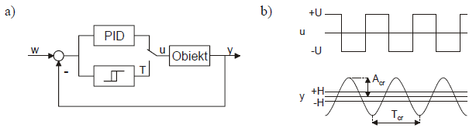
Rys. 1. Strojenie przekaźnikowe: (a) układ; (b) typowe przebiegi.

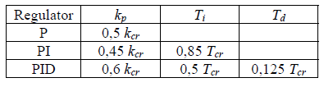
Tab. 1. Reguły Zieglera-Nicholsa nastawiania regulatorów PID metodą cyklu granicznego.

Strojenie przekaźnikowe jest szeroko stosowane ze względu na prostotę realizacji. Przebiega ono w układzie zamkniętym eliminując zakłócenia typu dryfu. Wydobywa informację tylko o dynamice obiektu, więc wyniki tej metody są na ogół gorsze niż dla odpowiedzi skokowej.

Niech i określają wartości bezwzględne części rzeczywistej i części urojonej transmitancji obiektu dla częstotliwości 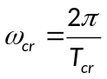, tzn:

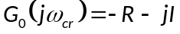 (1)
Korzystając z warunku Niquista określającego cykl graniczny przy sterowaniu przekaźnikowym:

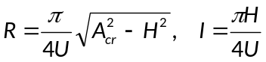 (2)
otrzymuje się jeden punkt charakterystyki amplitudowo fazowej obiektu. Przyjmując że:

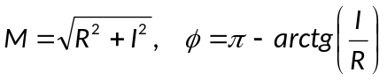 (3)
można ten punkt zaznaczyć na wykresach charakterystyki amplitudowo-fazowej.

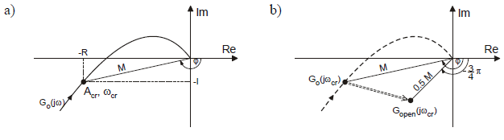
Rys. 2. Charakterystyka amplitudowo-fazowa: (a) obiekt; (b) układ otwarty dla warunku Astroma-Hagglunda.

2. Projektowanie regulatora

Hagglund i Astrom w swojej pracy do wyznaczenia nastaw regulatora zaproponowali warunek:

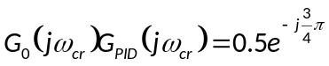 (4)
Warunek ten stanowi kombinację dwukrotnego zapasu modułu i zapasu fazy równego 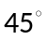. Czułość tak dobranego regulatora będzie mniejsza niż w przypadku nastaw dobranych według reguł Zieglera-Nicholsa.

2.1 Regulator PI

Analiza warunku (4) pokazuje, że wiążą się z nim istotne ograniczenia. Dodatnie wzmocnienie 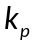 oraz czas całkowania regulatora 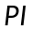 o transmitancji 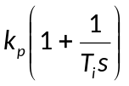 otrzymuje się tylko dla amplitud spełniających nierówność:

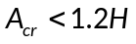 (5)
podchodząc do problemu praktycznie, nierówność ta jest bardzo trudna do spełnienia. Wymaga ona precyzyjnego doboru amplitudy sterowania , czyli kilku prób dopasowywujących.

Wynikiem strojenia przekaźnikowego na podstawie warunku (4), nie może być regulator PI.

2.2 Regulator PID

Warunek (4) pozwala określić tylko dwa związki między trzema nastawami , , 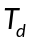 regulatora . W celu jednoznacznego wyznaczenia nastaw regulatora, przyjęto, że 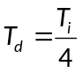.

W wyniku podstawień oraz obliczeń uzyskujemy następujące wzory na nastawy regulatora .

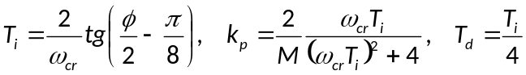 (6)
3. Rozwiązanie

Celem projektu jest nastrojenie regulatorów dla następujących obiektów metodą automatycznego strojenie przekaźnikowego:

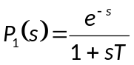 (3.1)
gdzie:

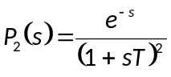 (3.2)
gdzie:

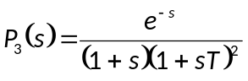 (3.3)
gdzie:

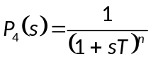 (3.4)
gdzie:
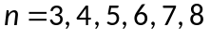

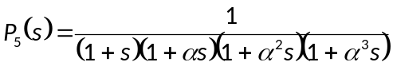 (3.5)
gdzie:

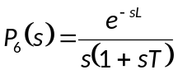 (3.6)
gdzie:

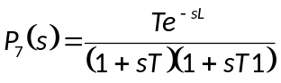 (3.7)
gdzie:
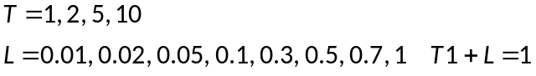

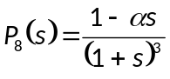 (3.8)
gdzie:

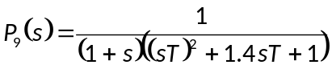 (3.9)
gdzie:

W dalszej kolejności przystąpiono do utworzenia powyższych modeli, skryptu będącego implementacją metody automatycznego strojenia przekaźnikowego oraz generowania wykresów.

Na poniższych rysunkach przedstawiono reakcję obiektu z regulatorem PI oraz PID objętego ujemnym sprzężeniem zwrotnym. Na wejście podawano skok jednostkowy. Nastawy były dobierane według reguły Zieglera-Nicholsa (ZL) - Tab. 1, oraz według wzorów (6) zaproponowanych przez Hagglunda i Astroma (AH).

Wykresy odpowiadają wszystkim możliwym obiektom zawartym w zadanym zestawie problemów.

Obiekt 3.1.
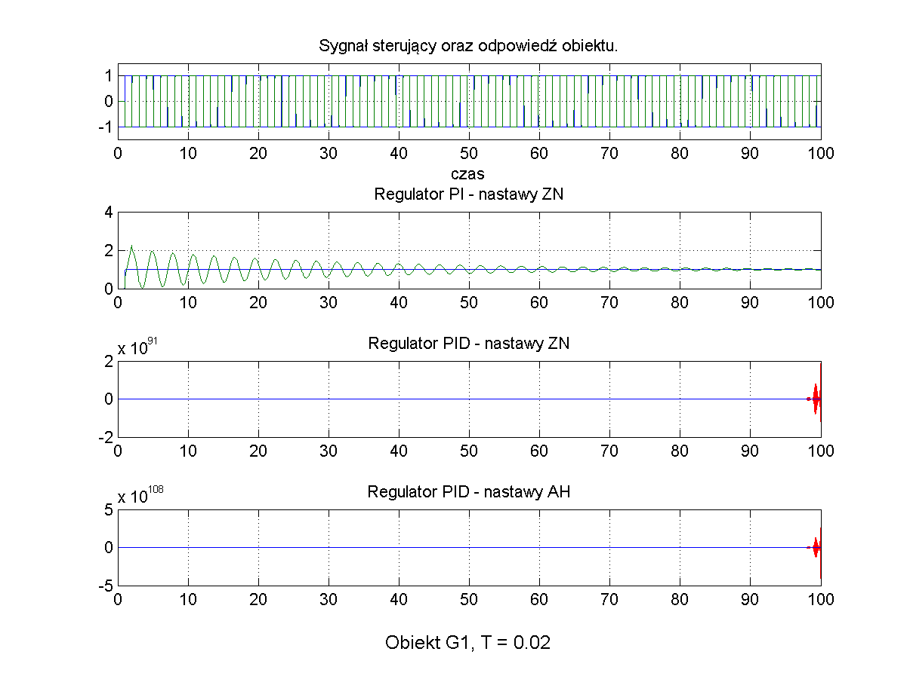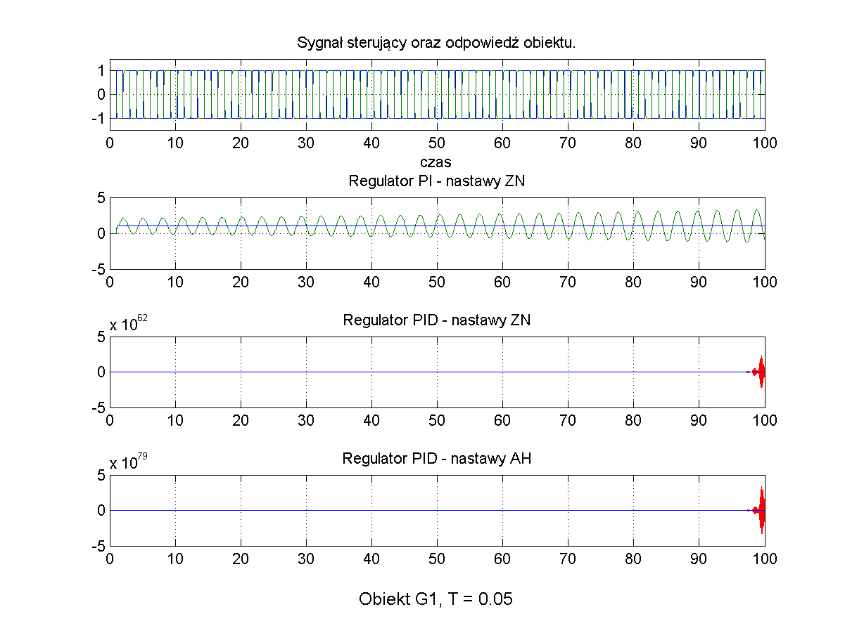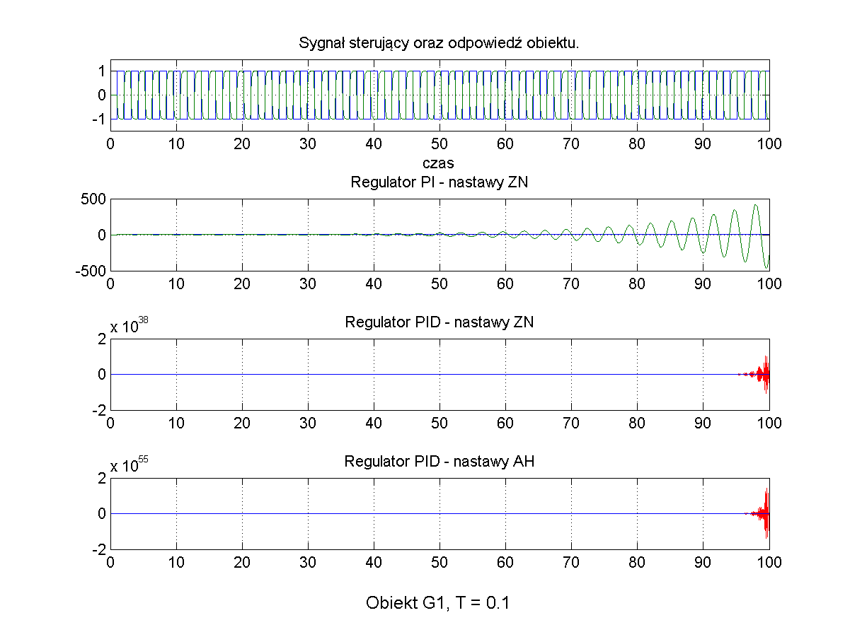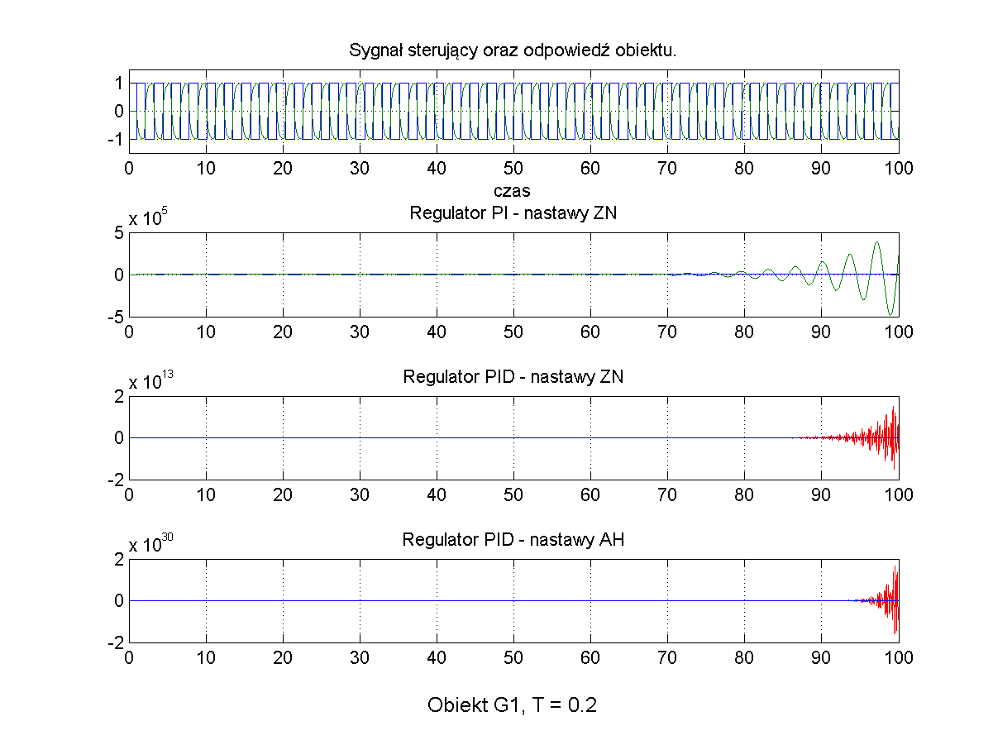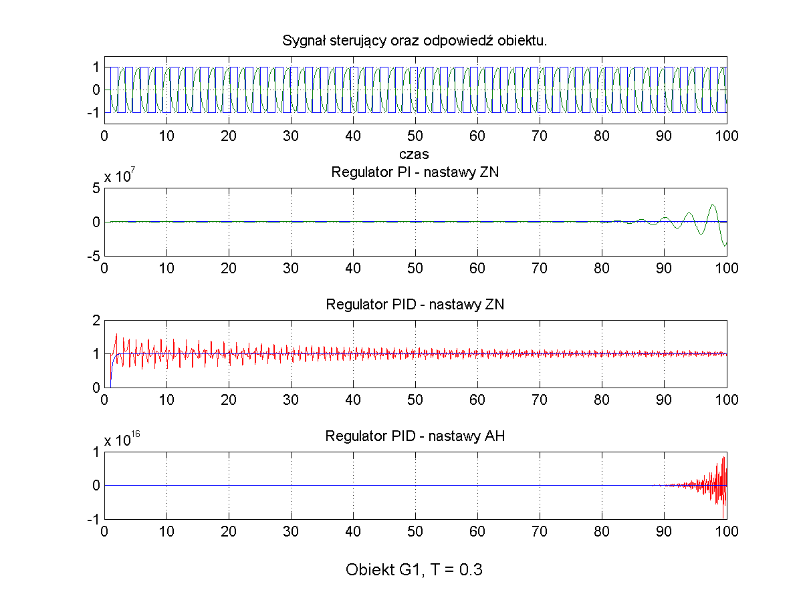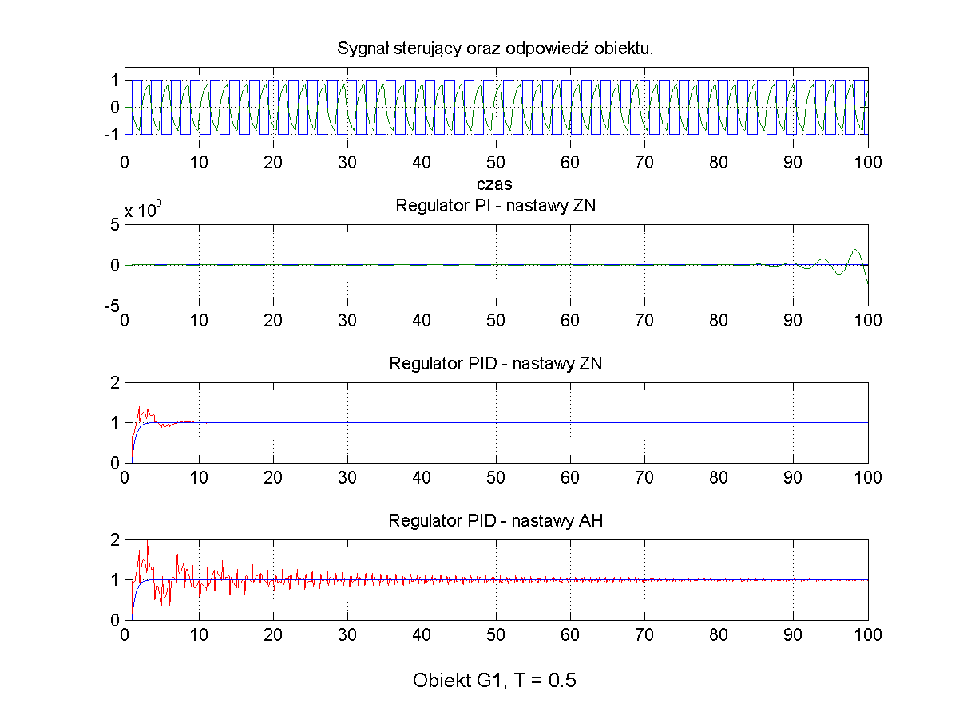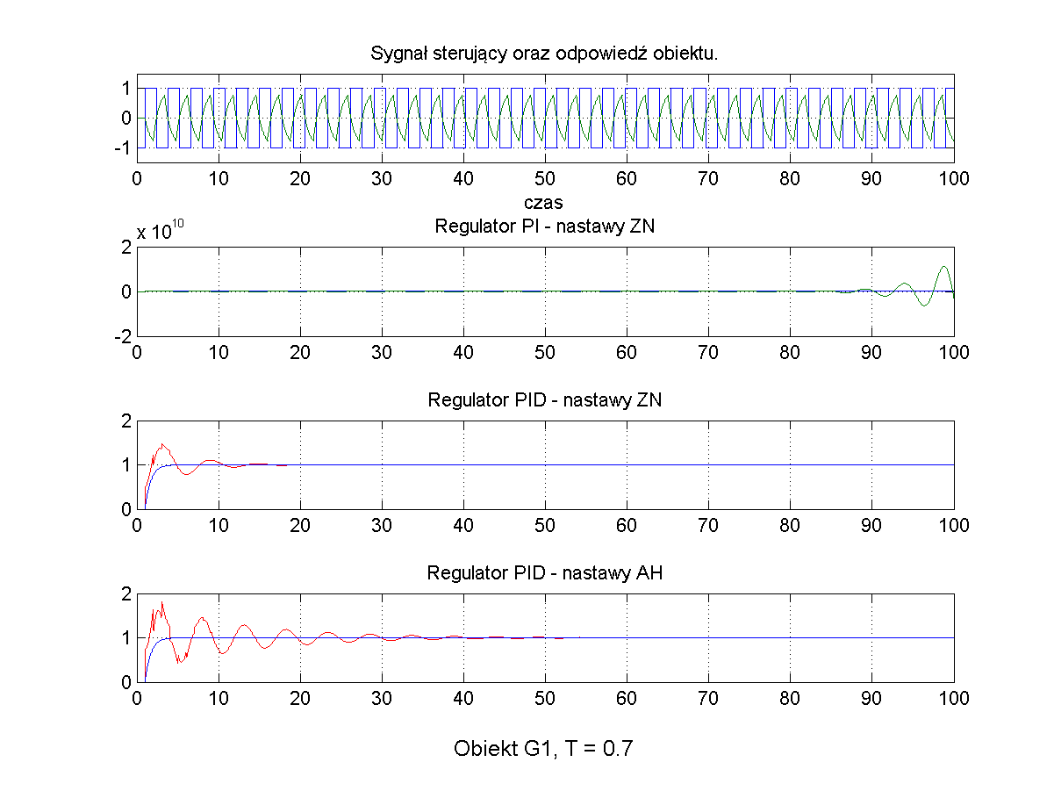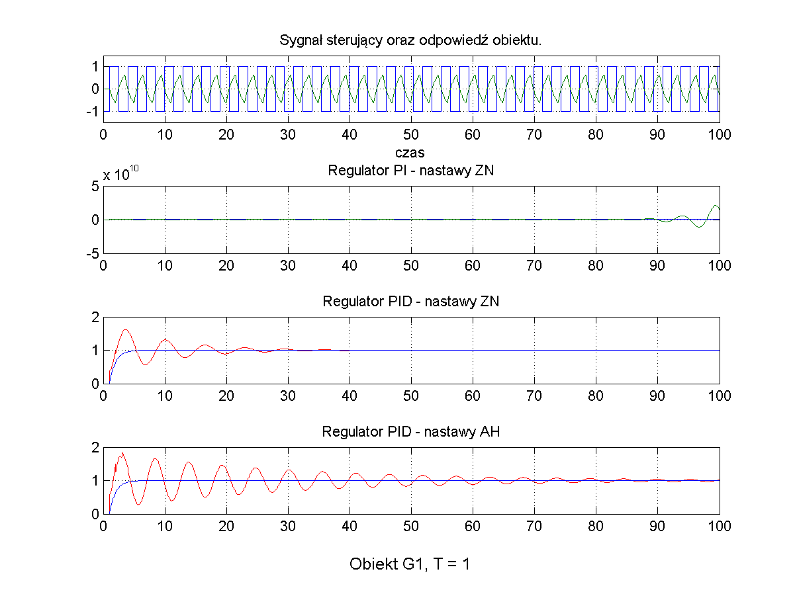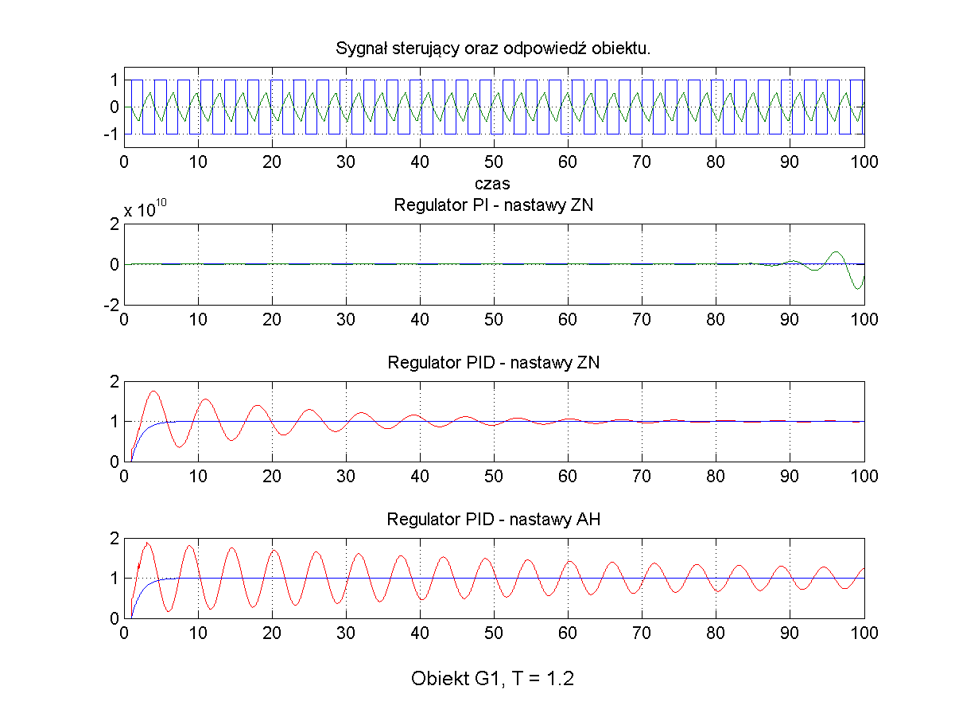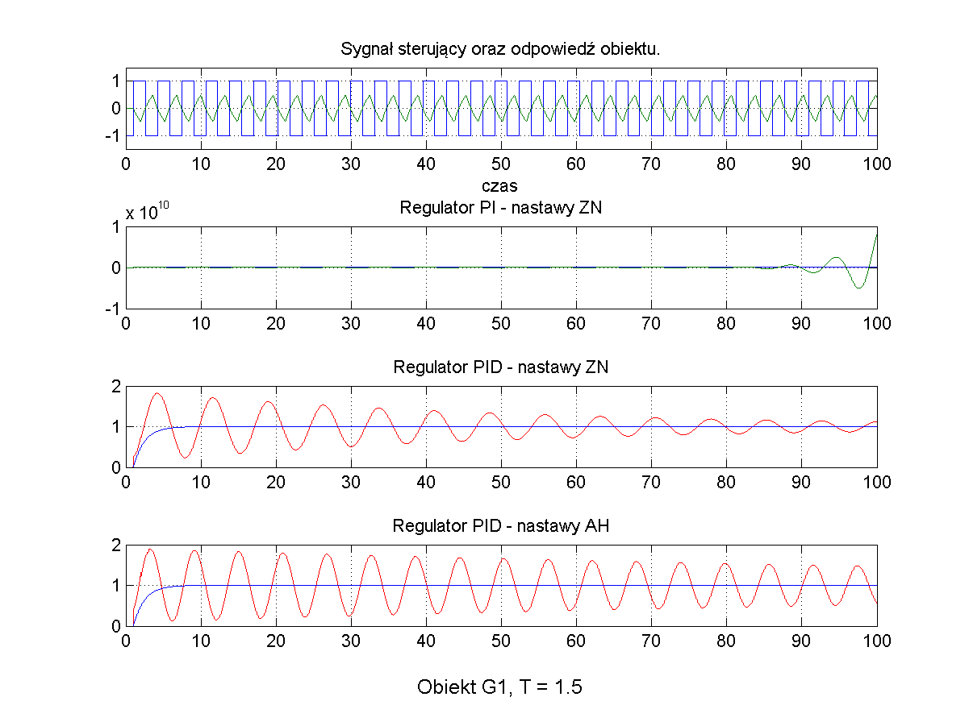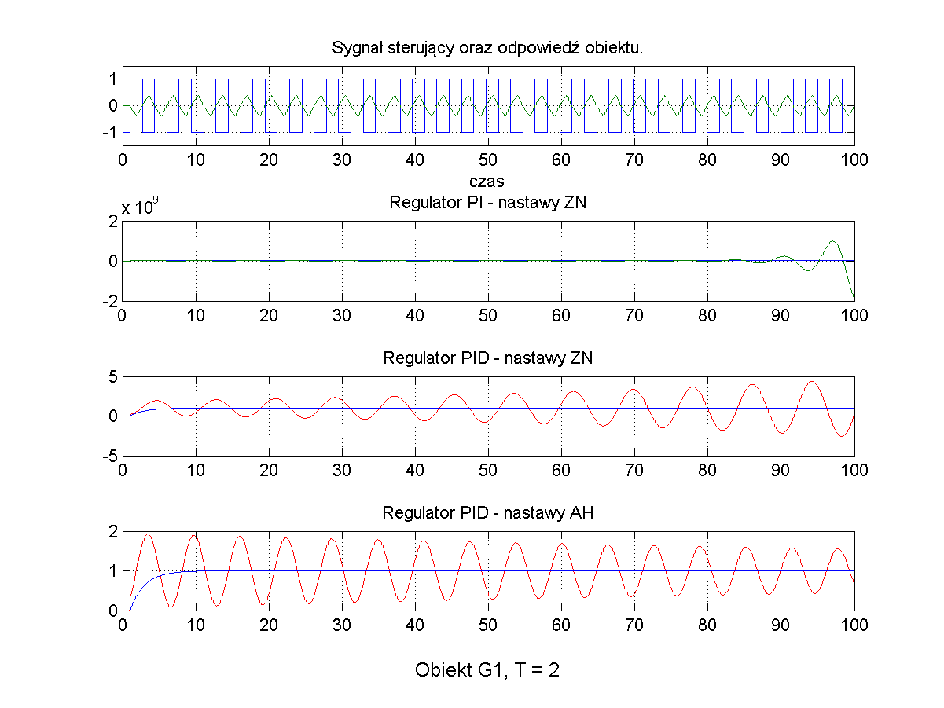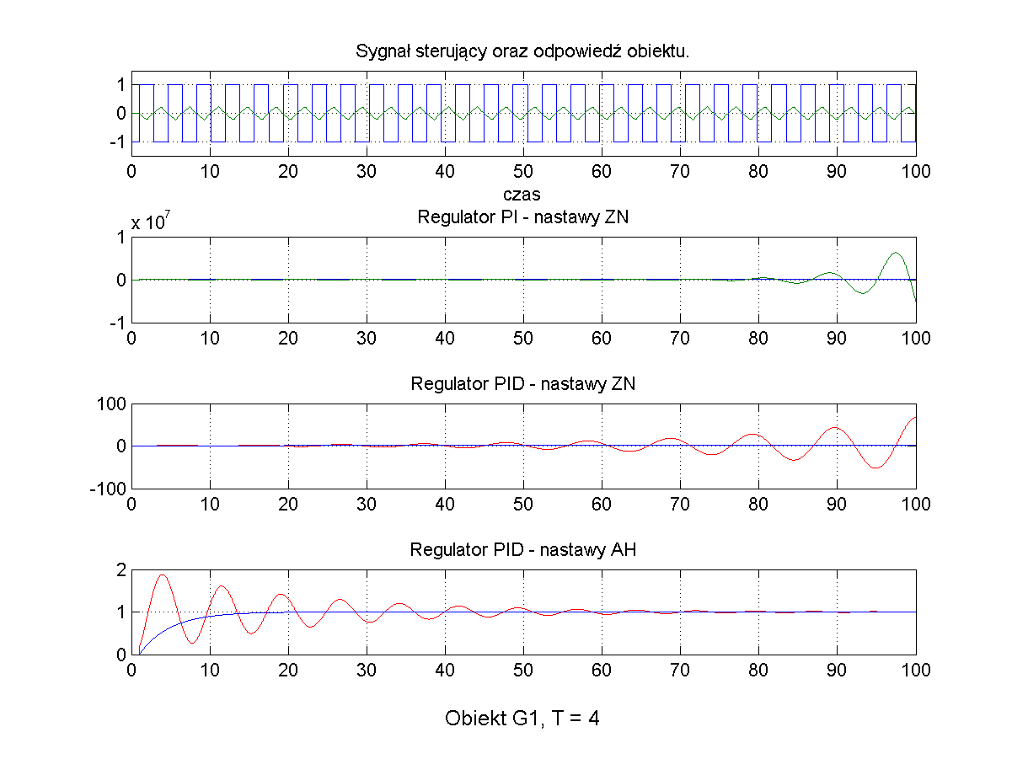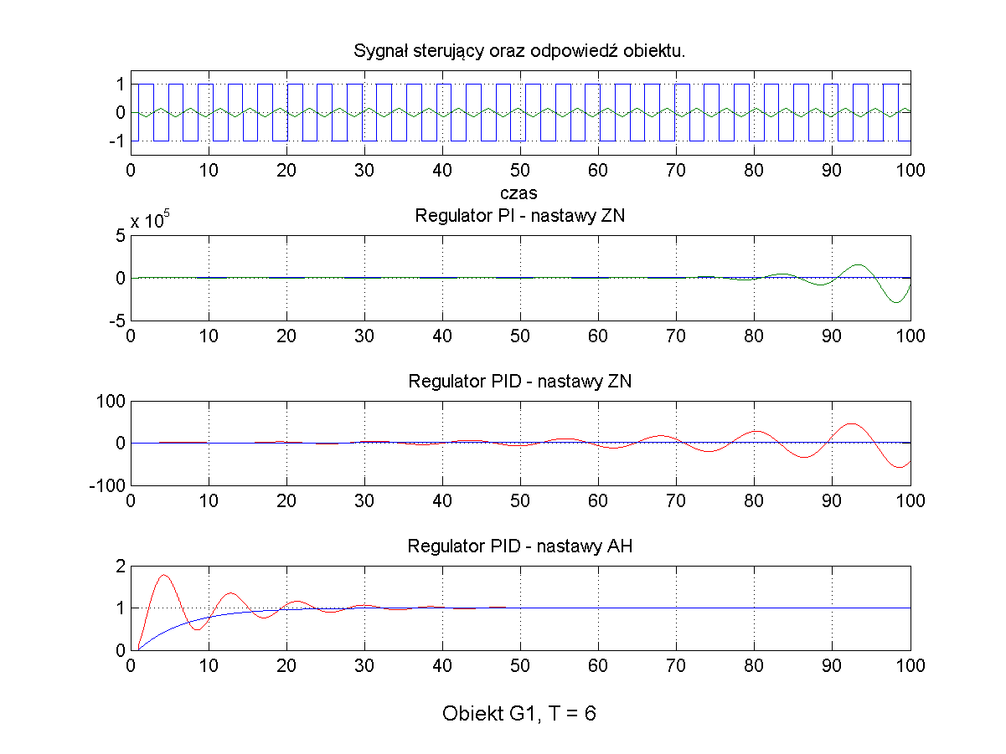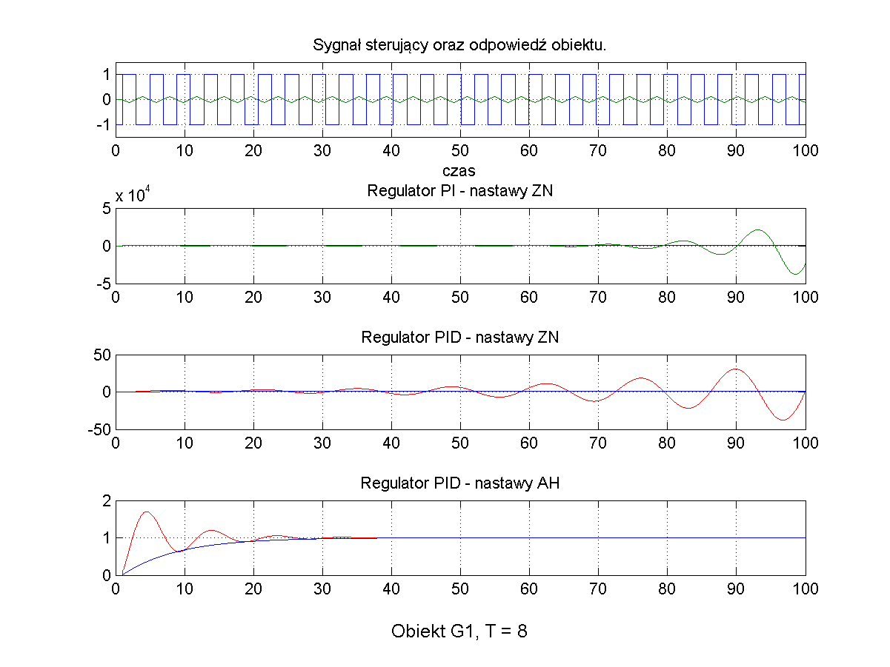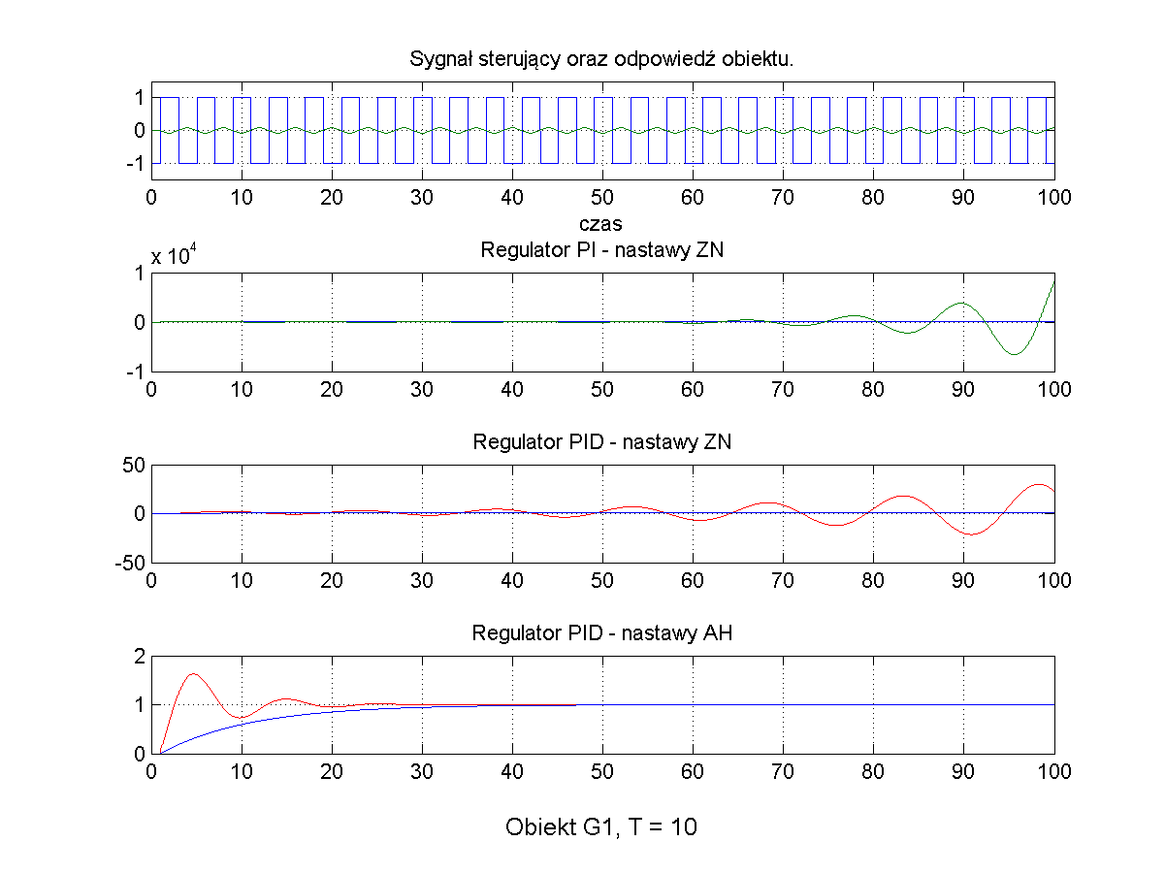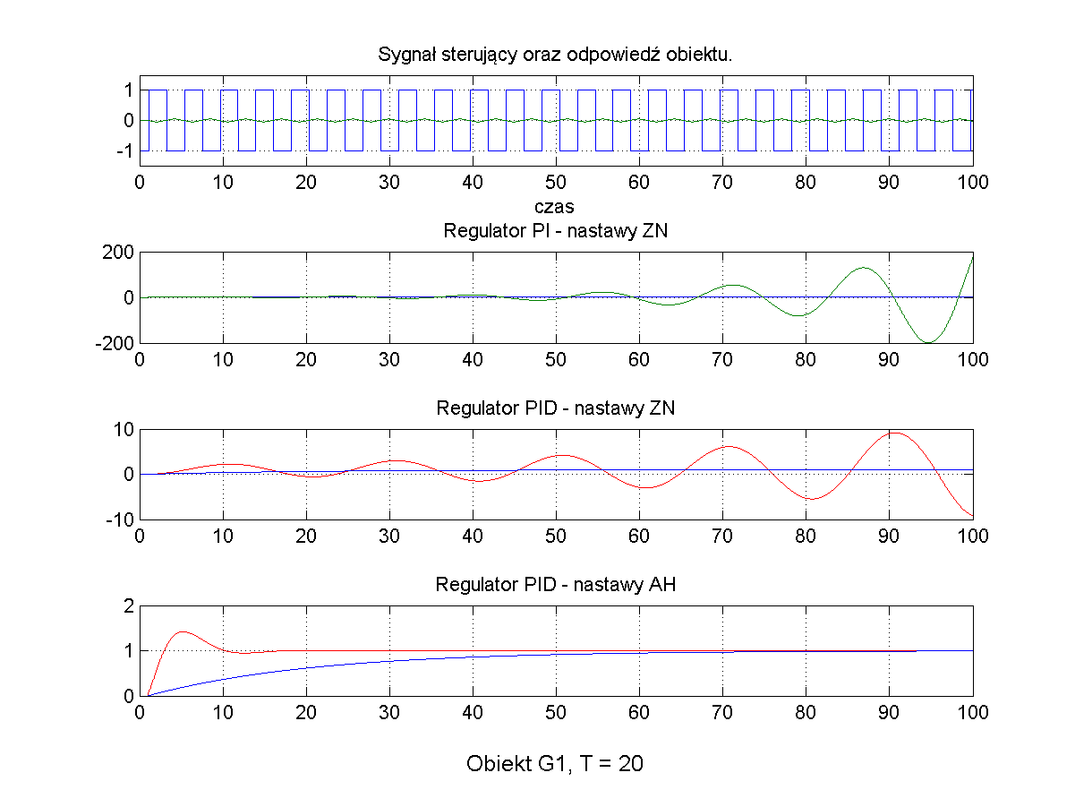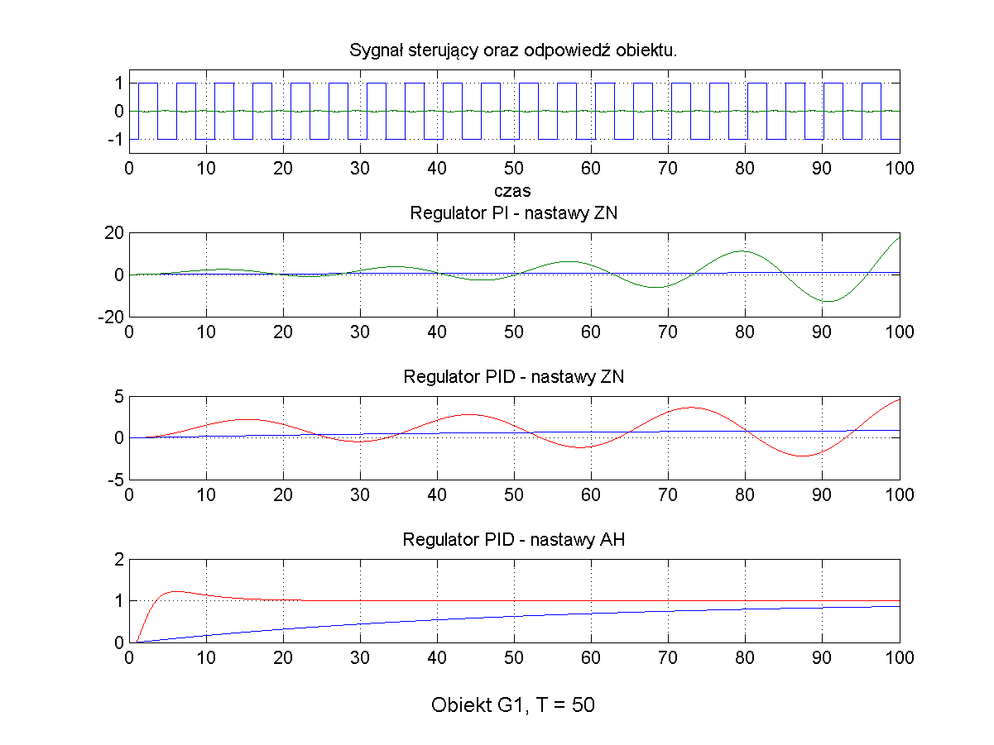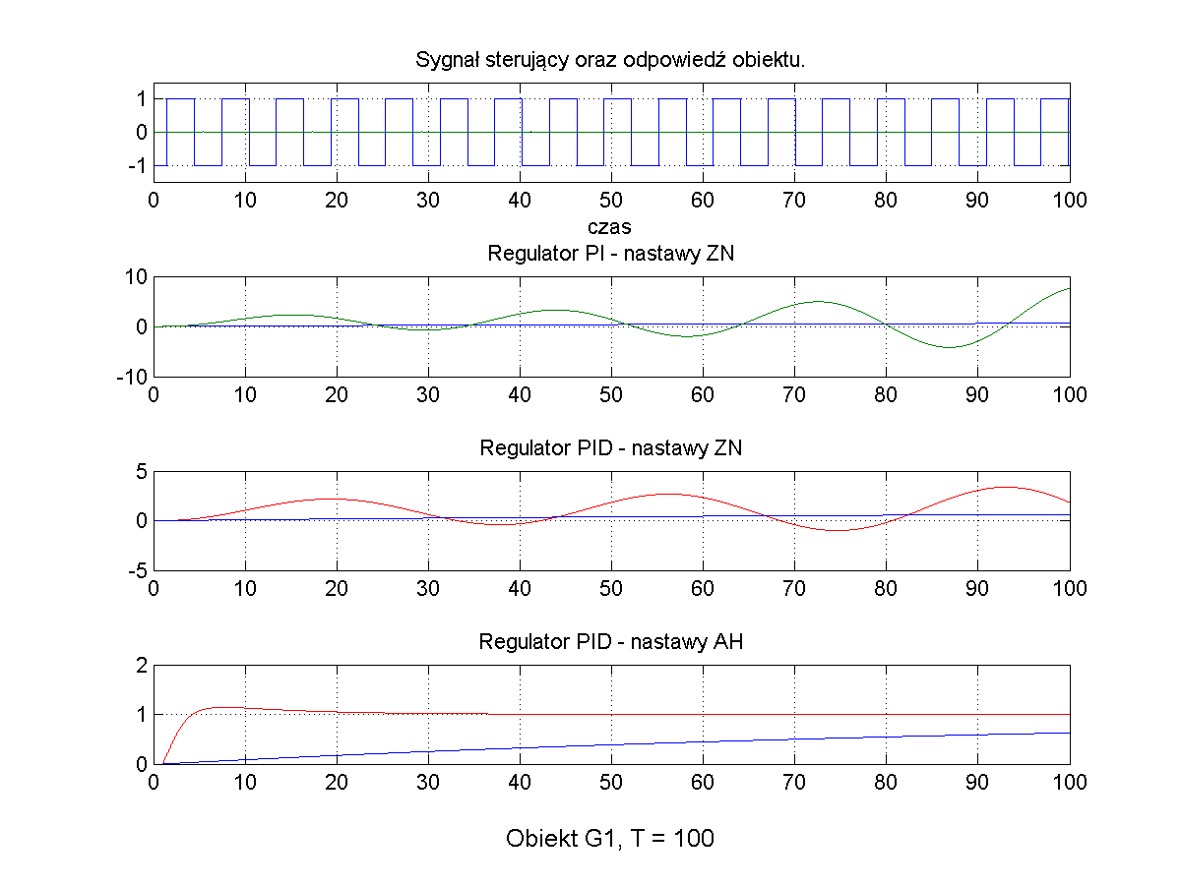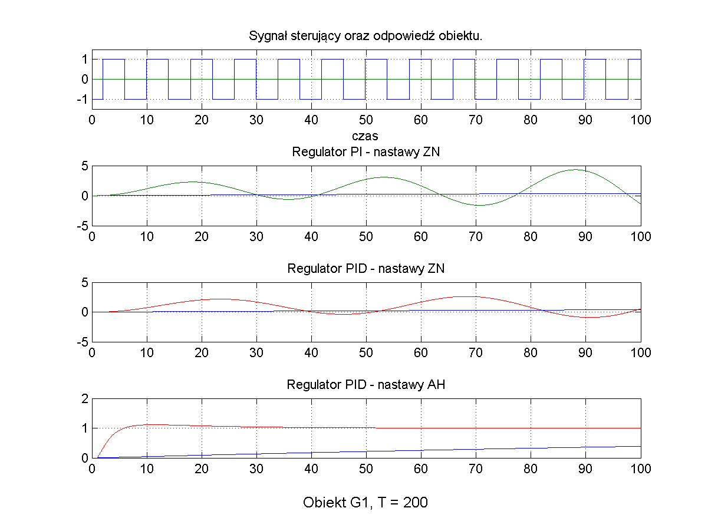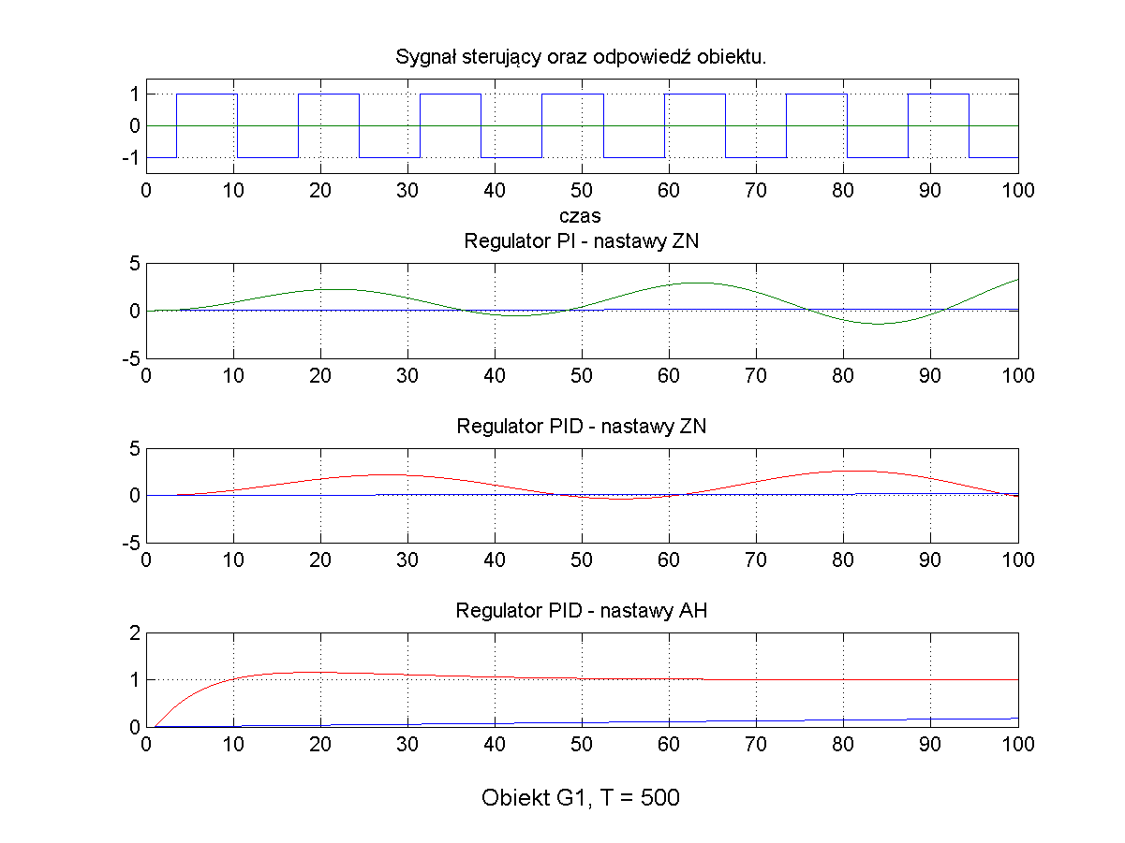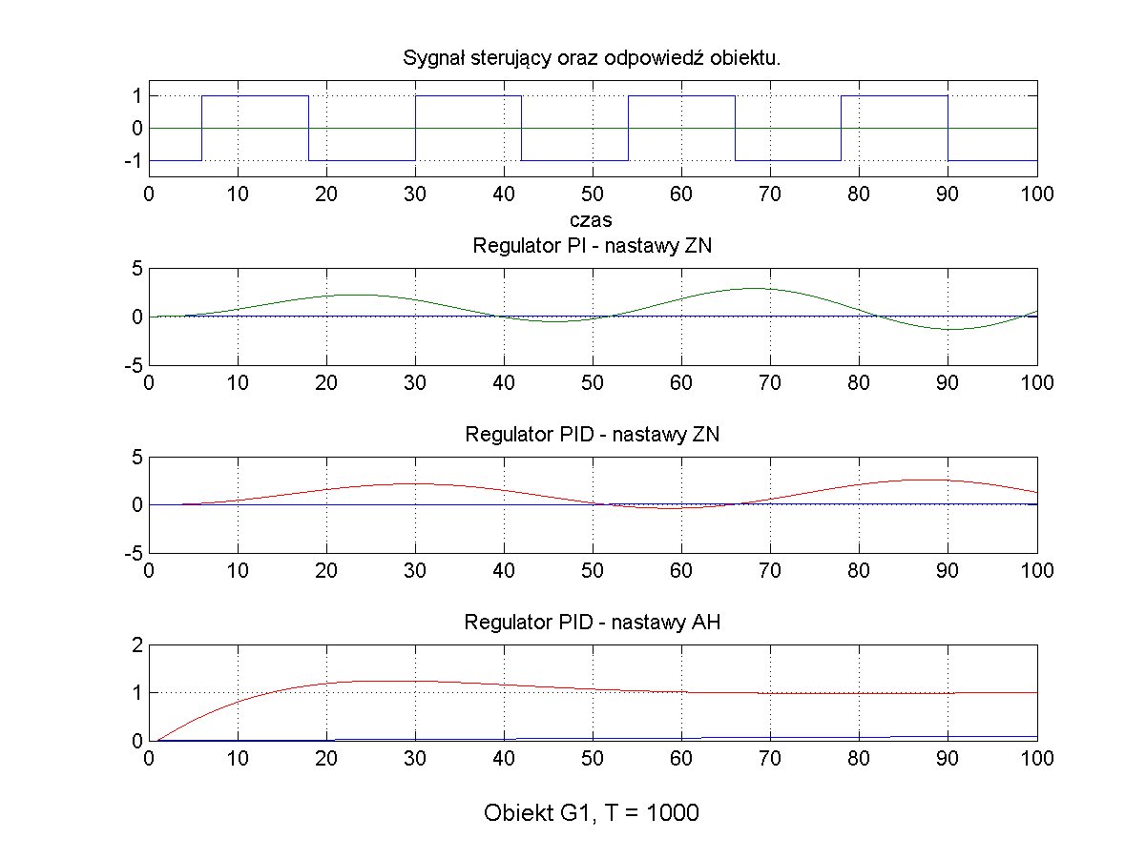
Obiekt 3.2.
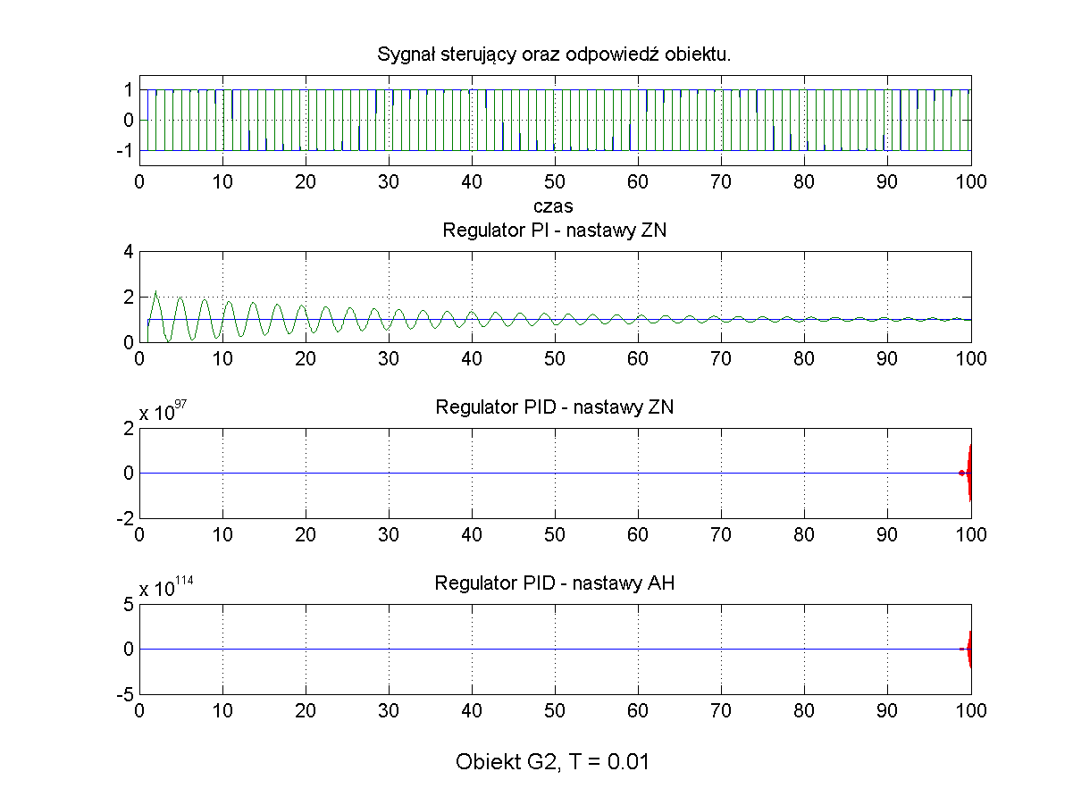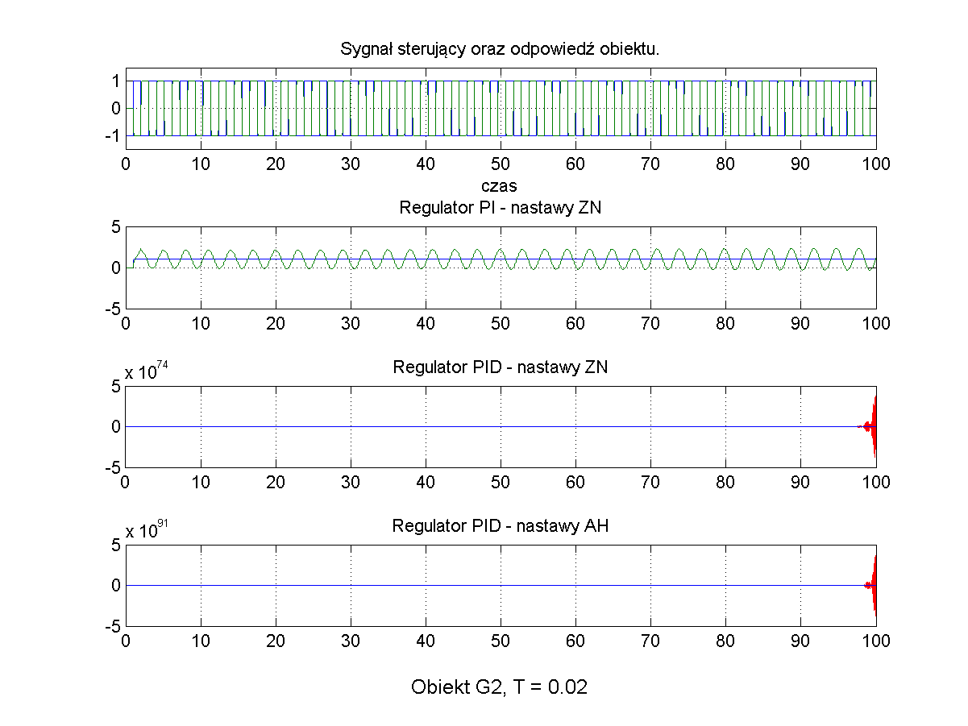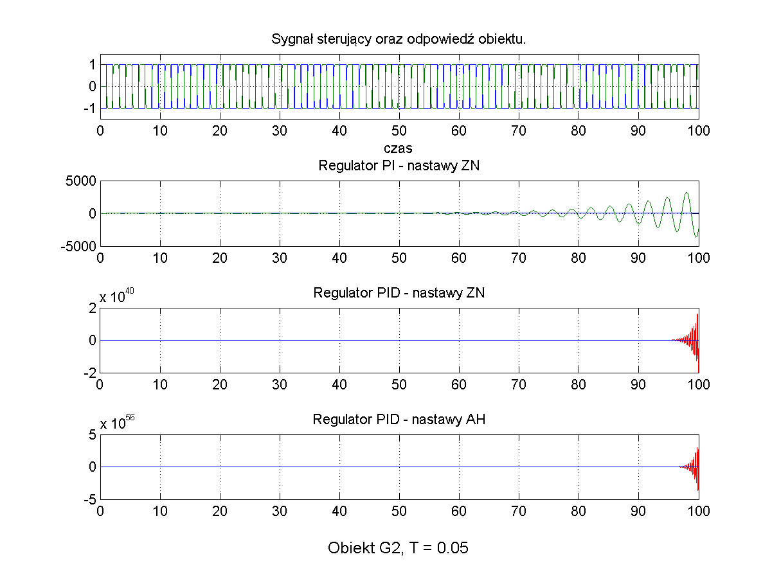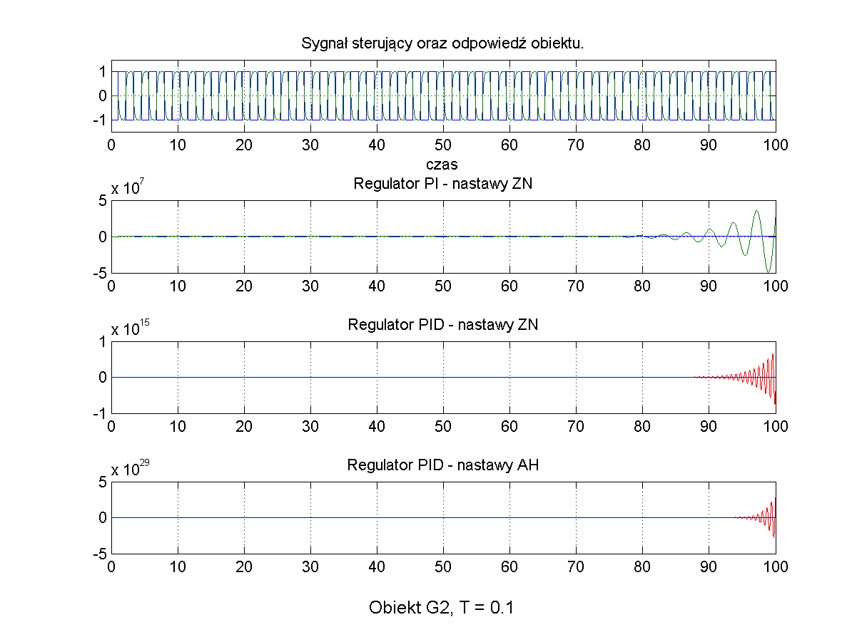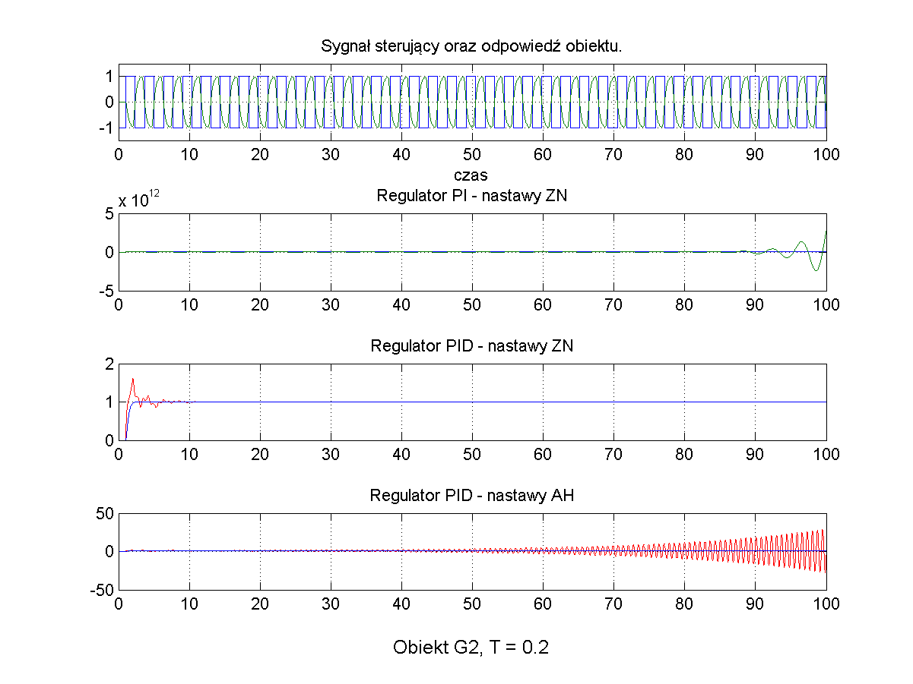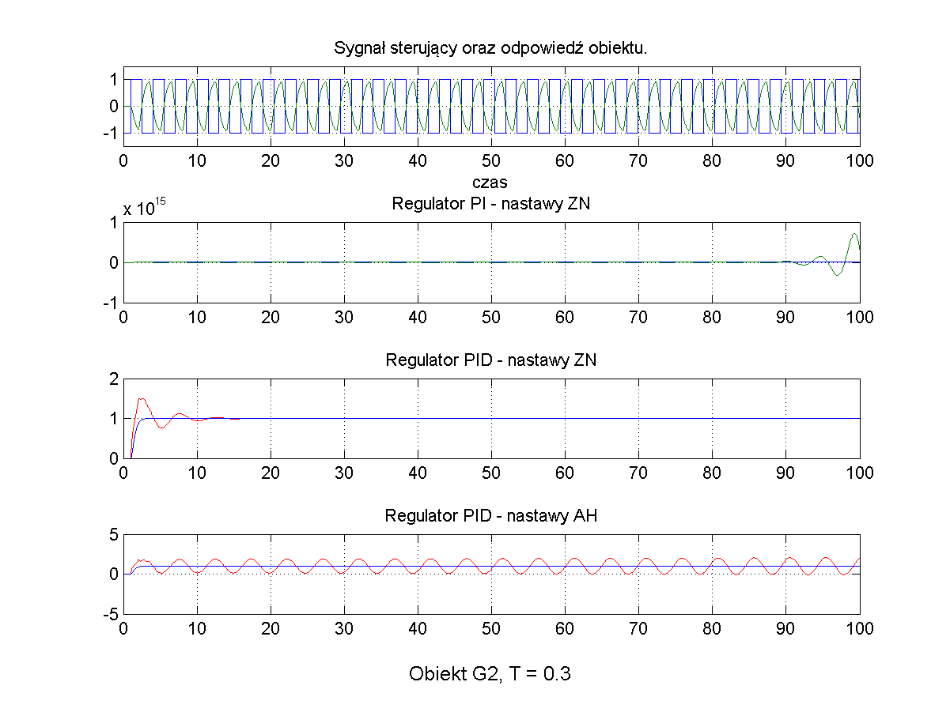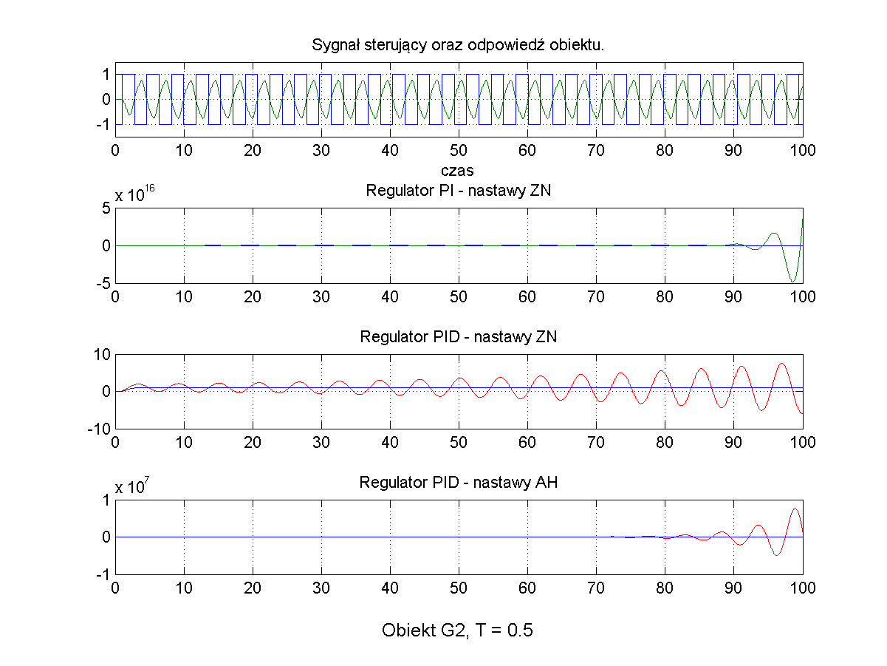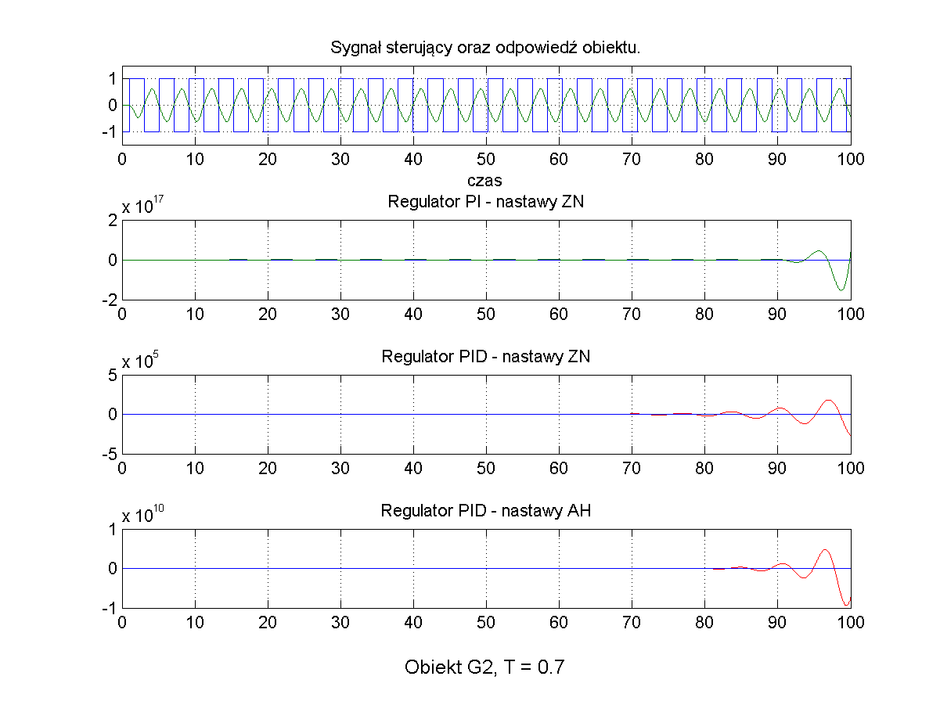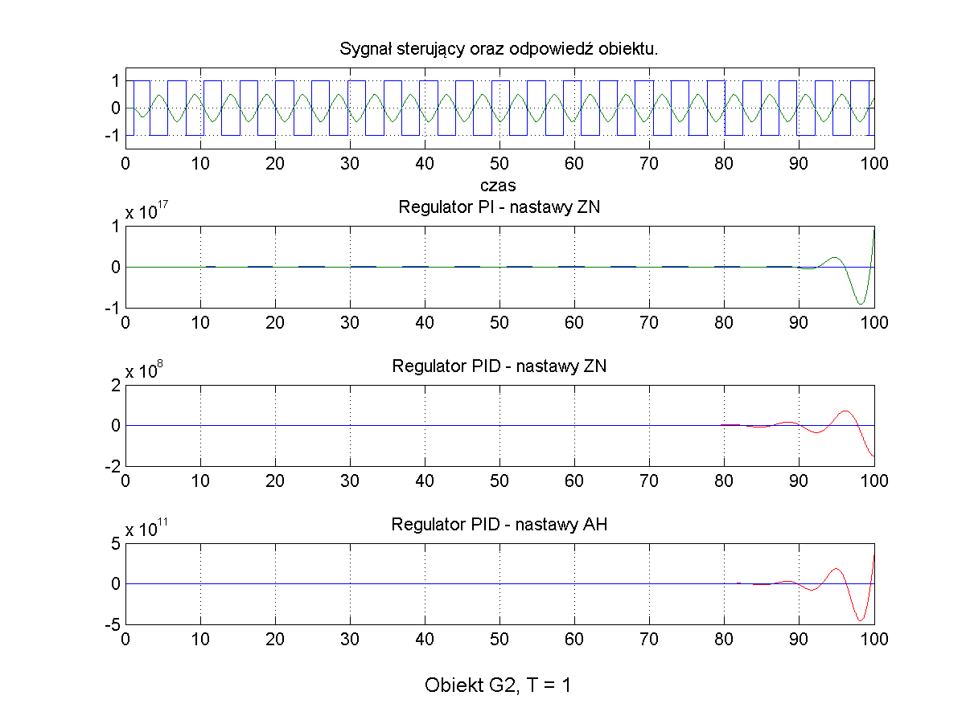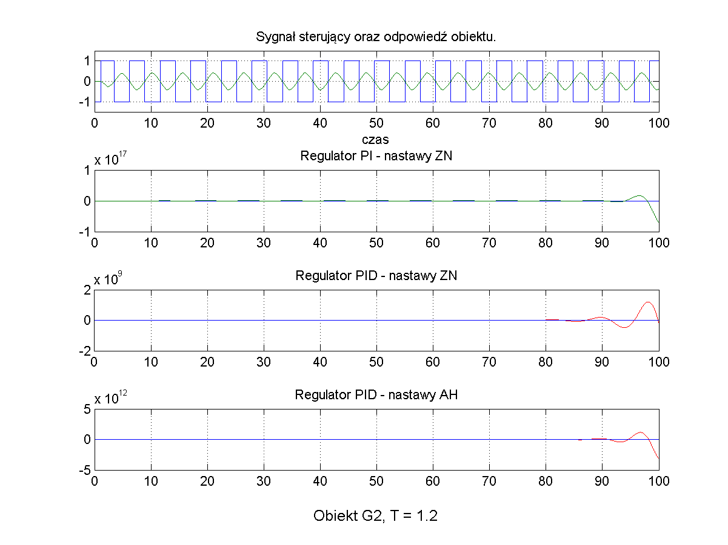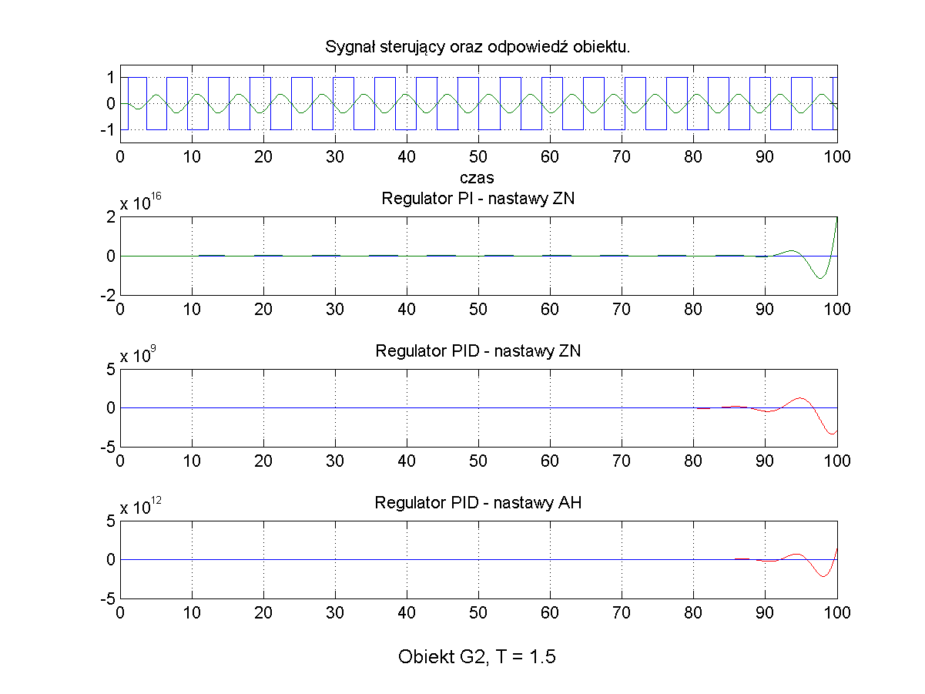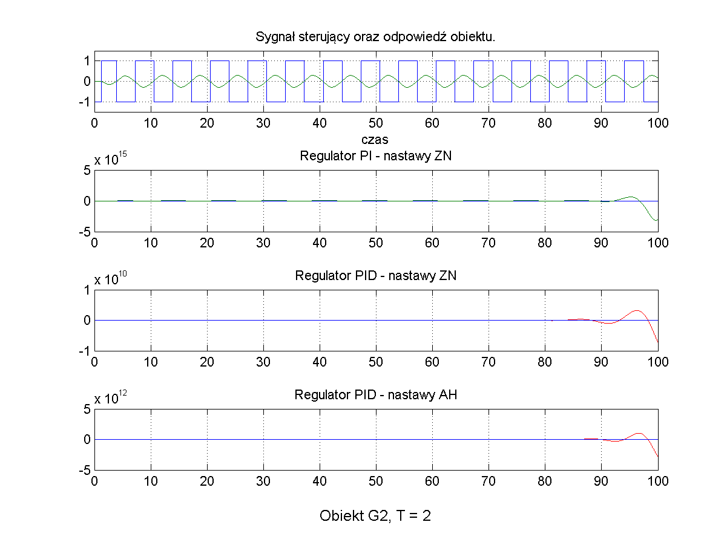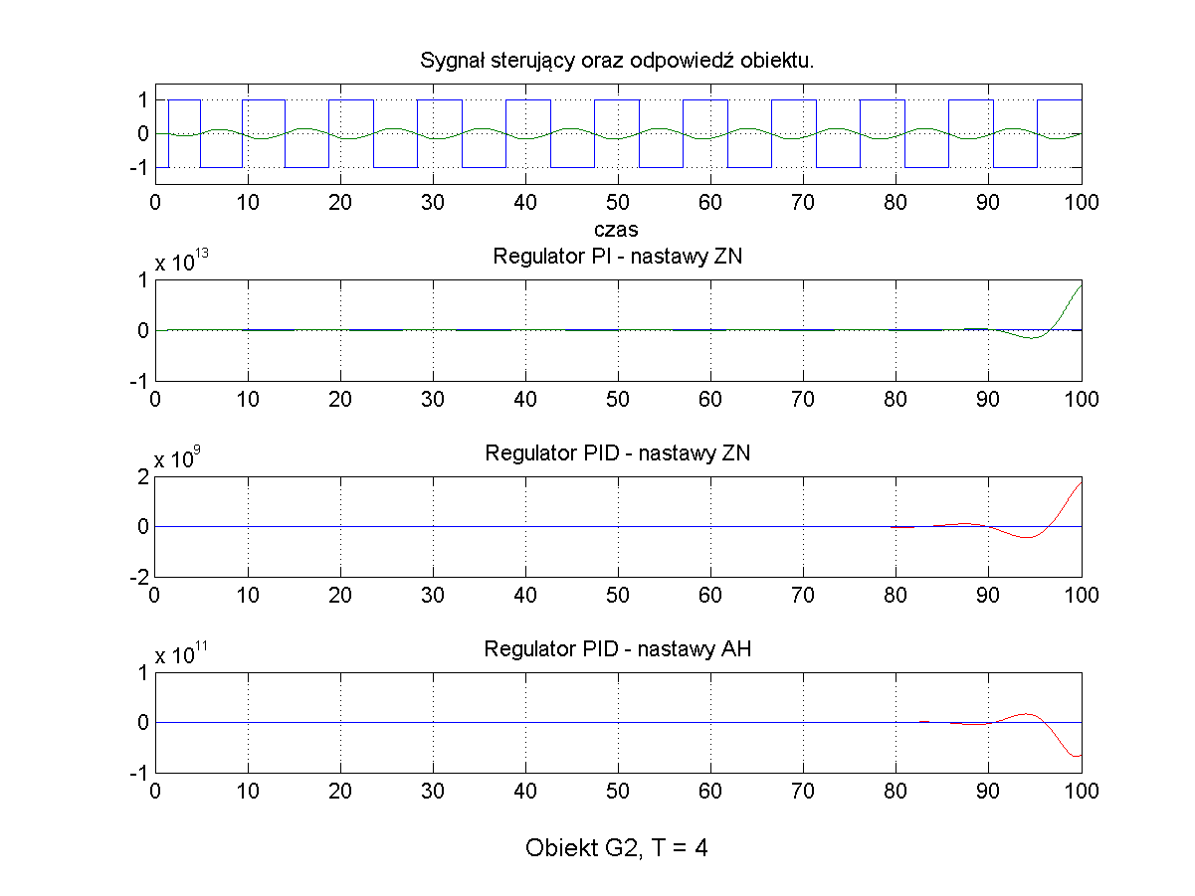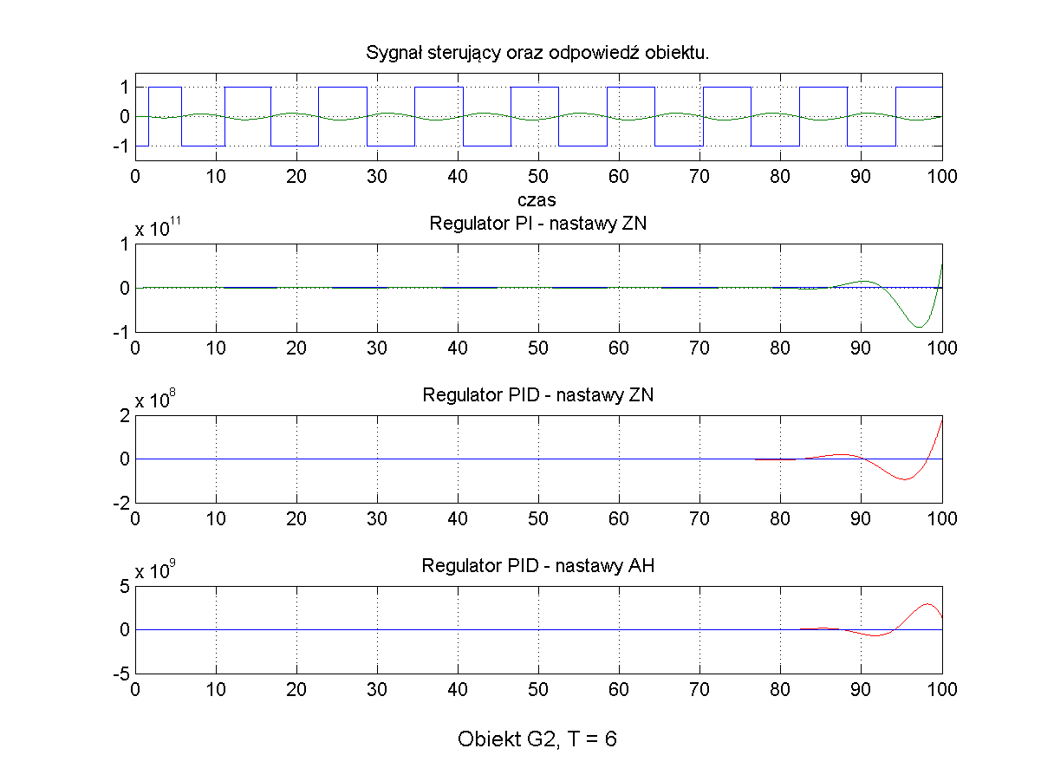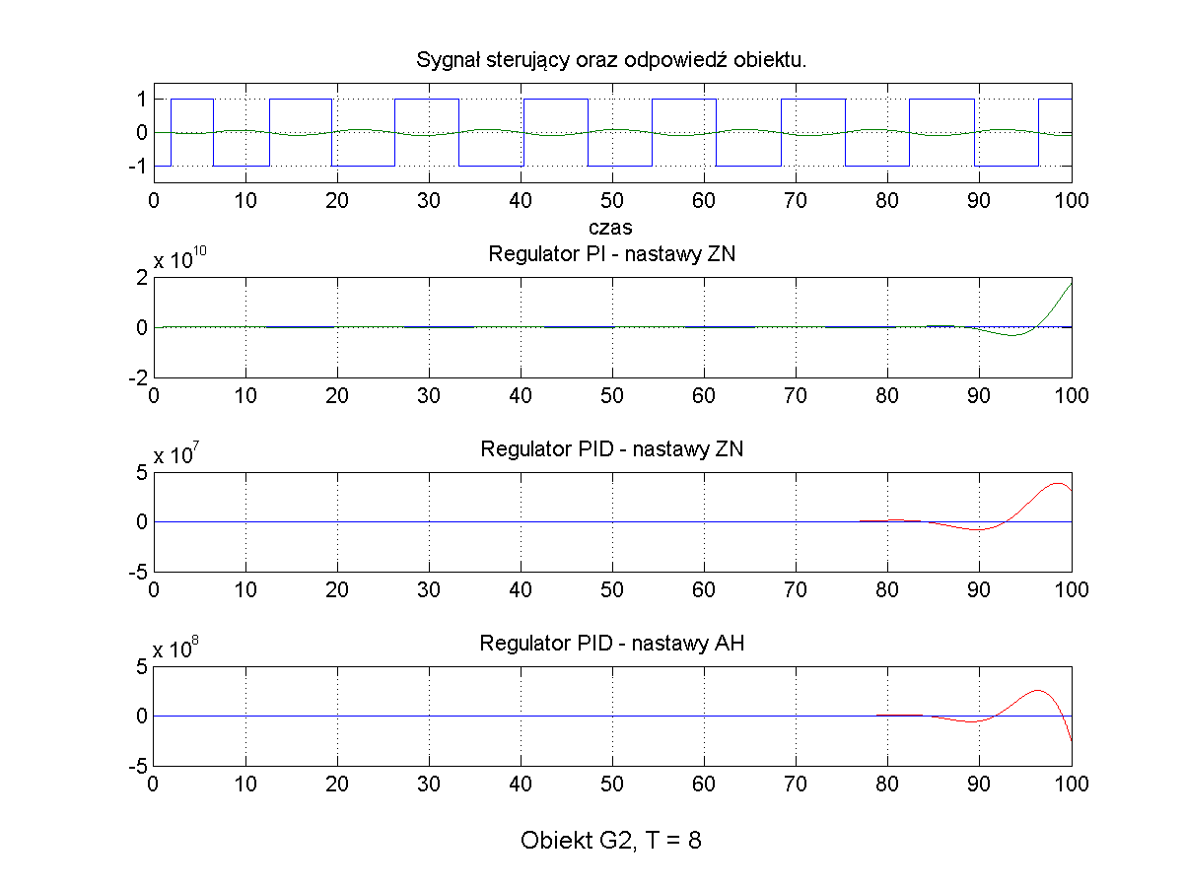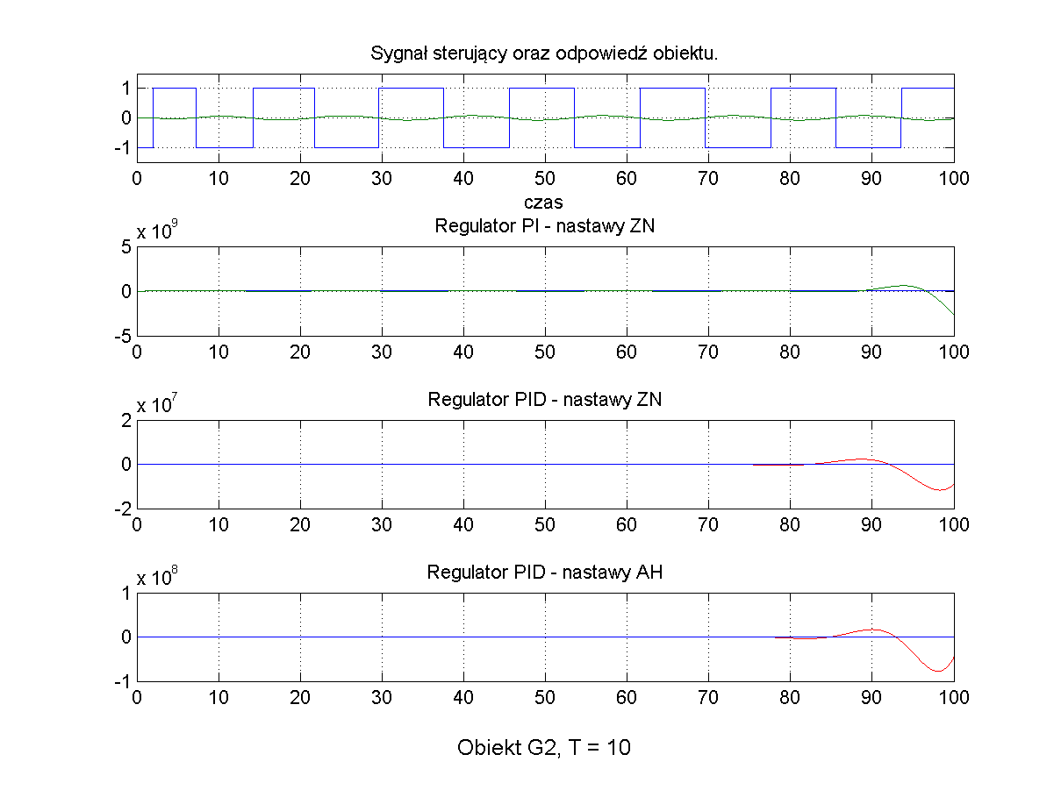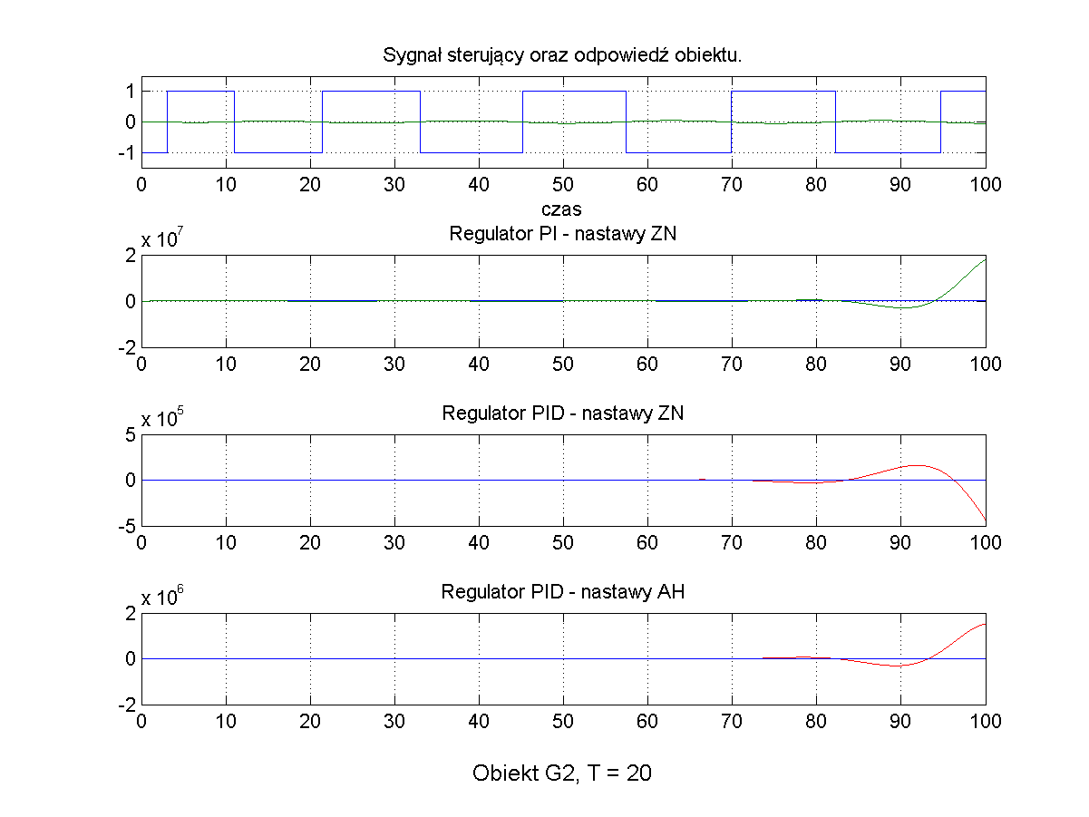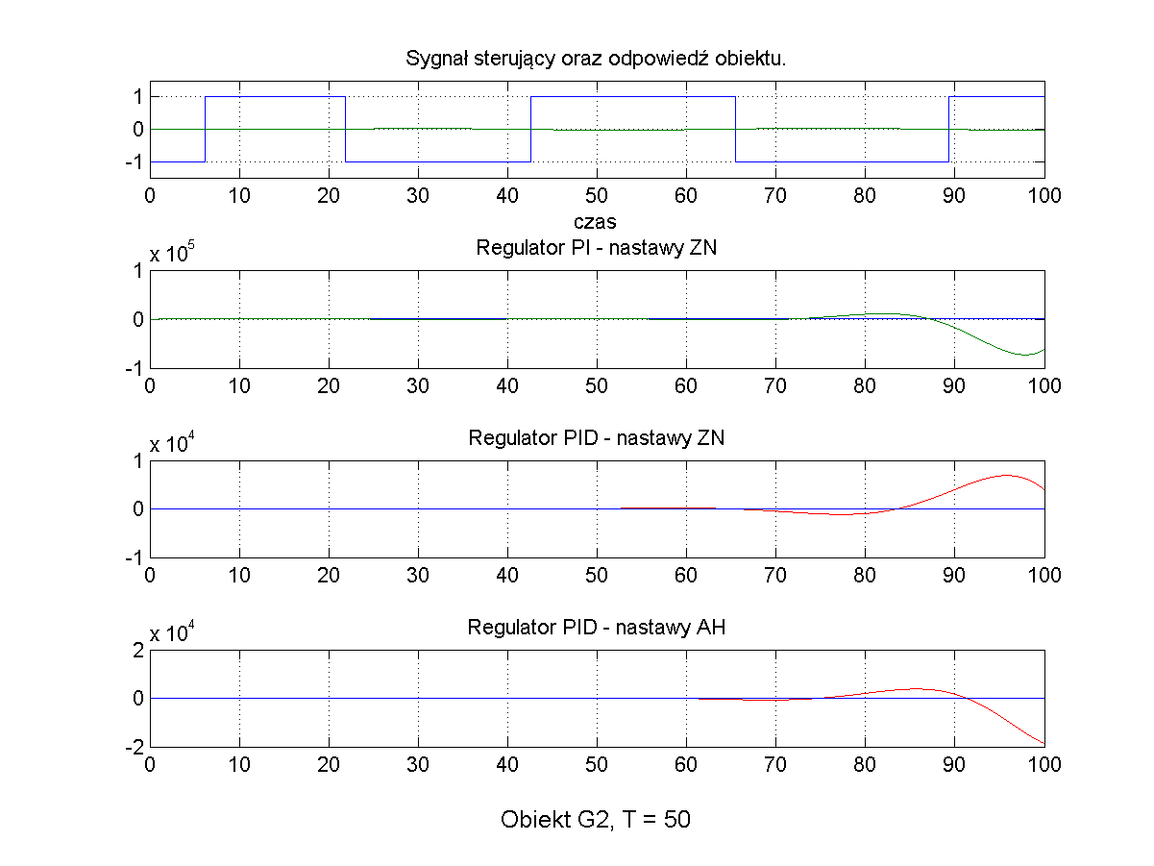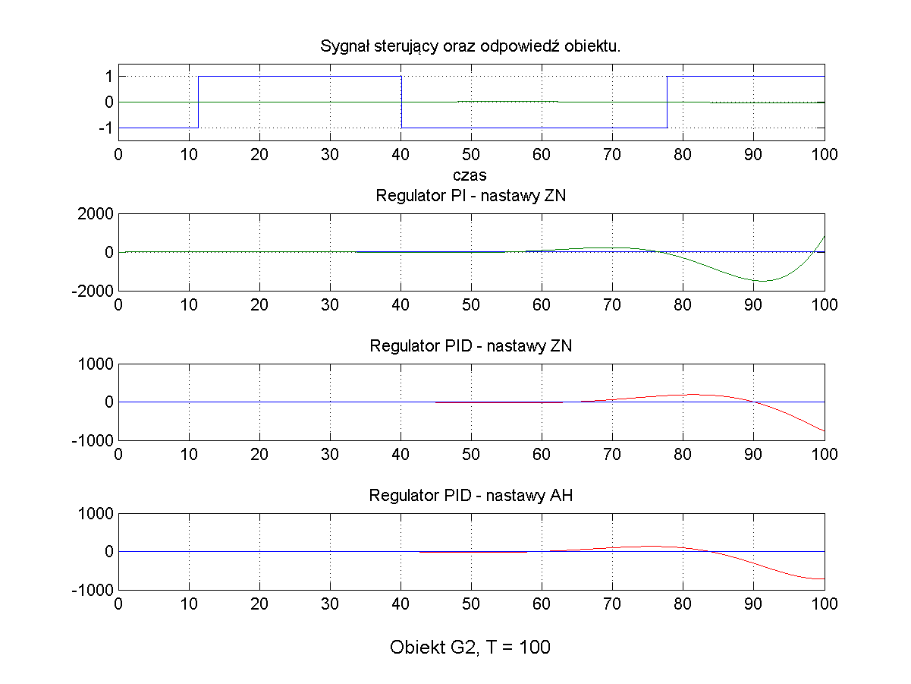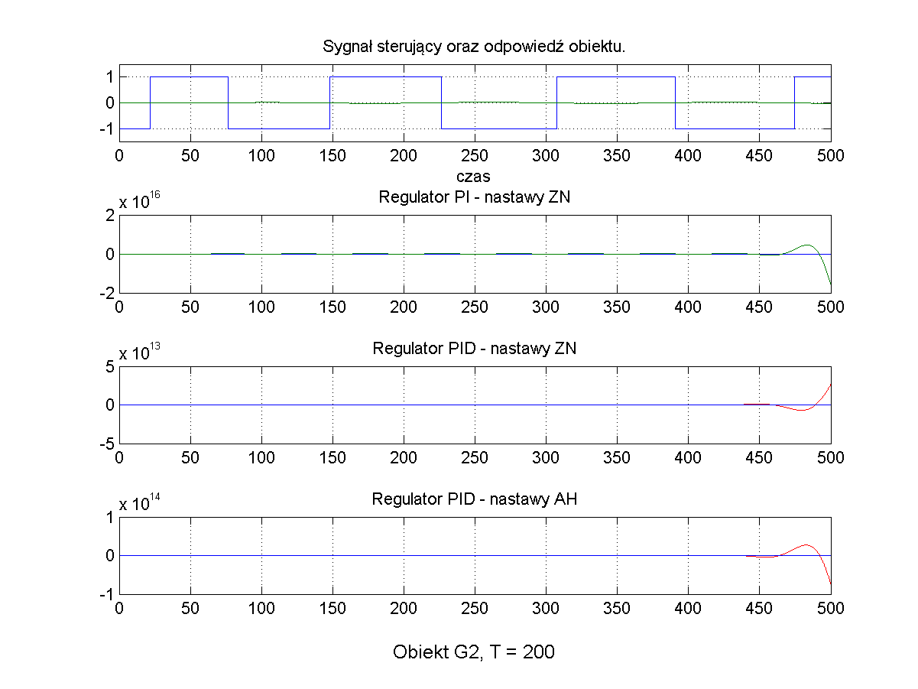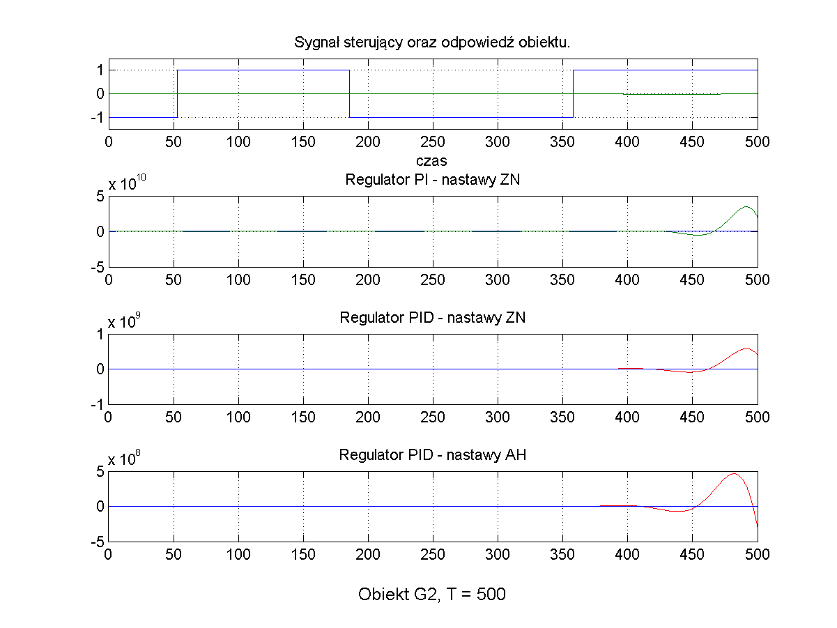
Obiekt 3.3.
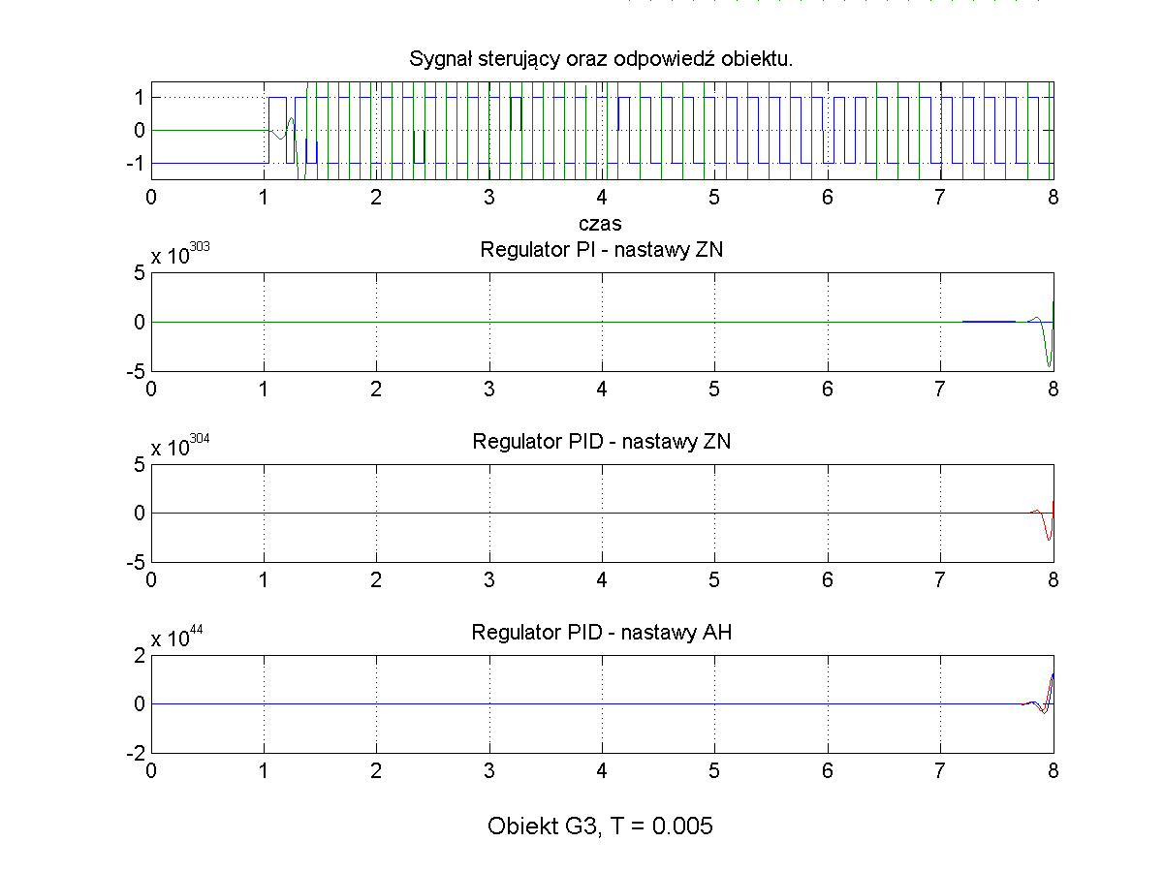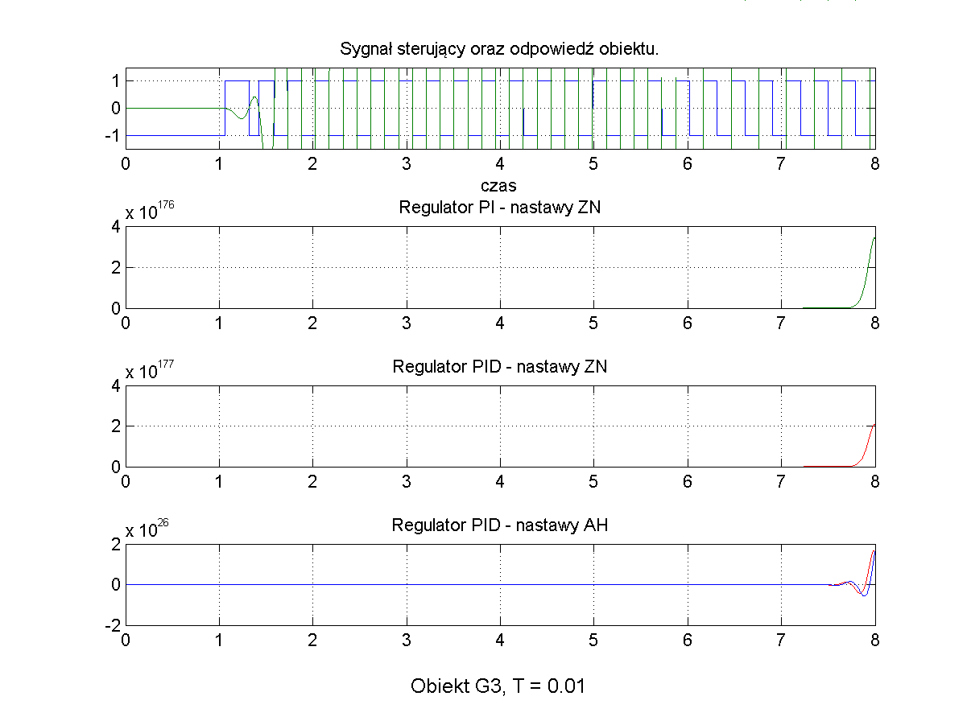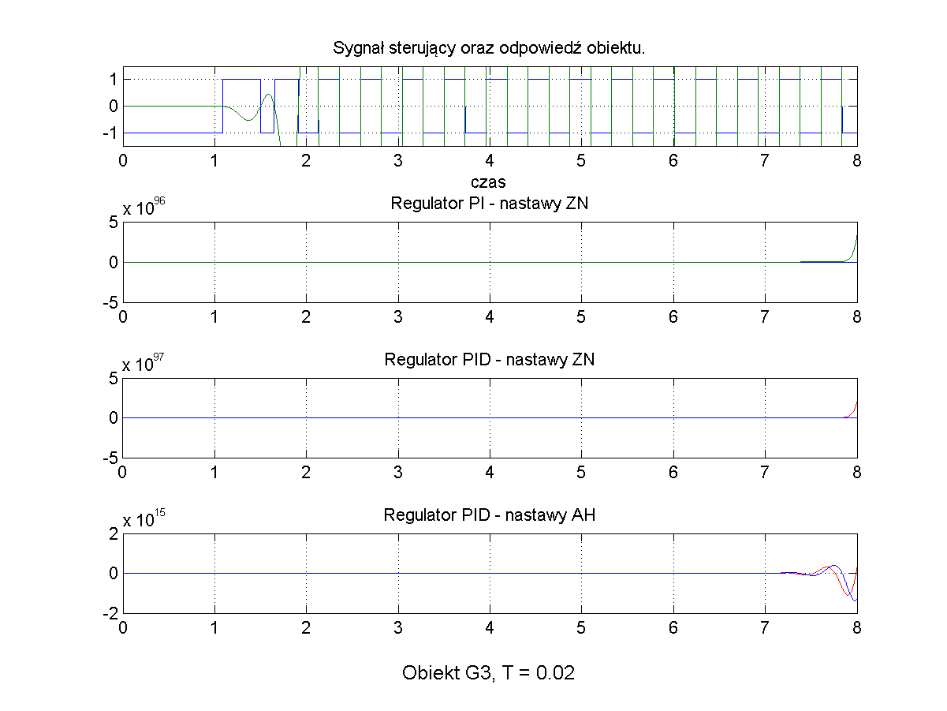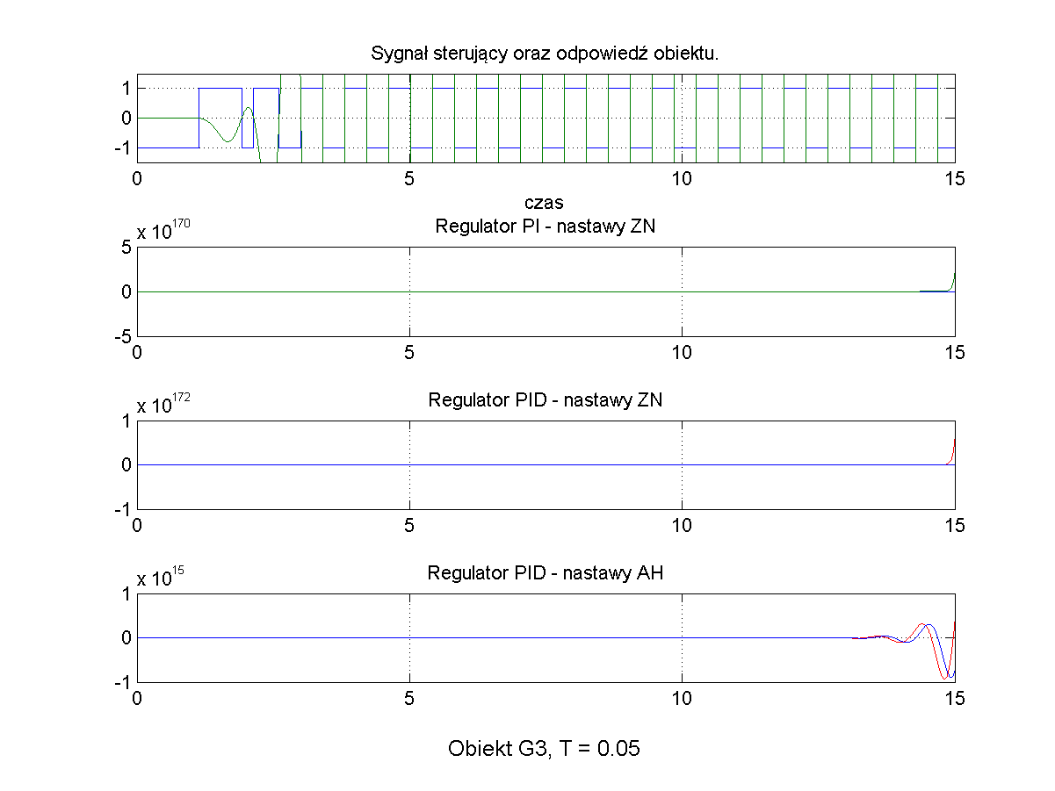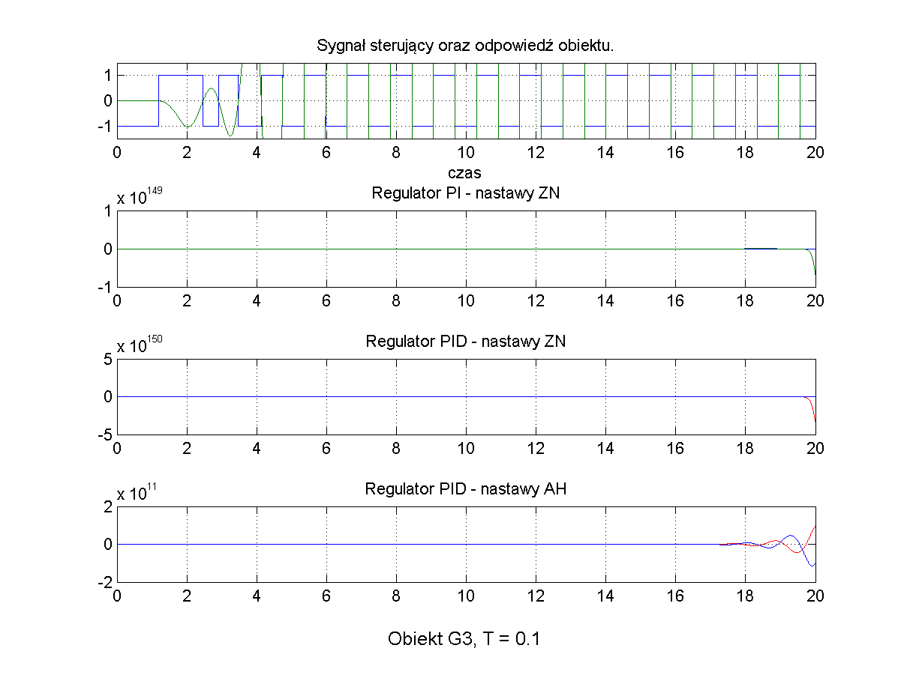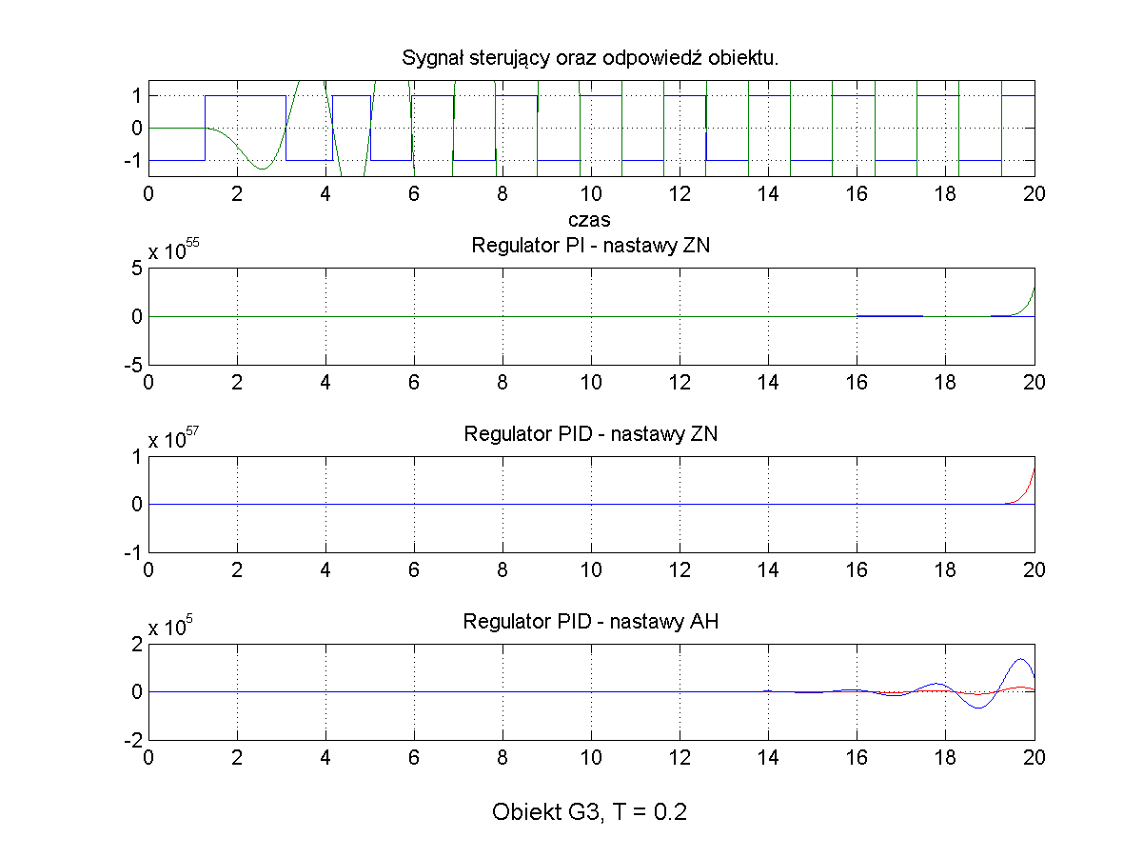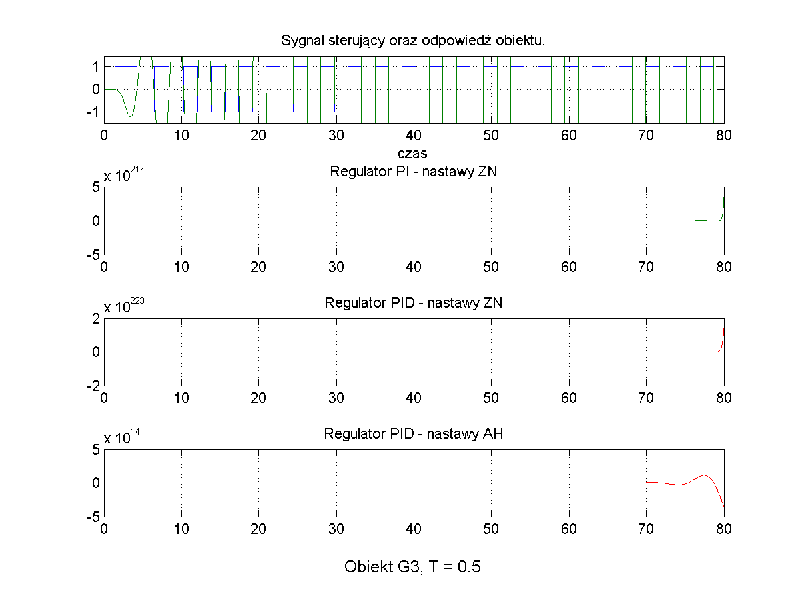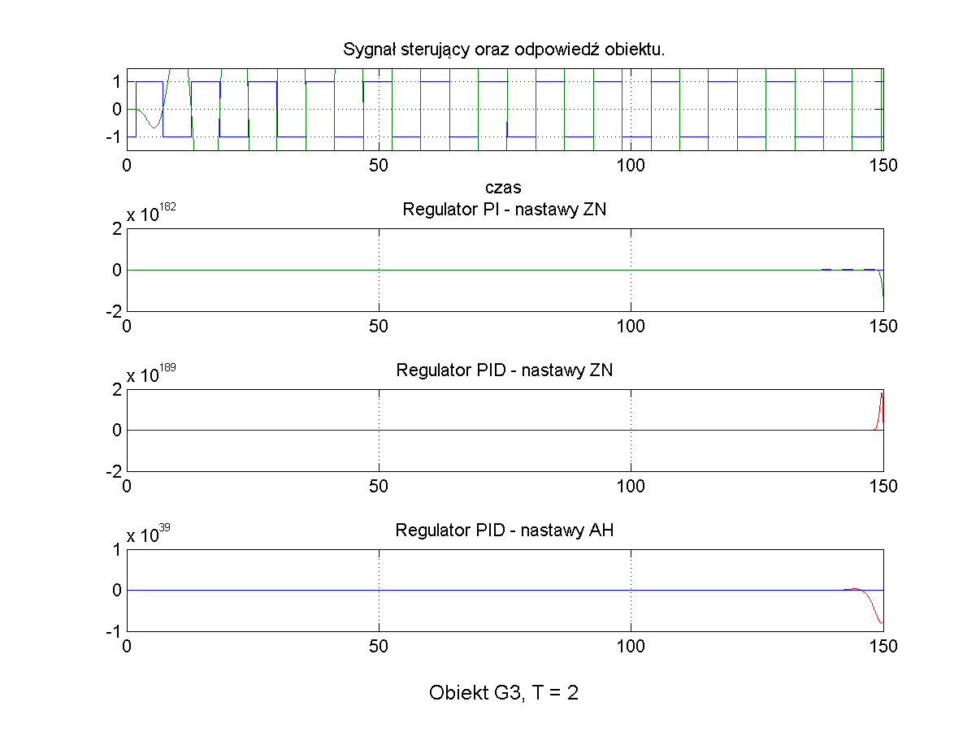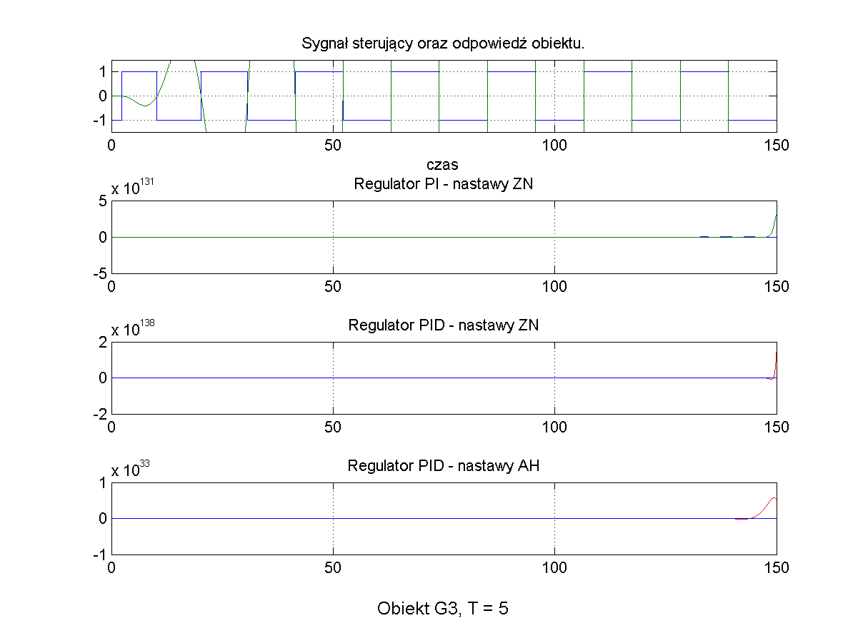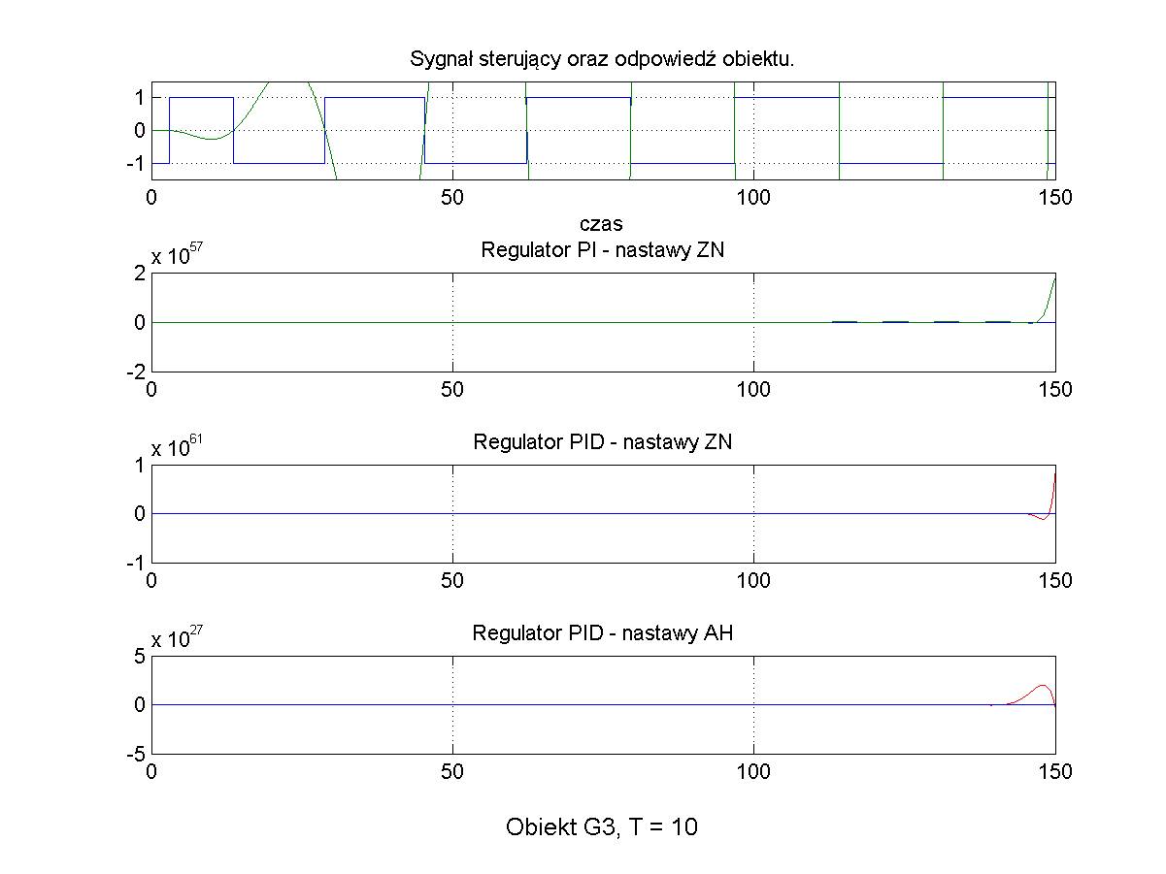

Obiekt 3.4.
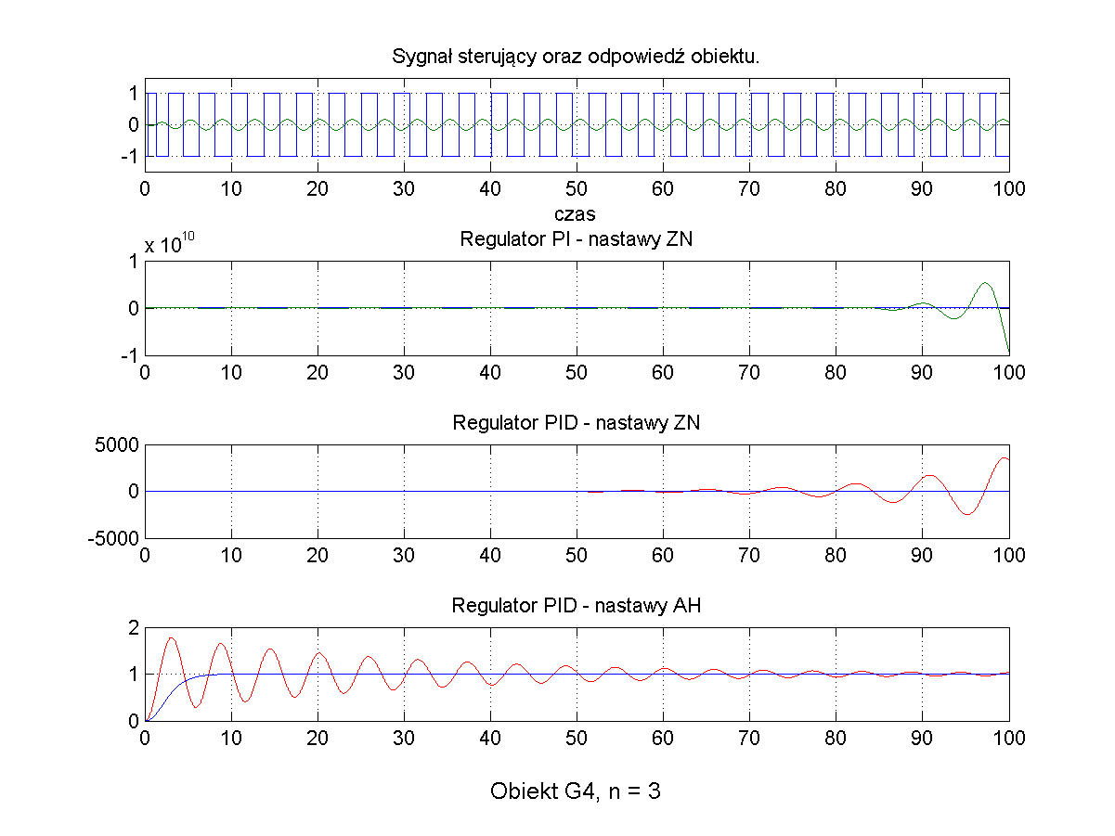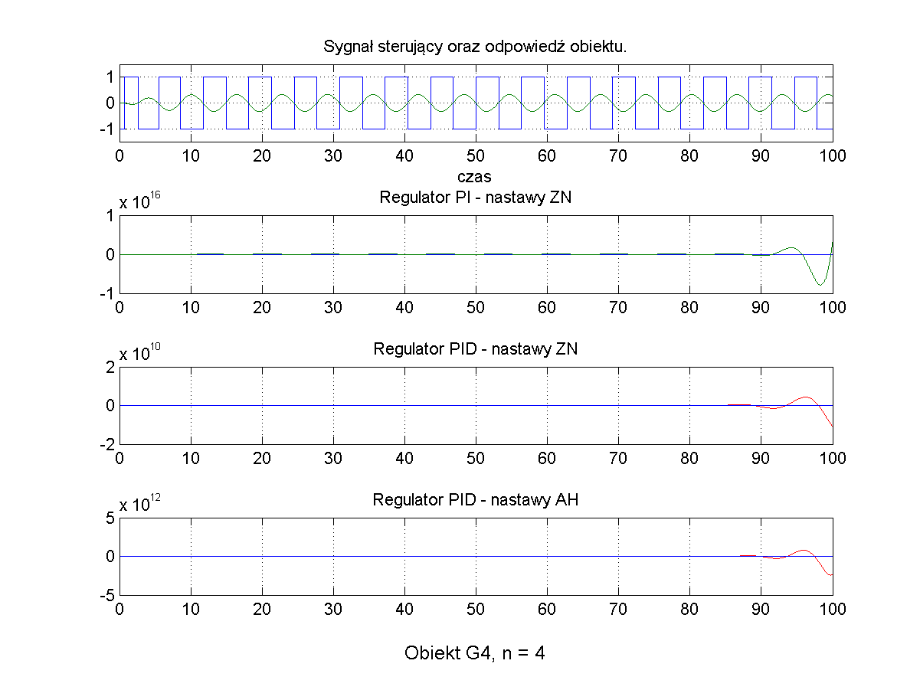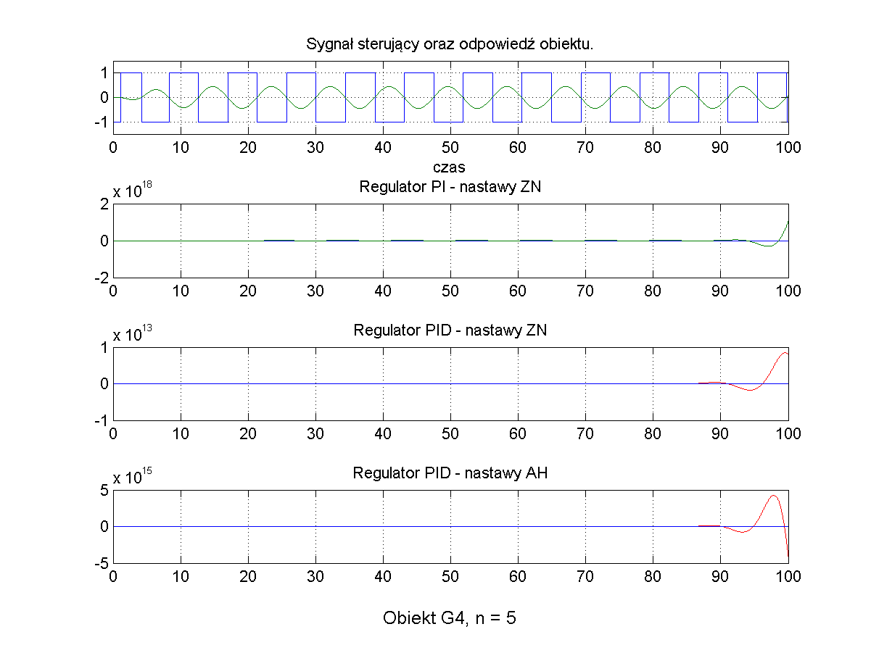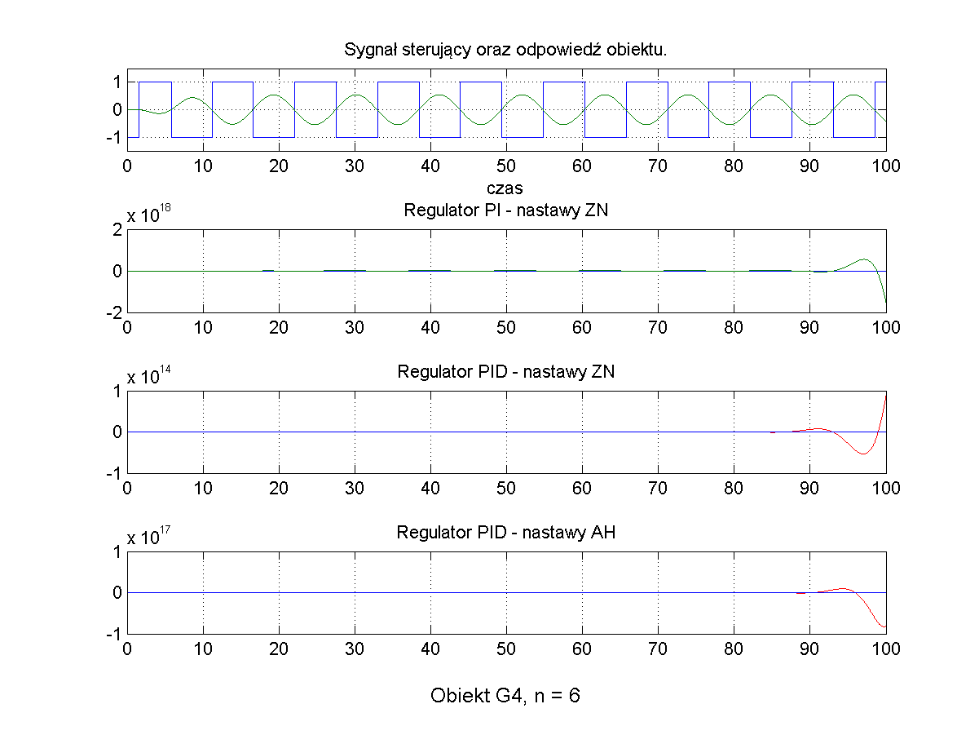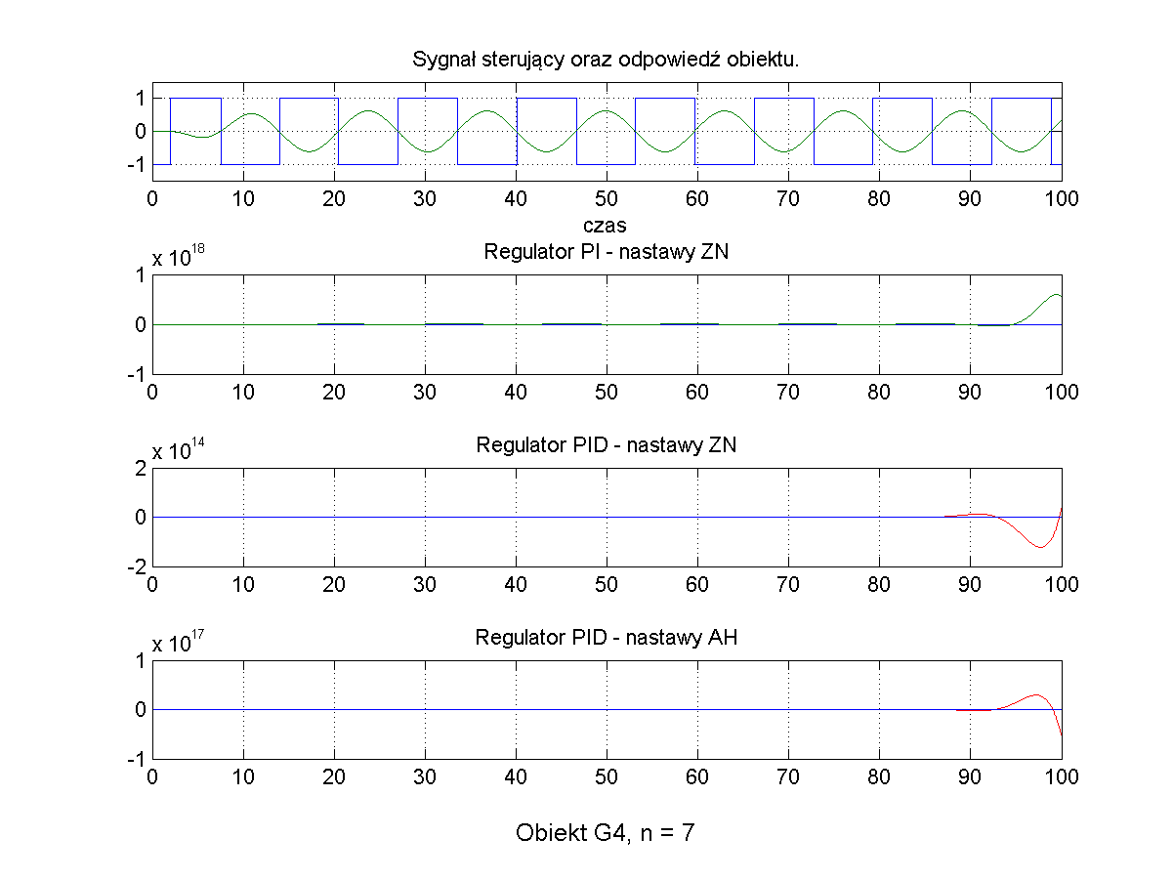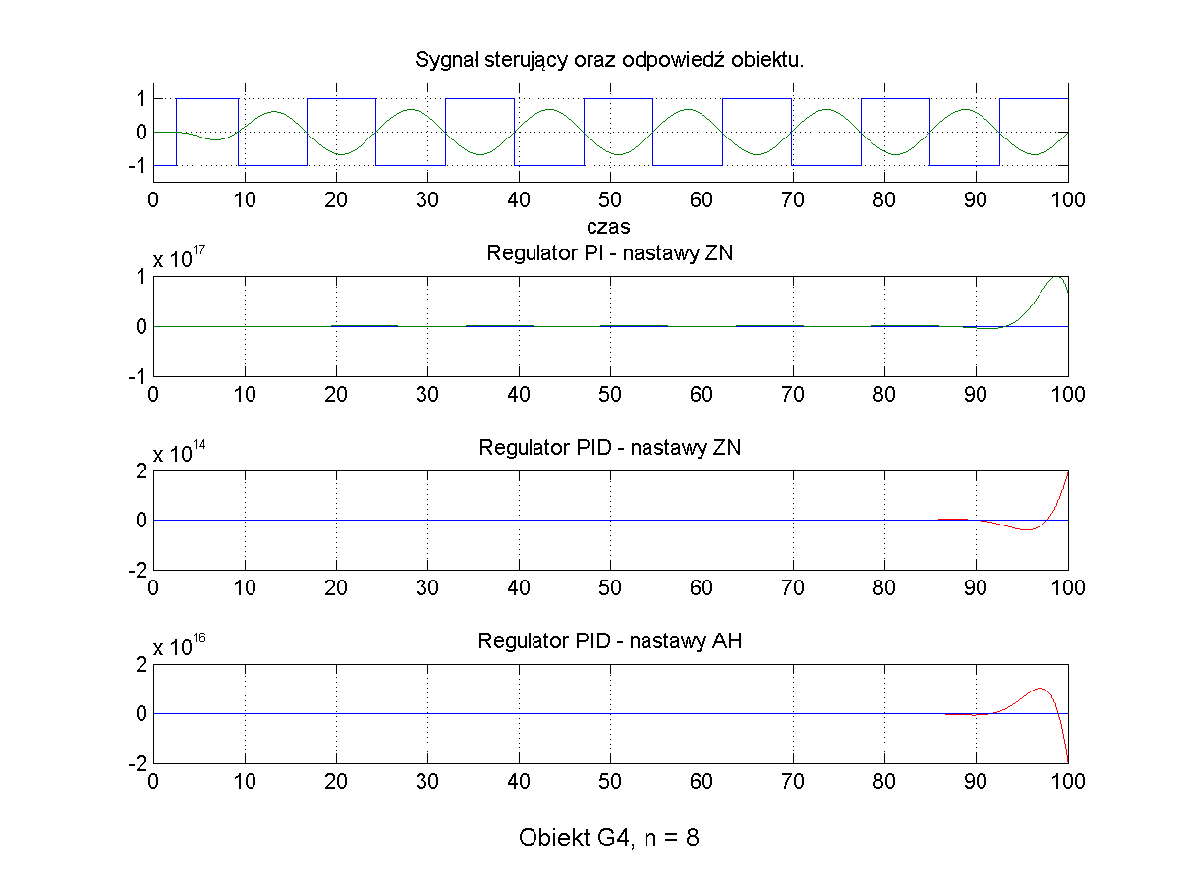

Obiekt 3.5.
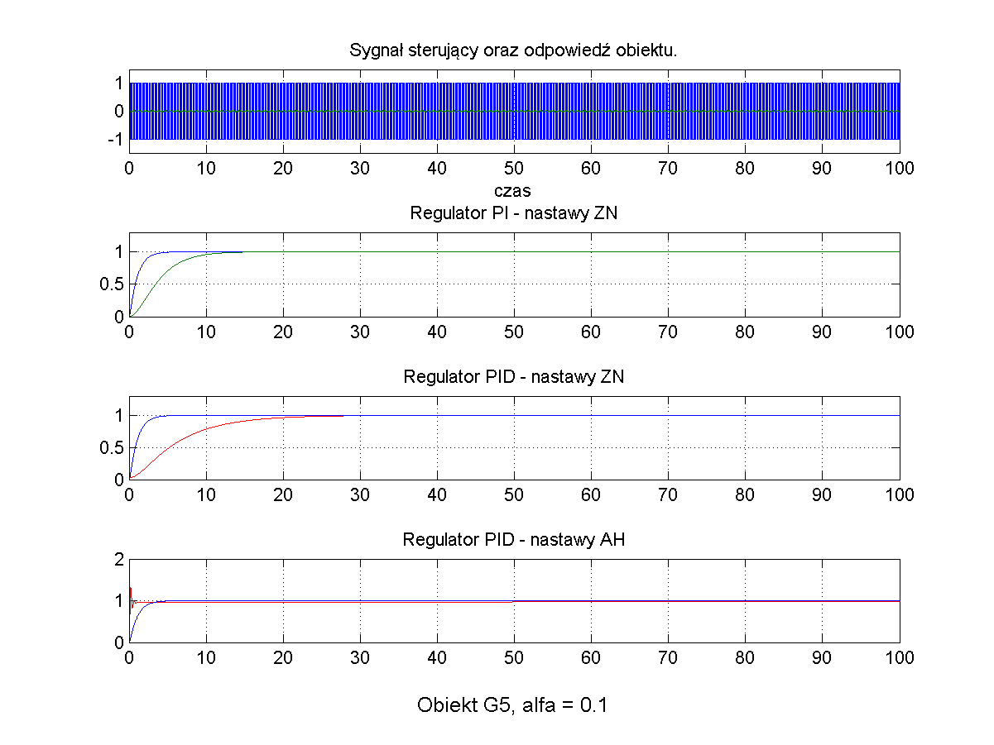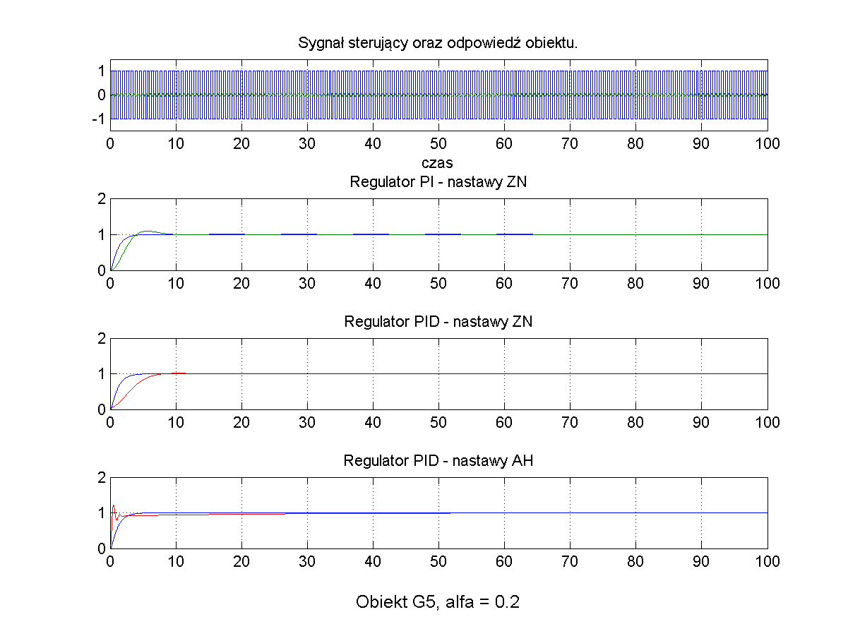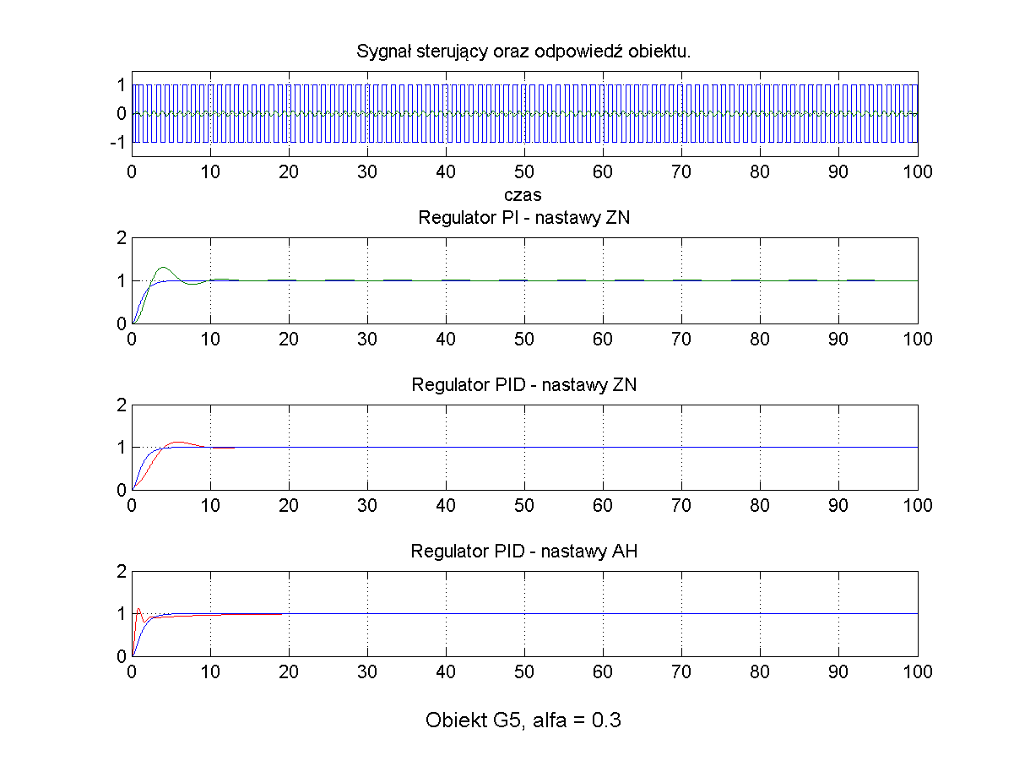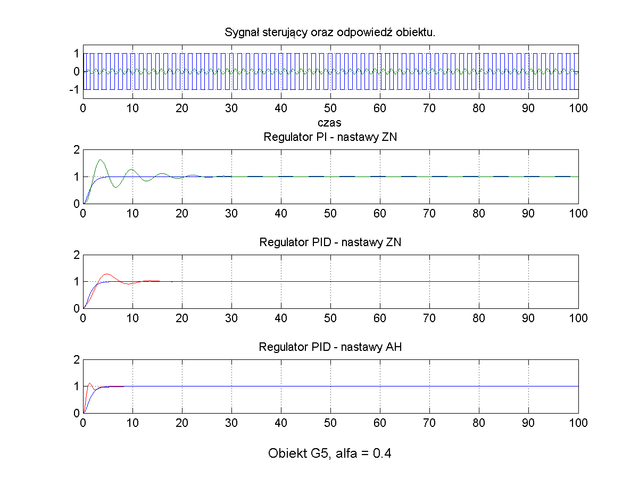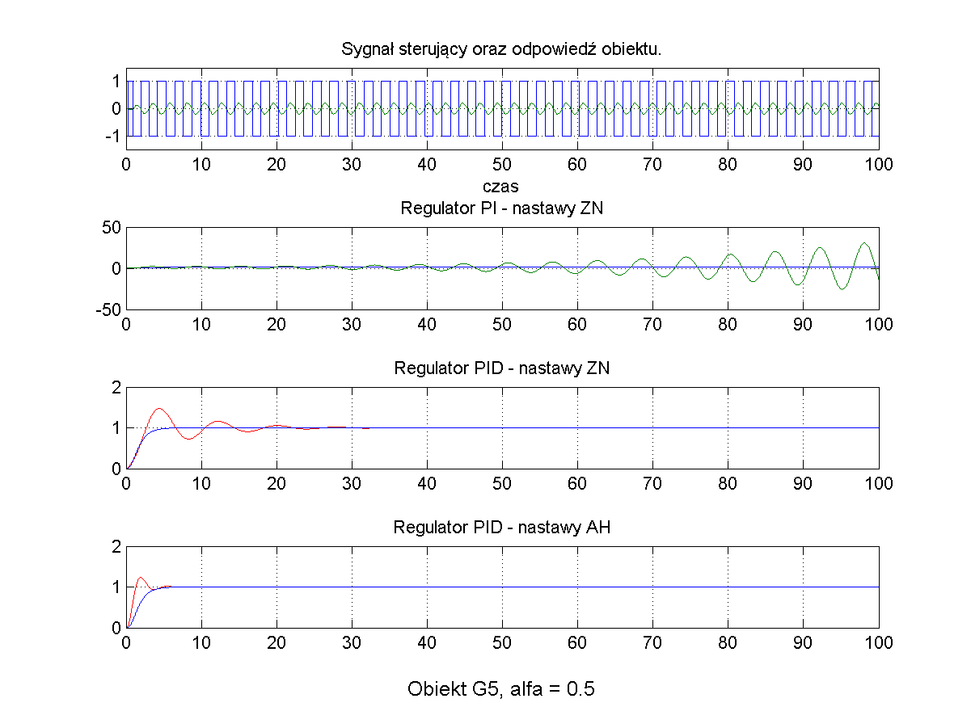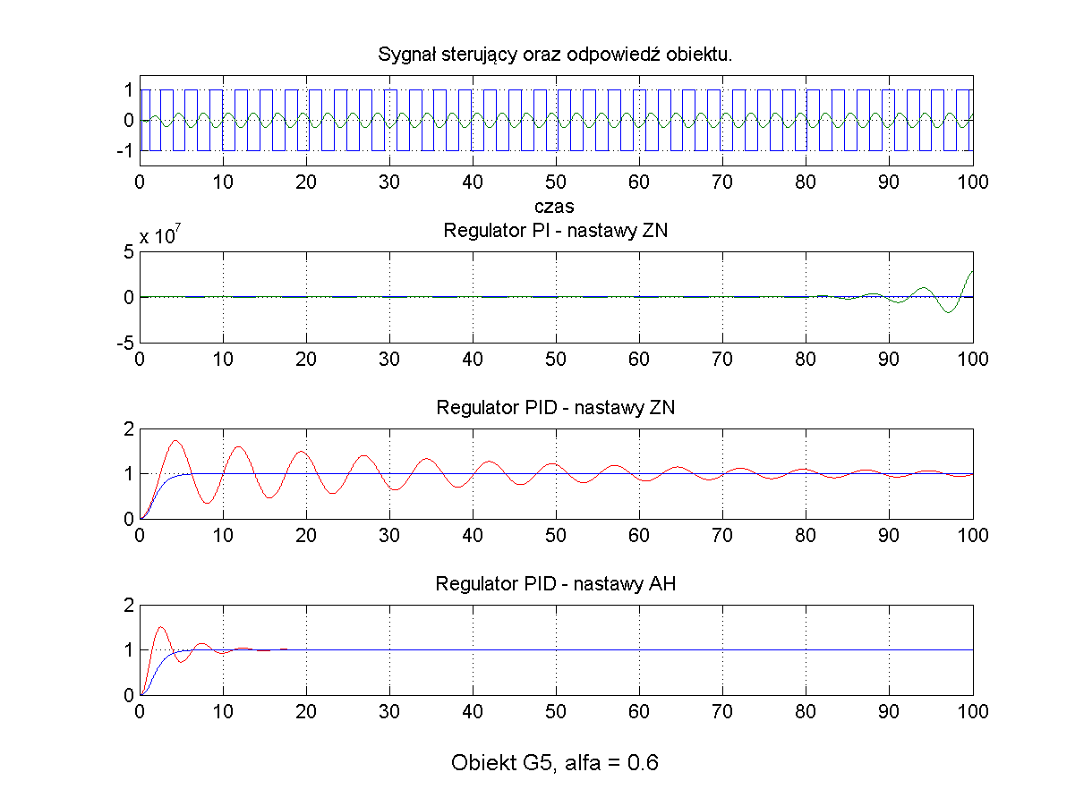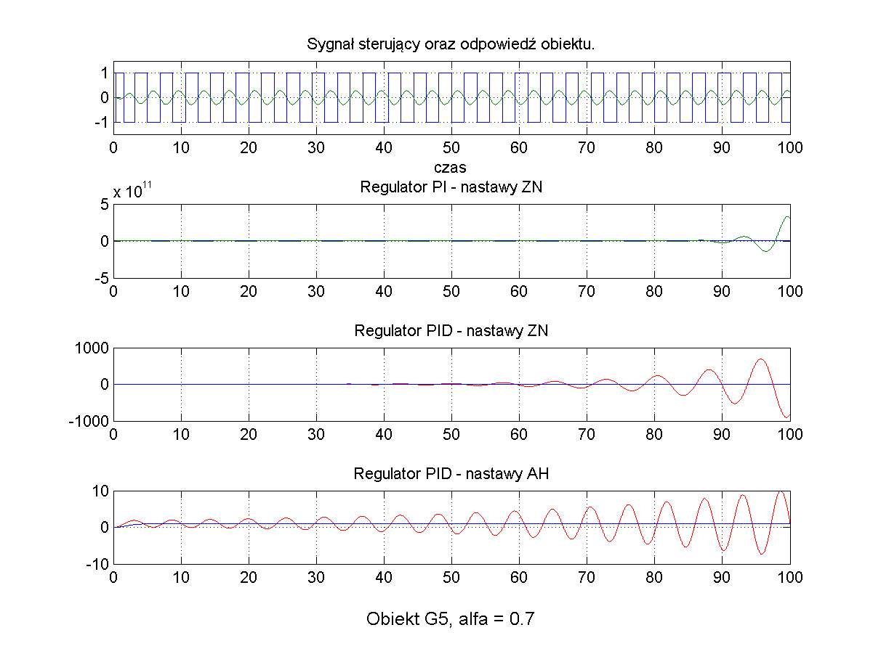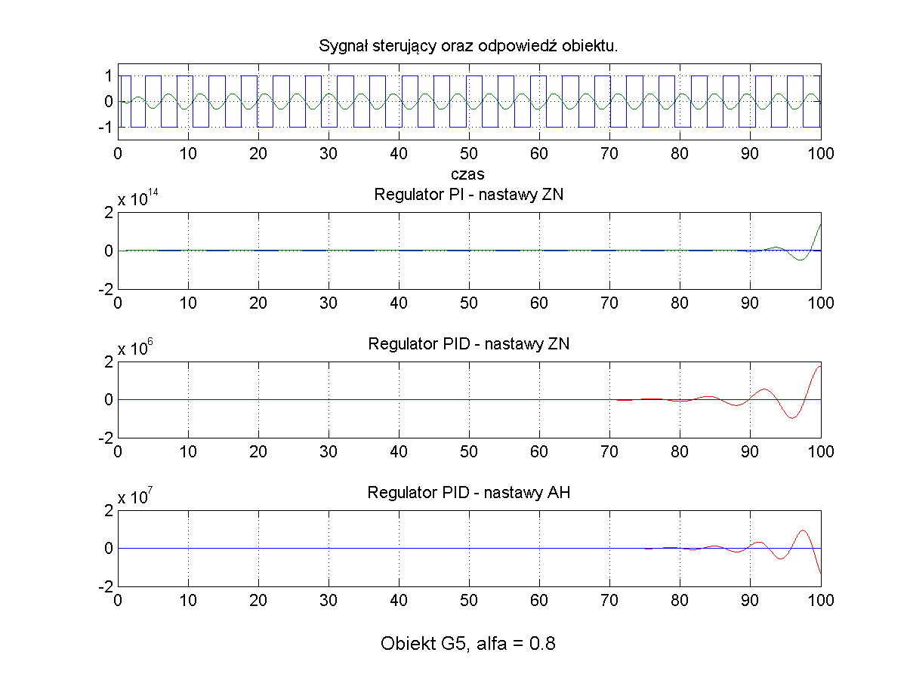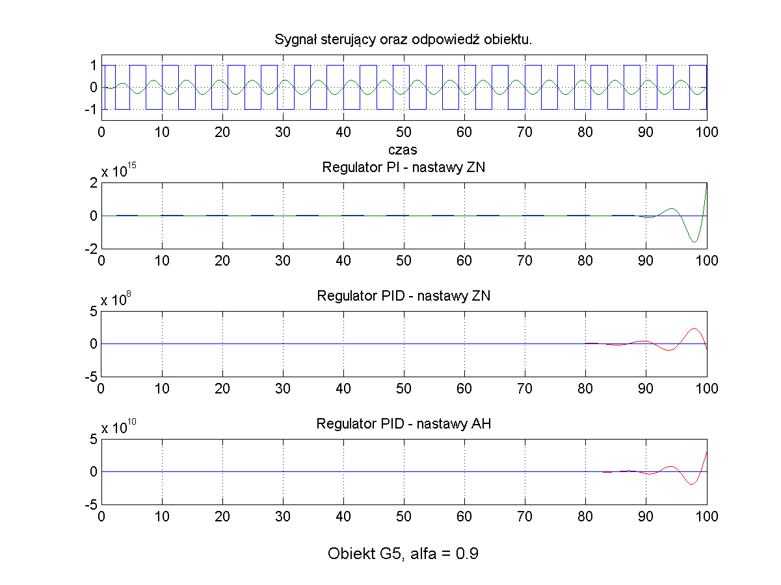
Obiekt 3.6.
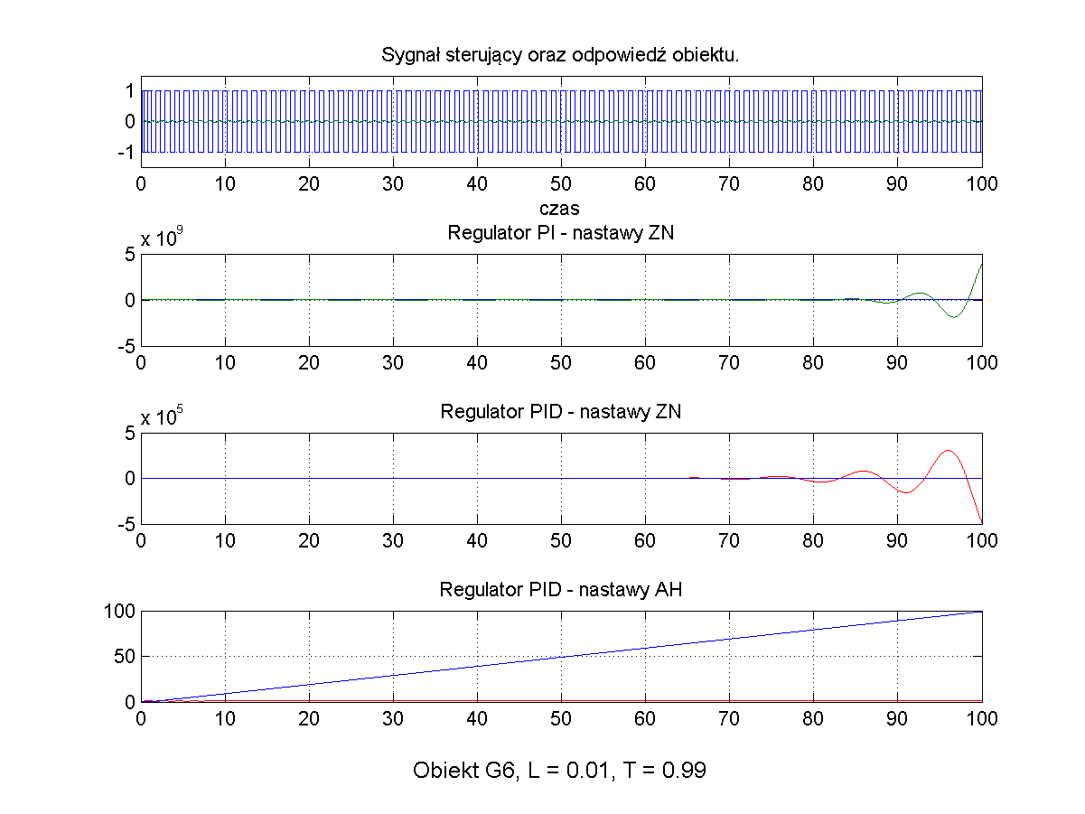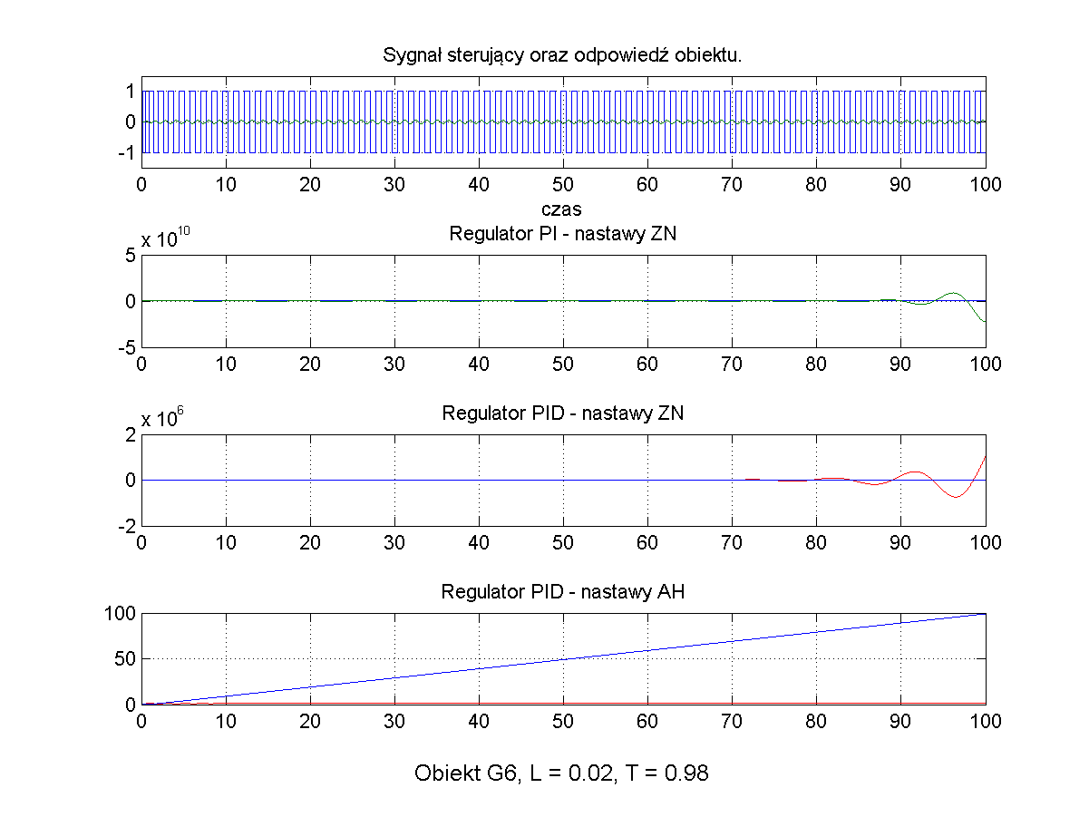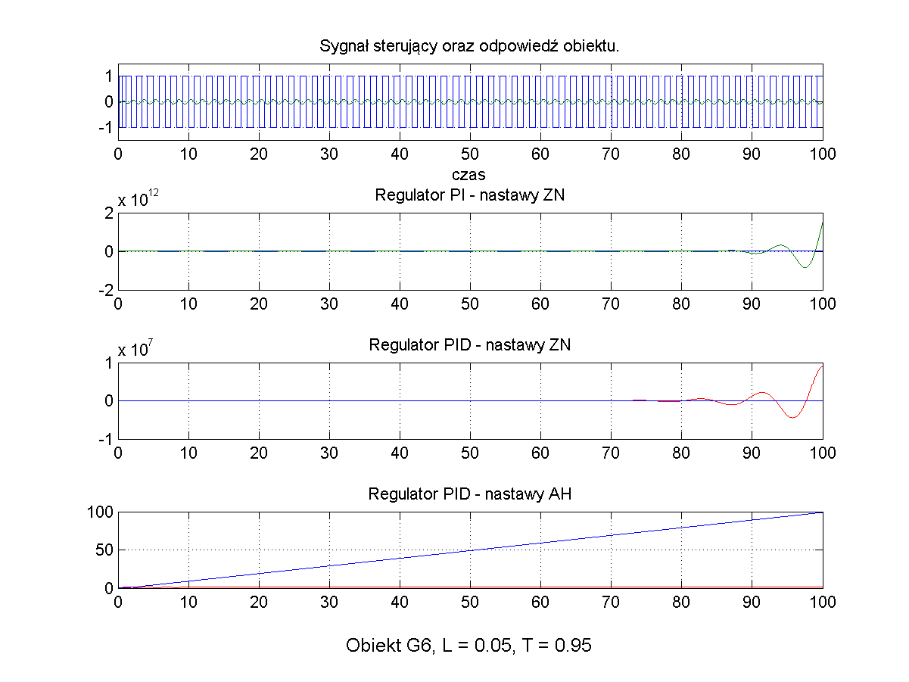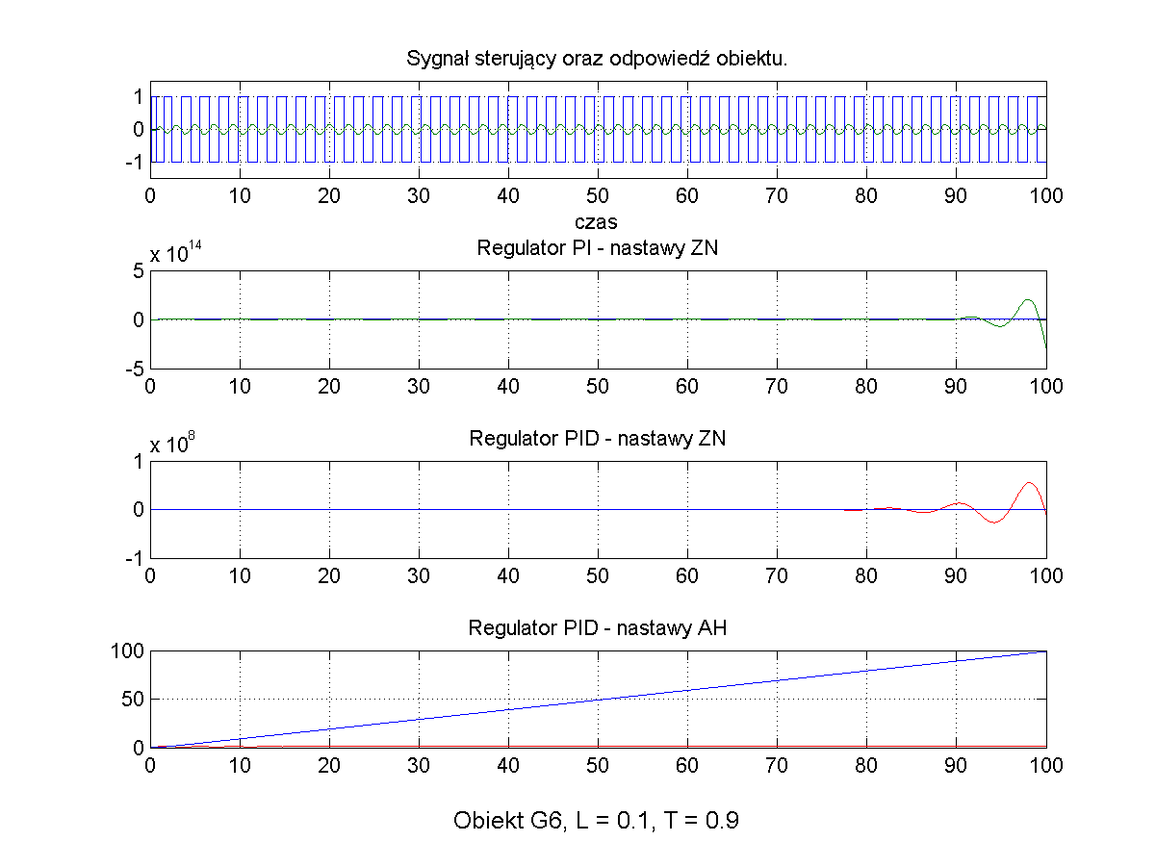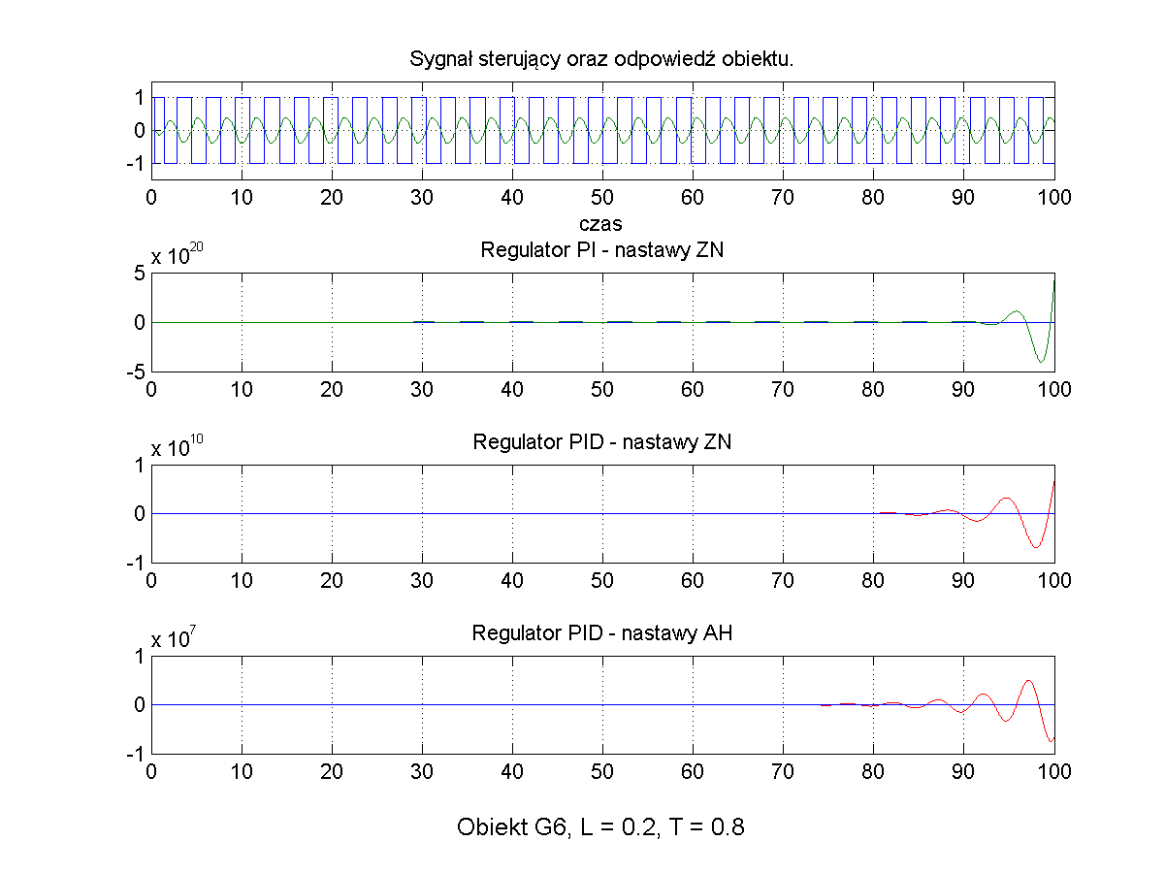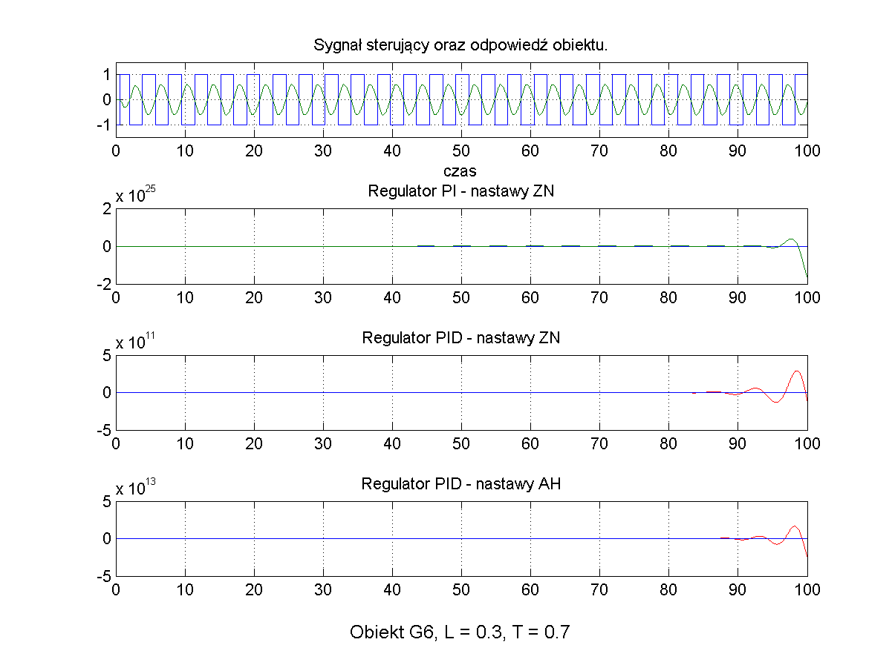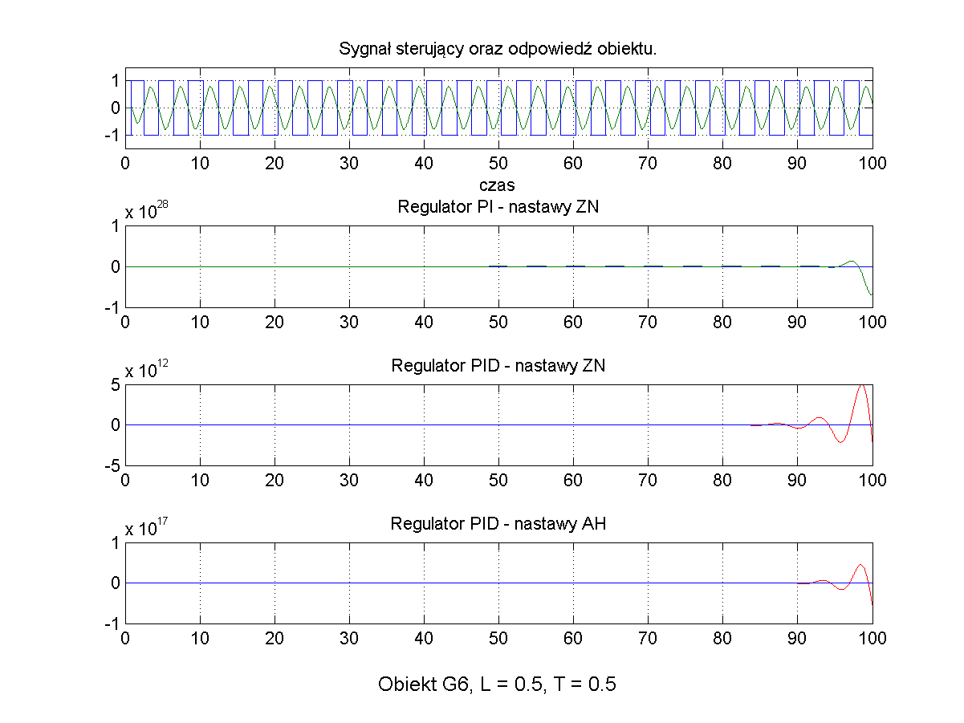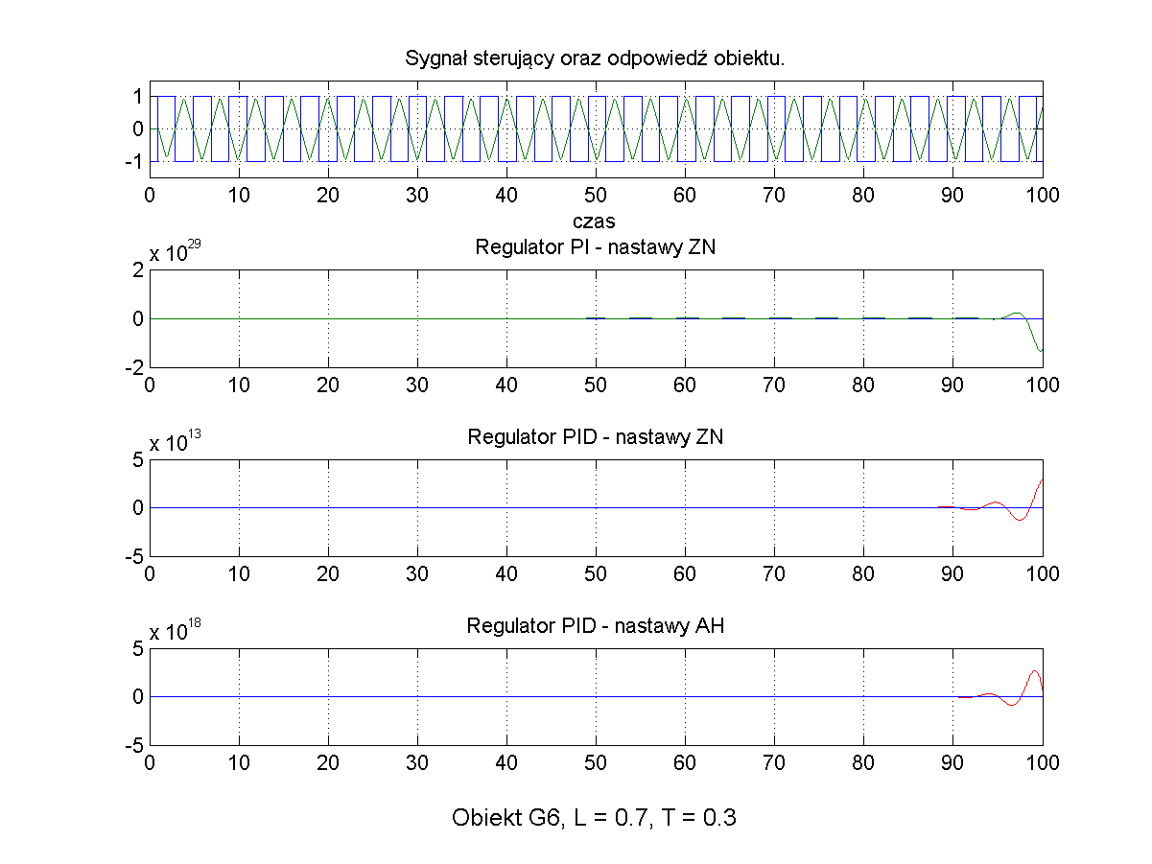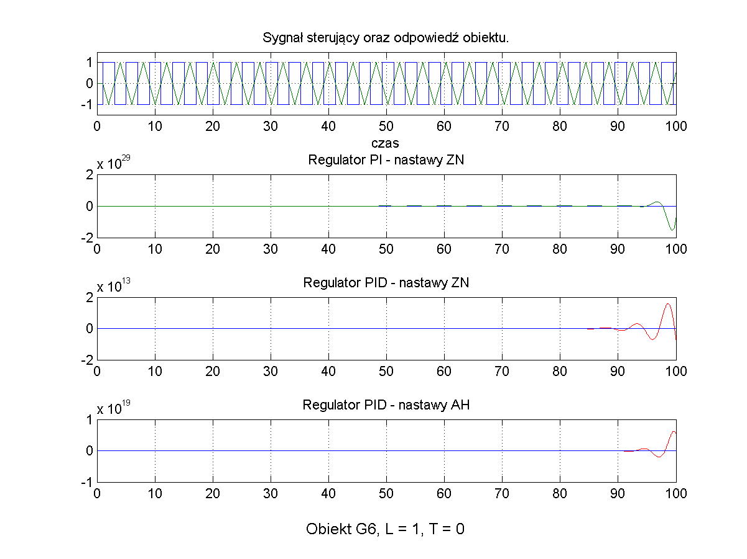
Obiekt 3.7.
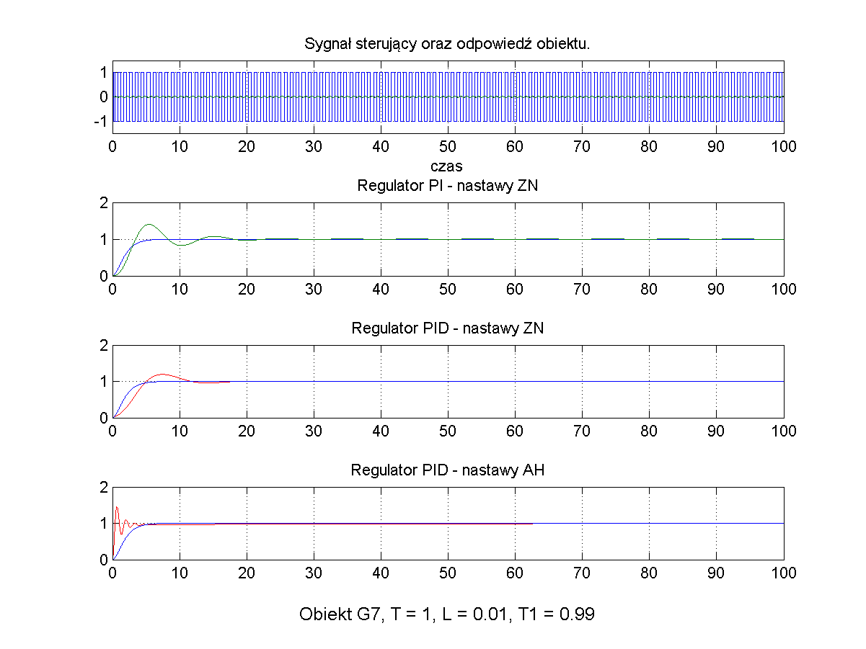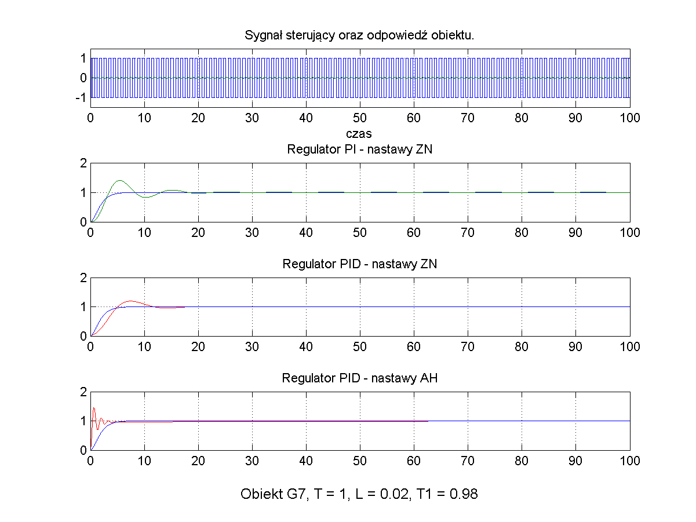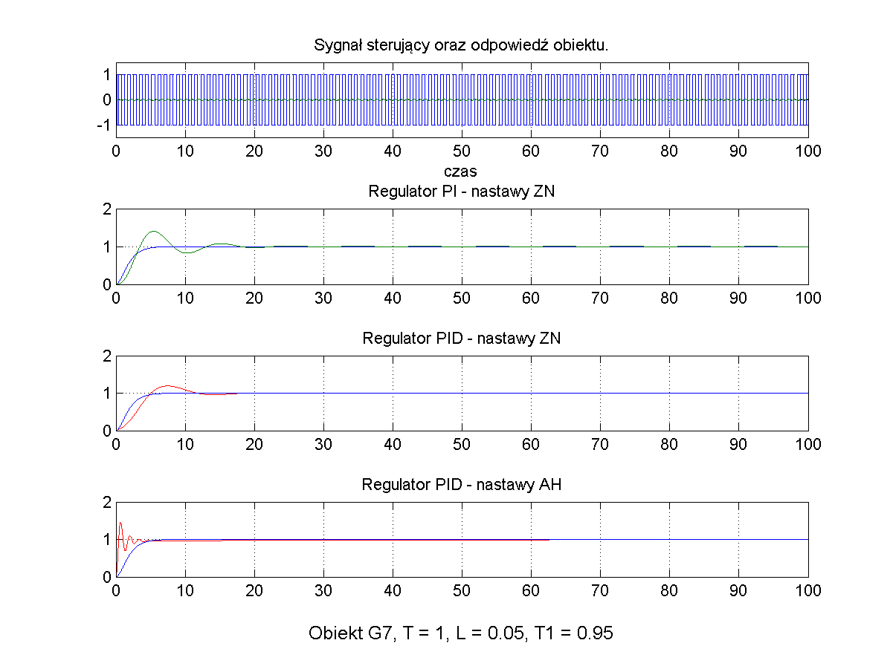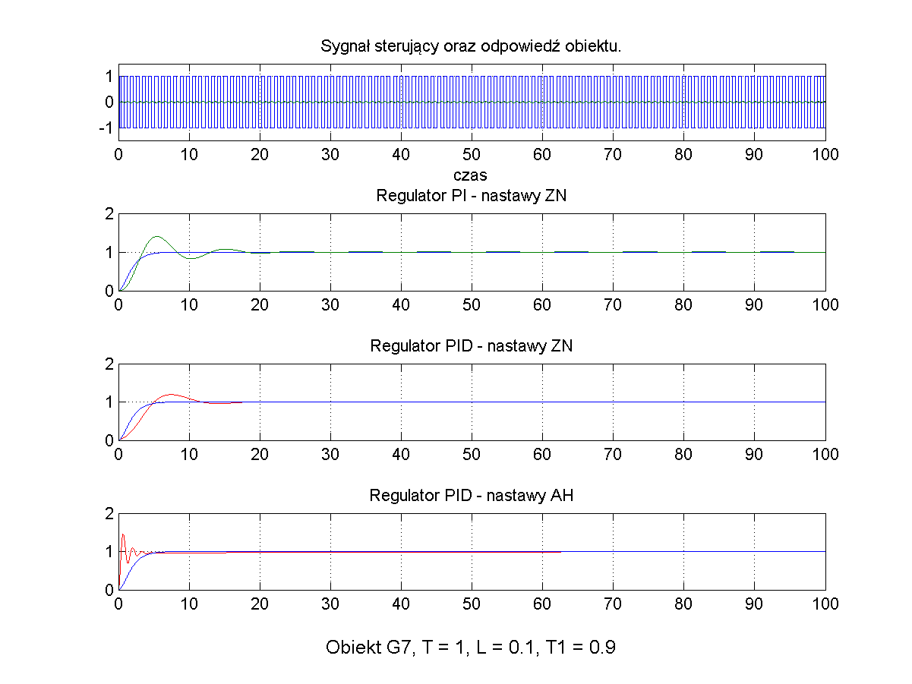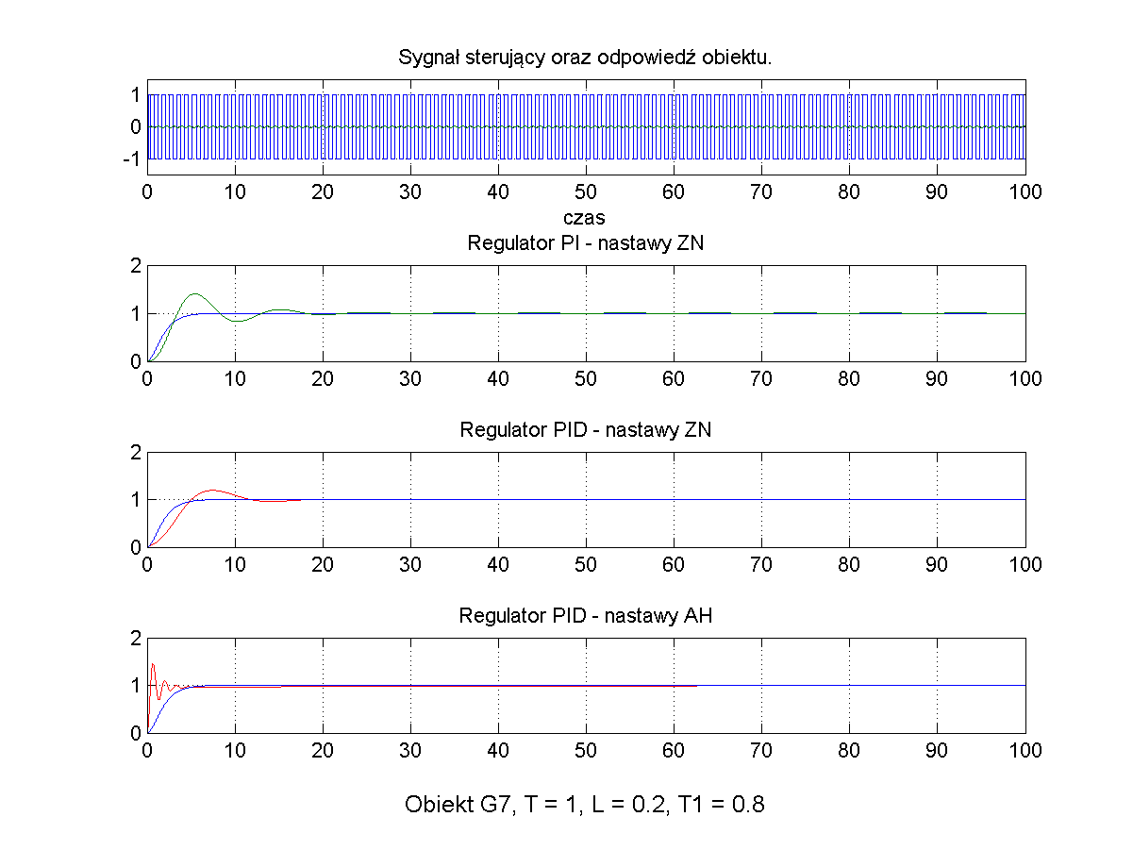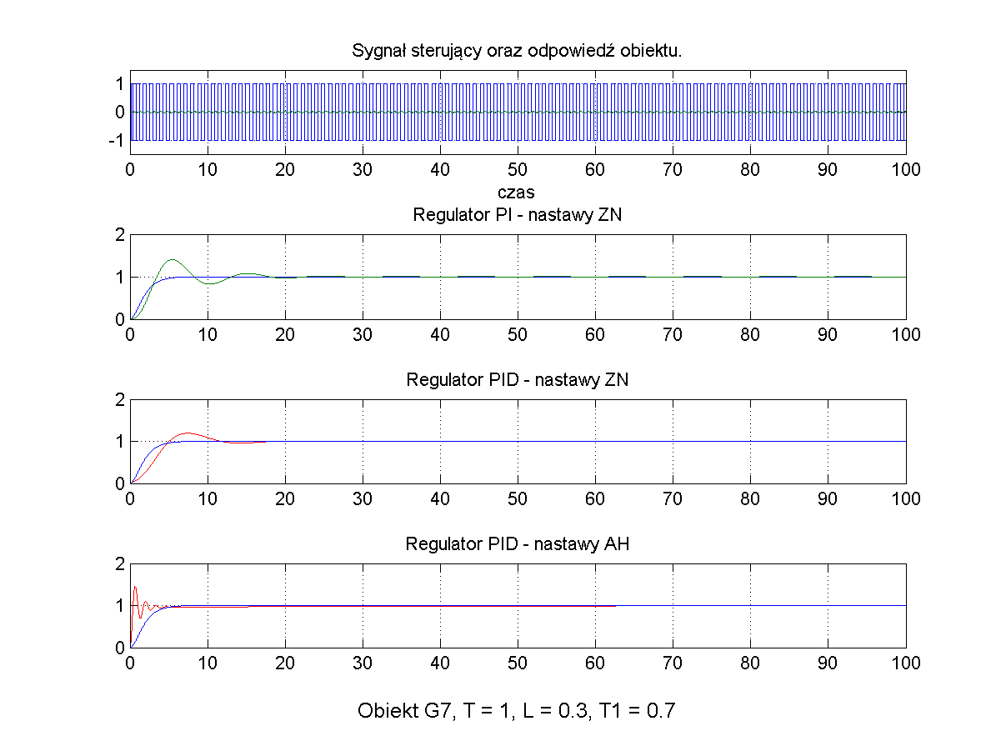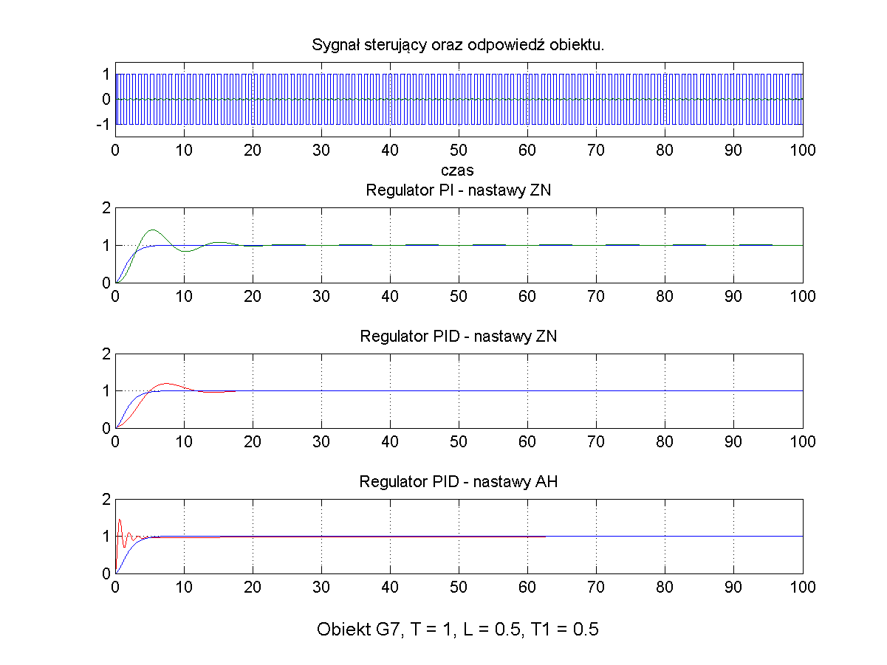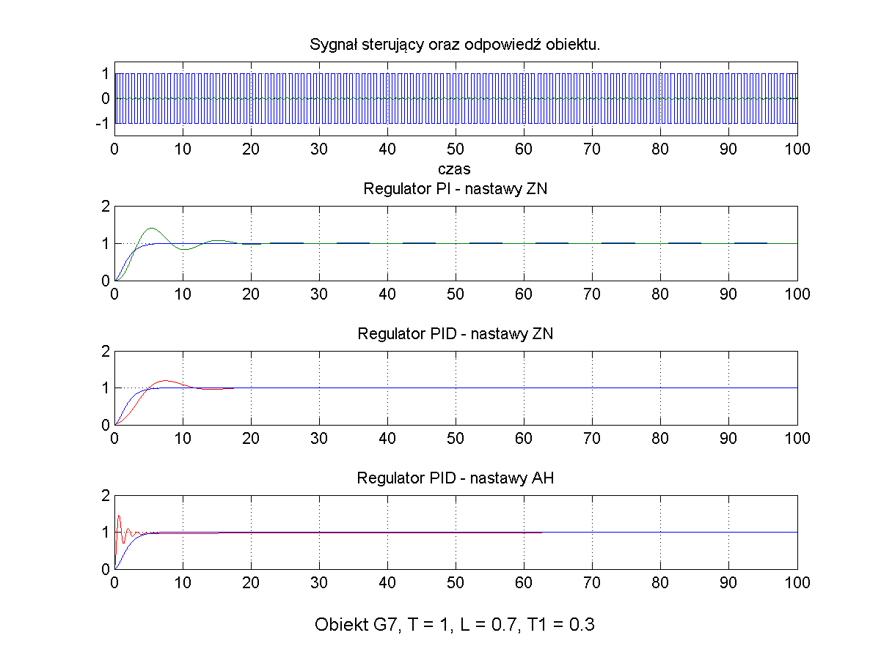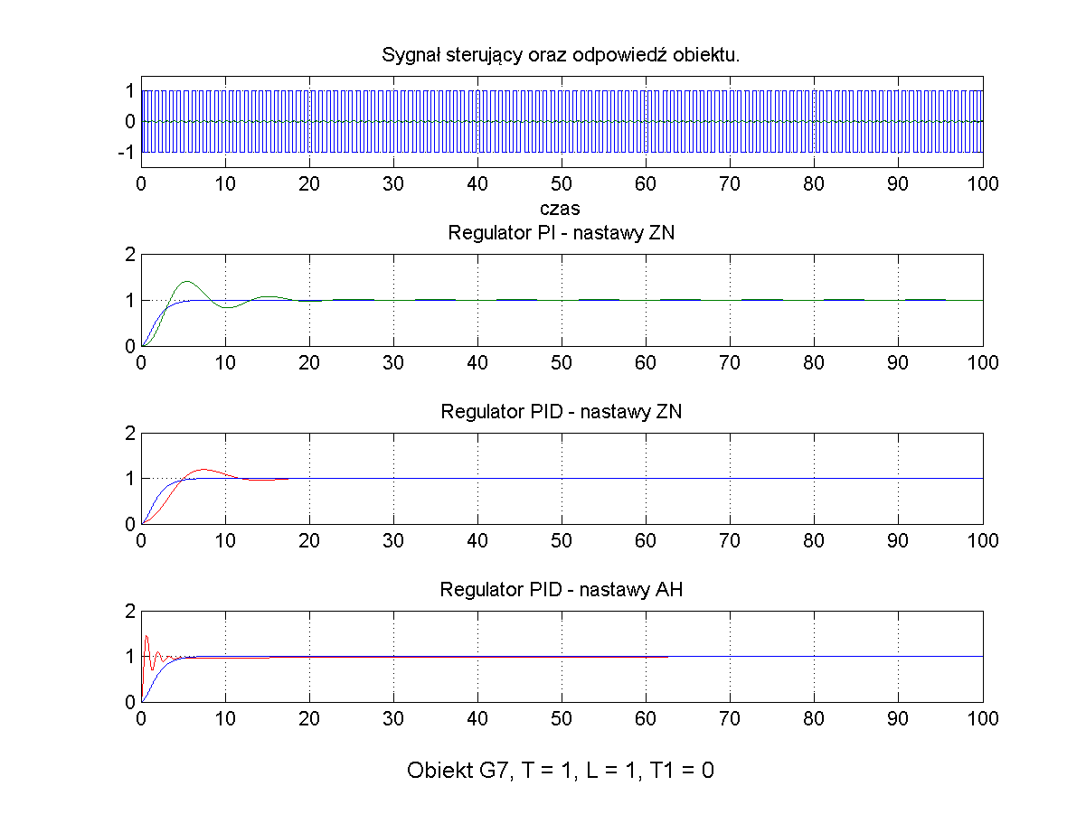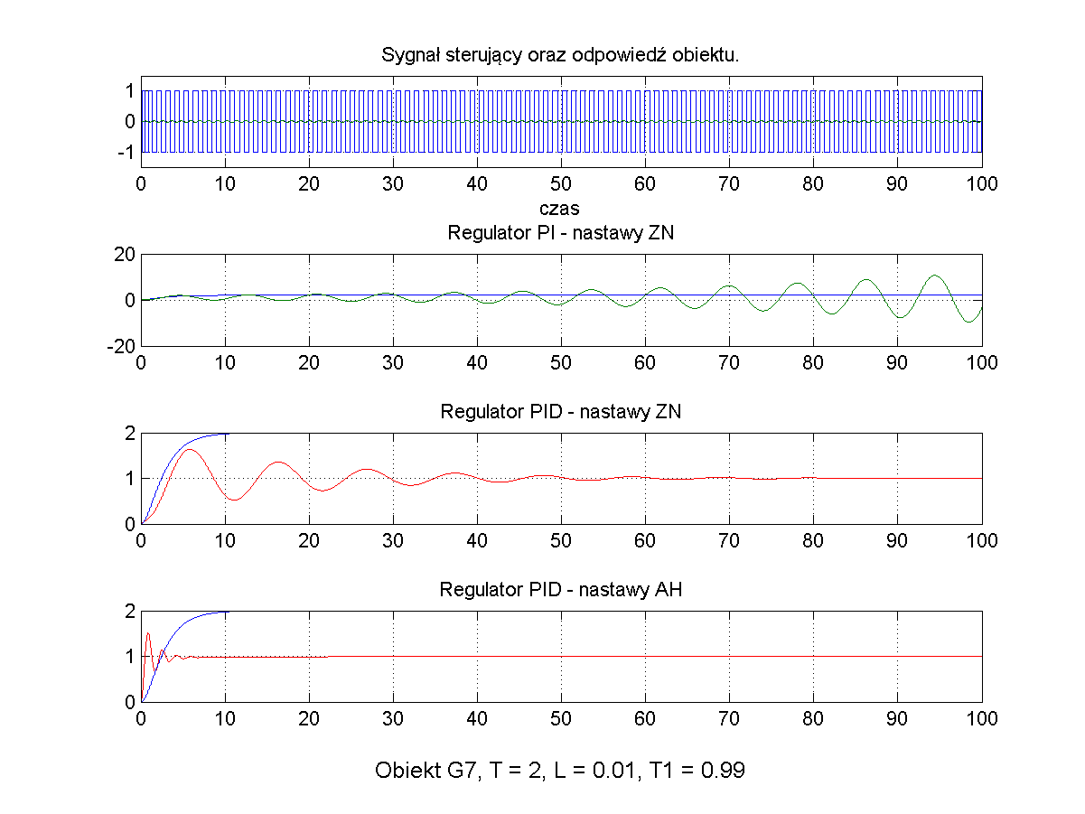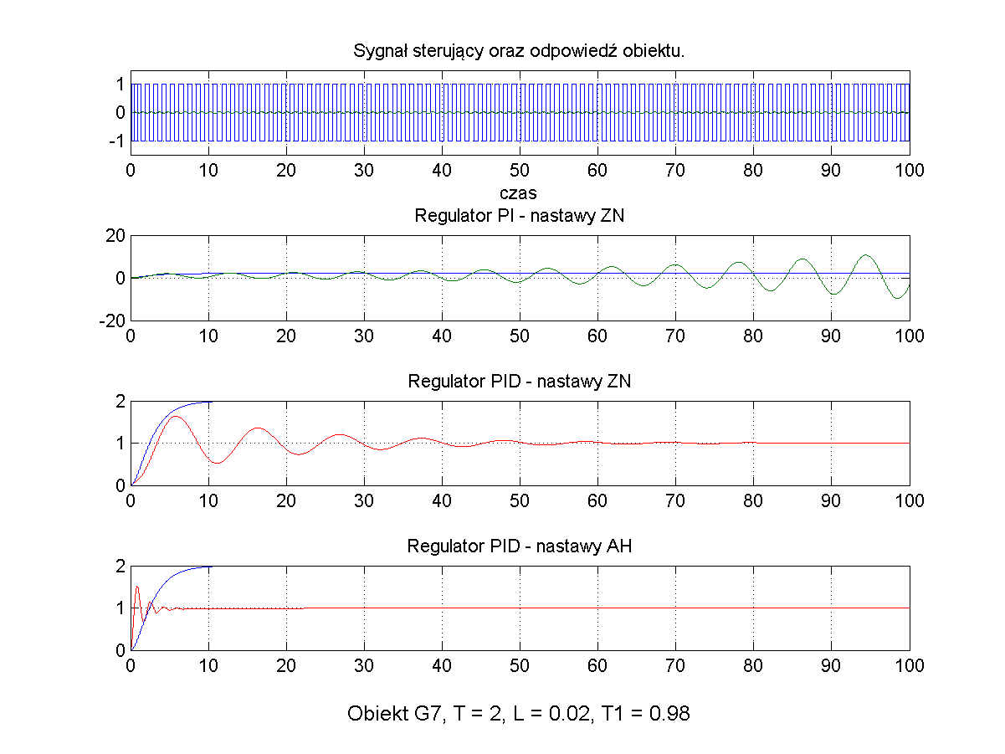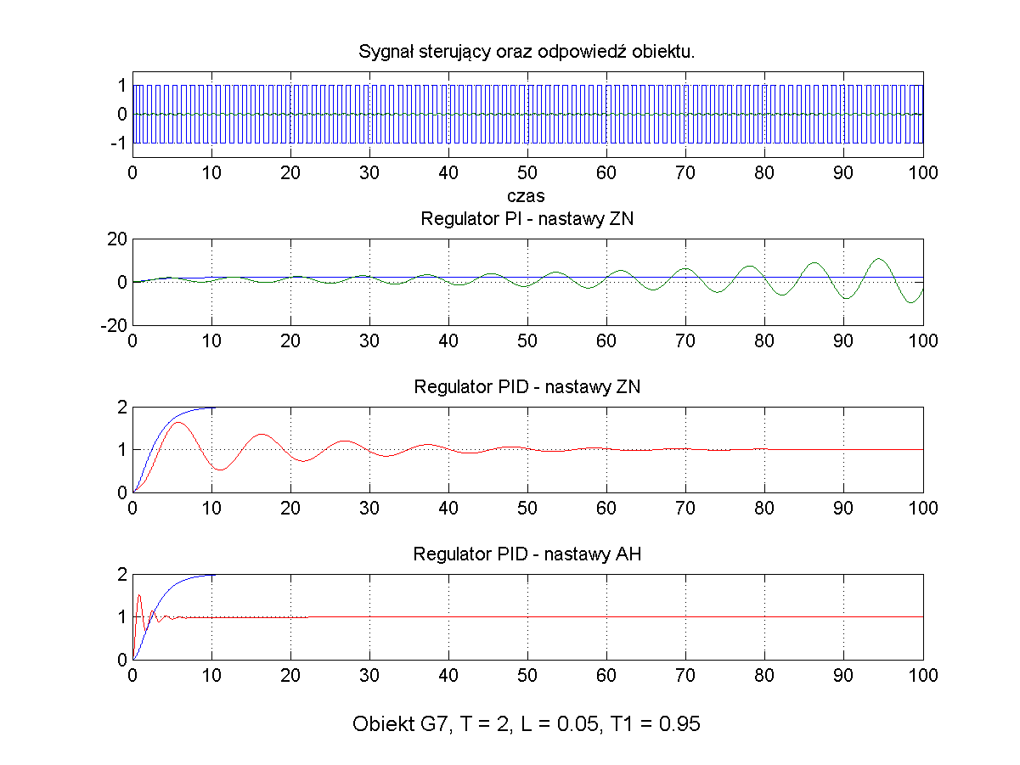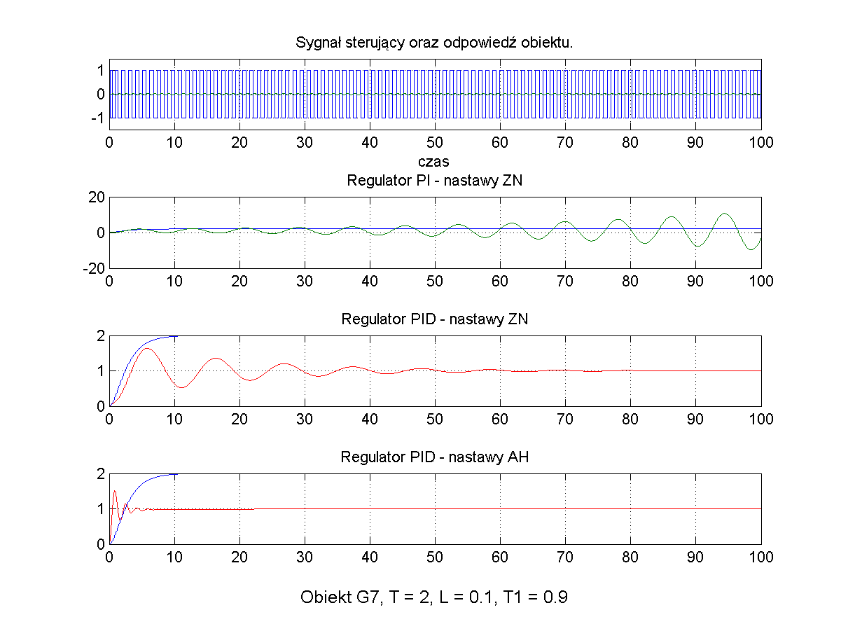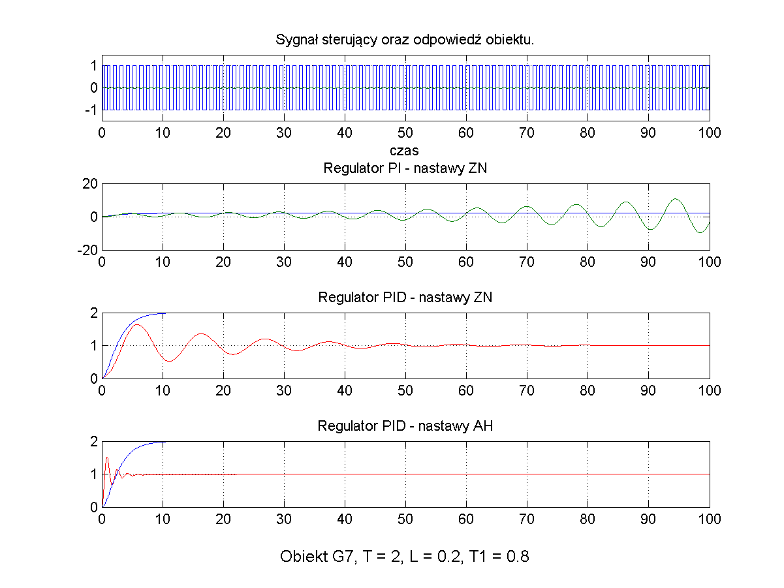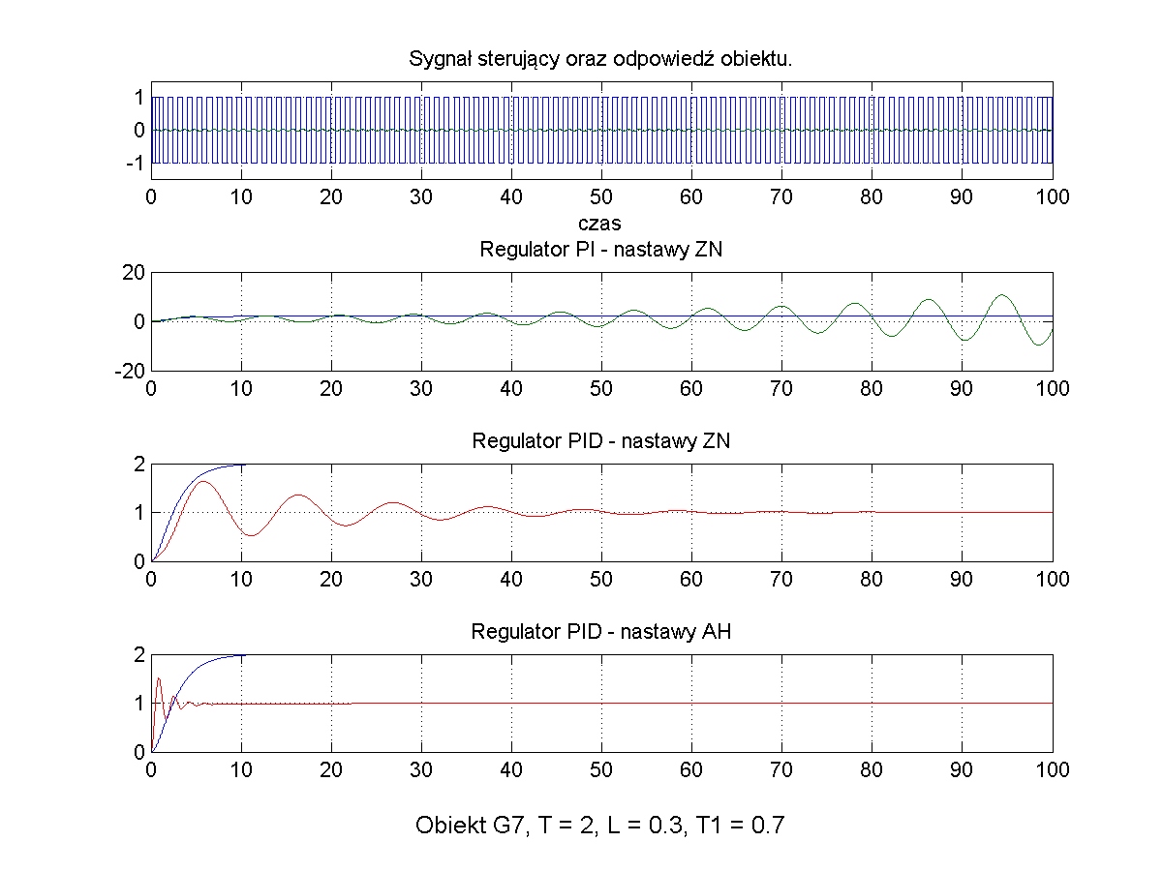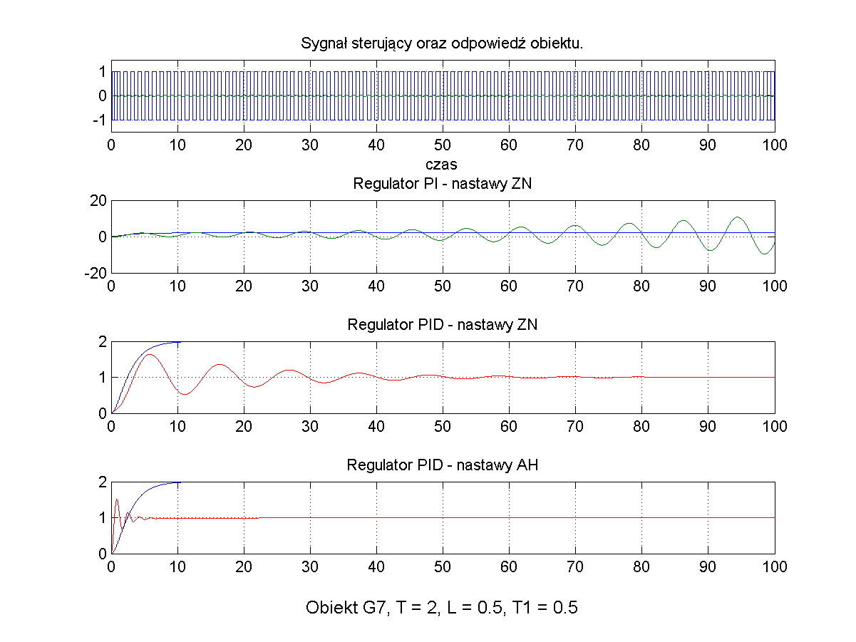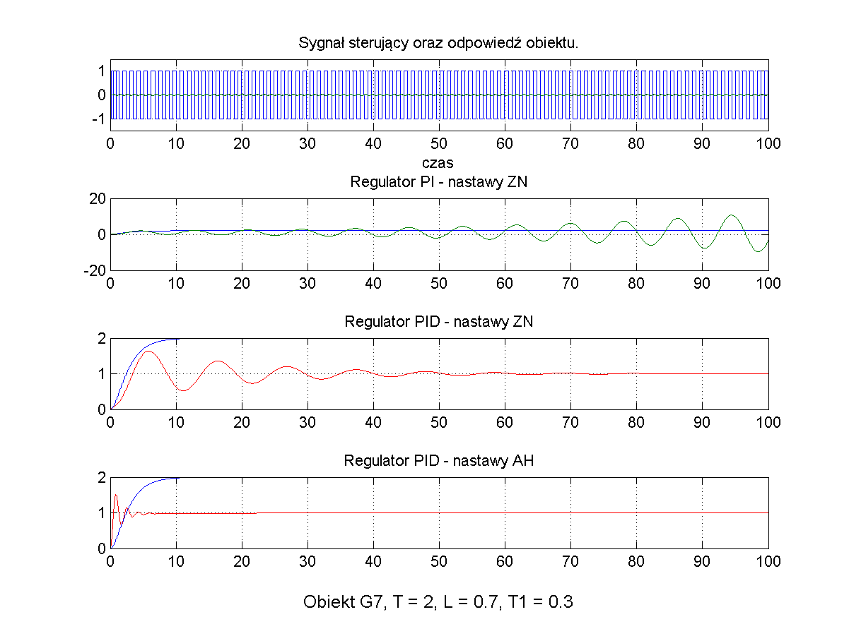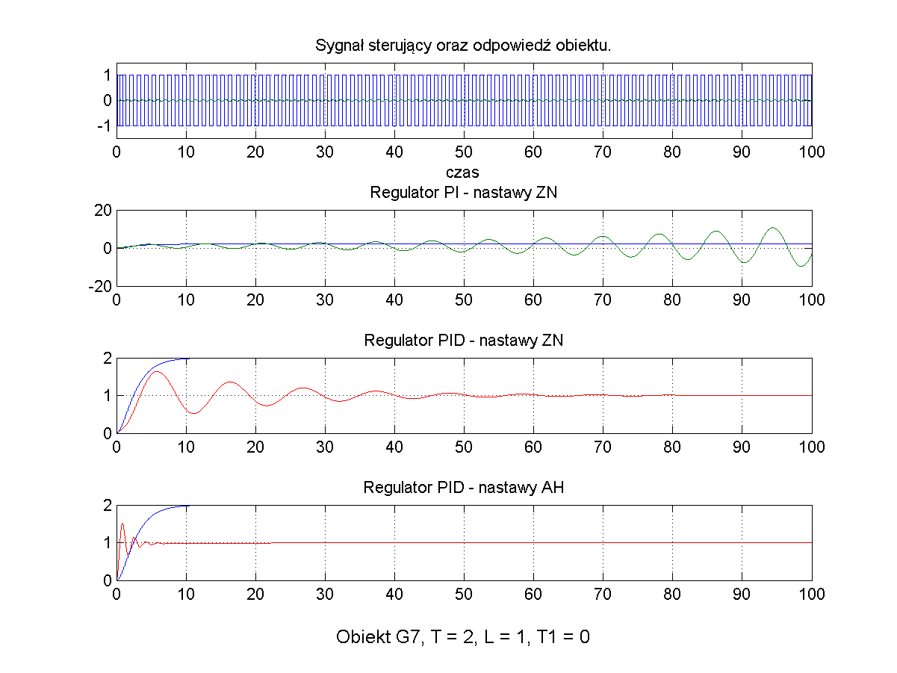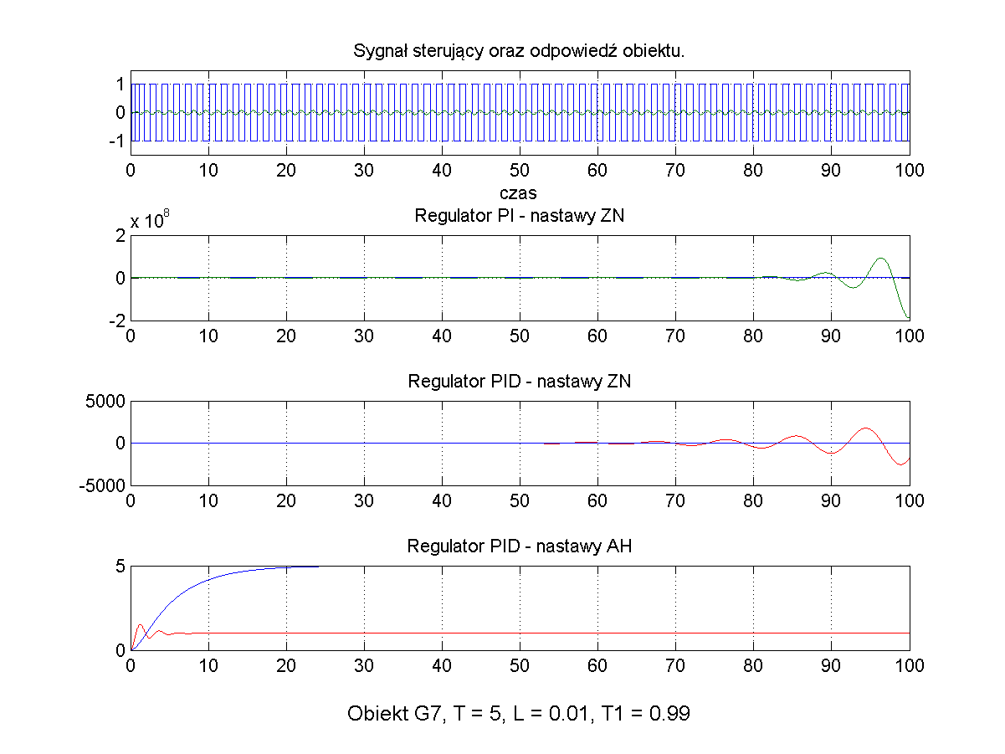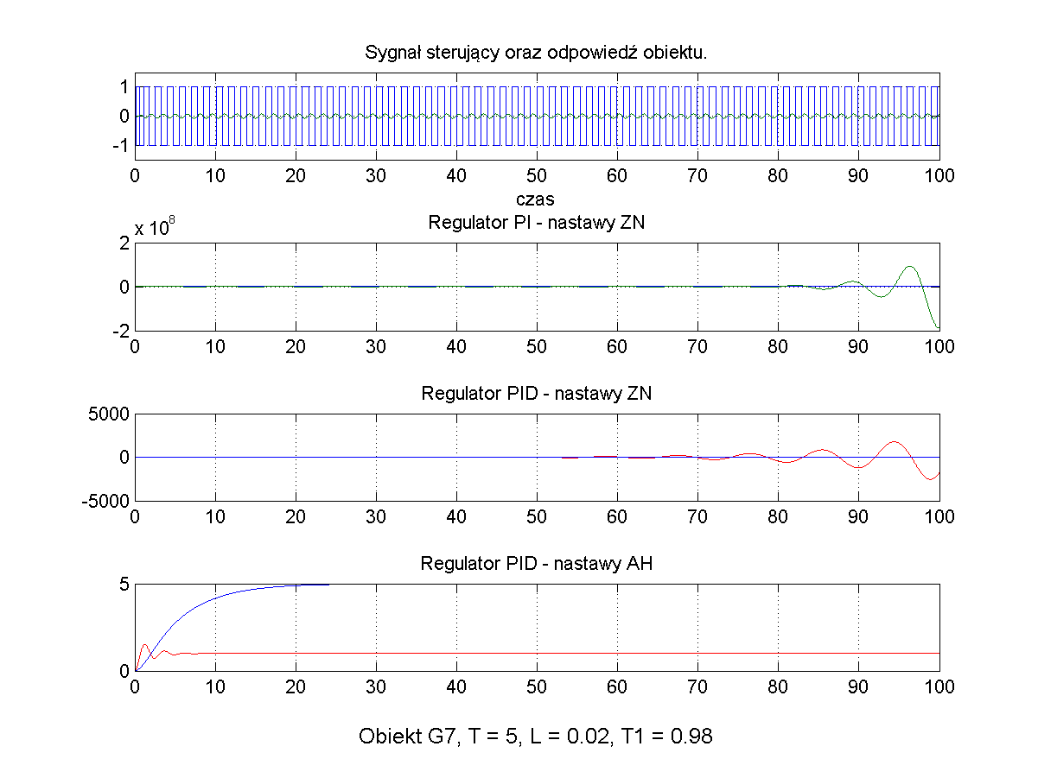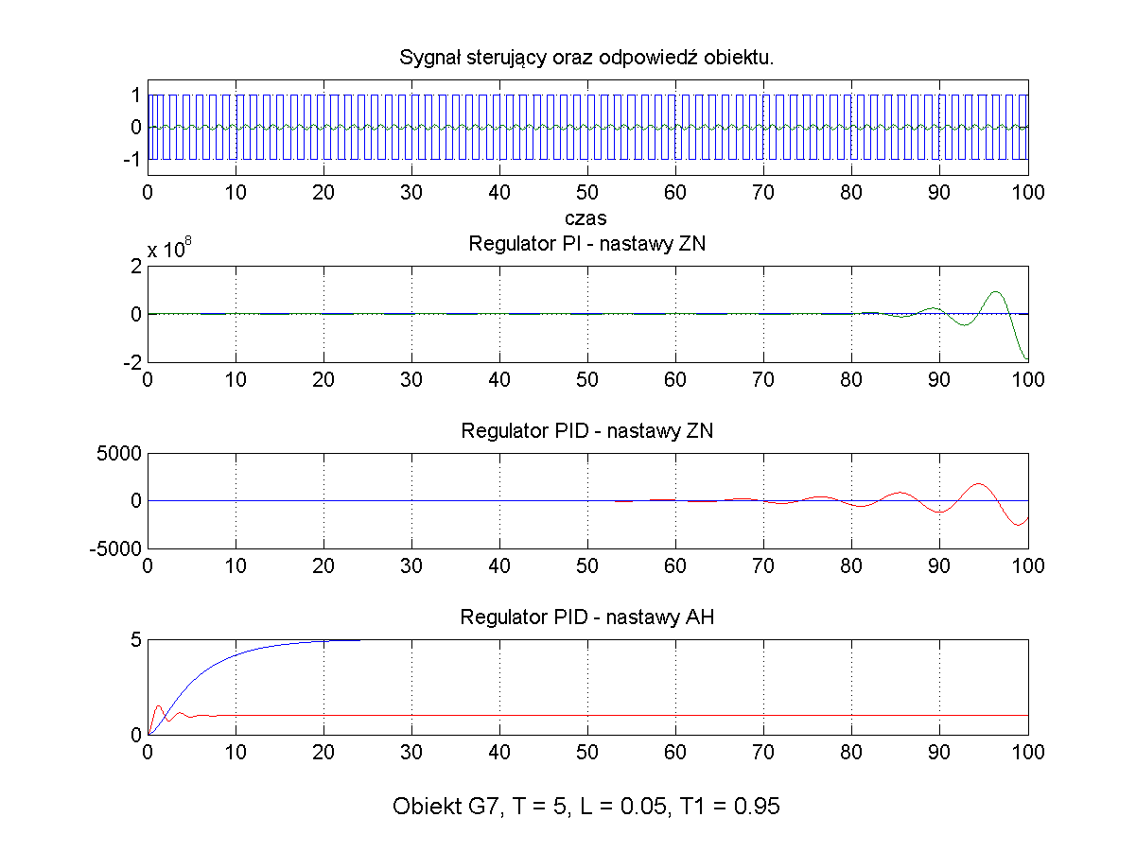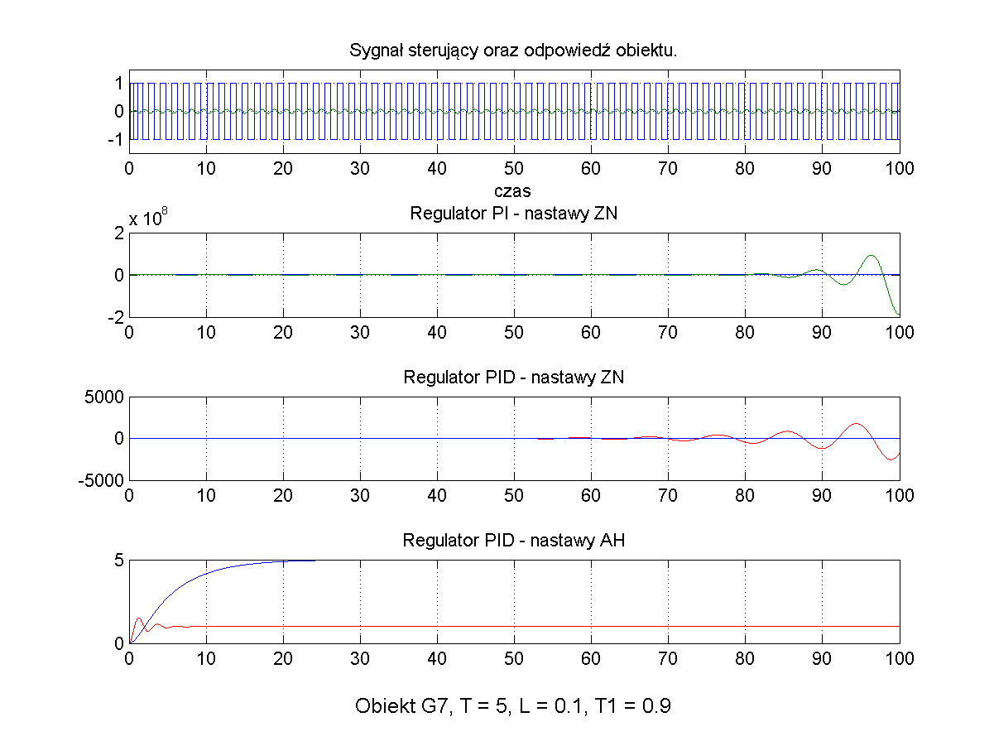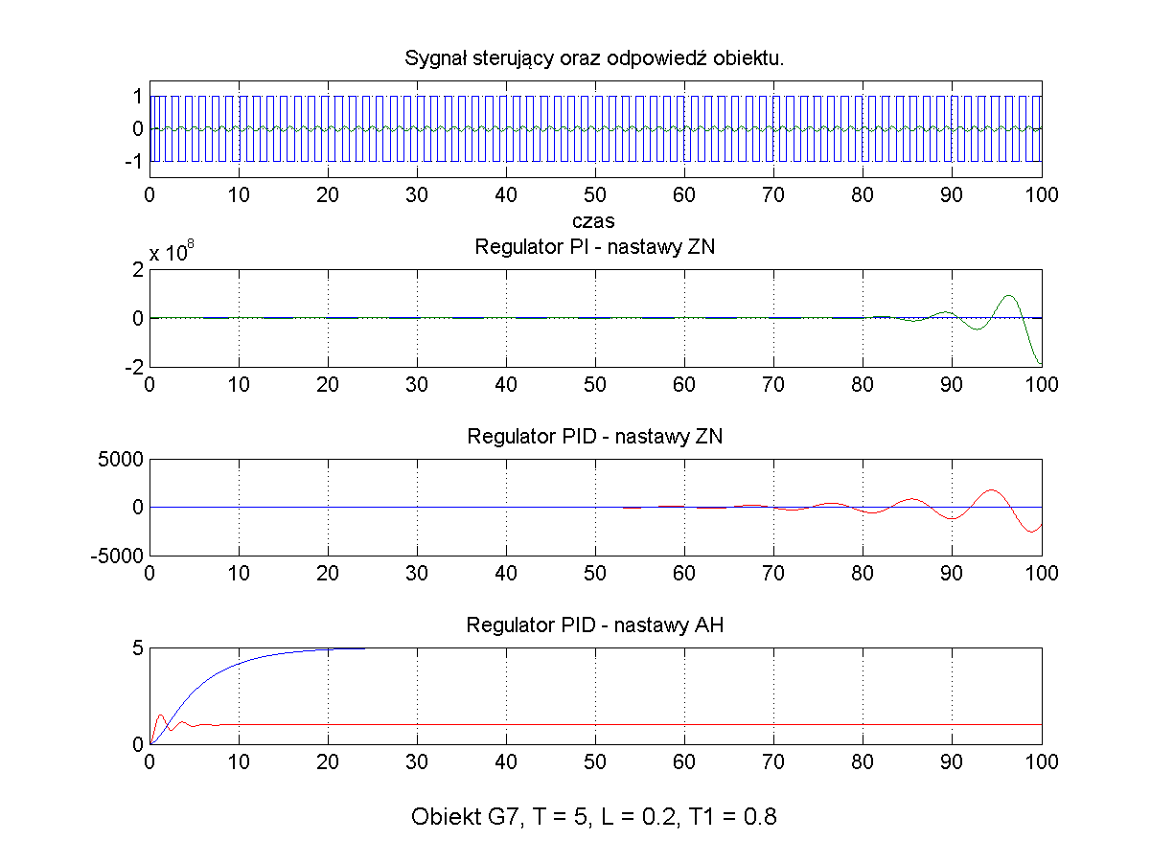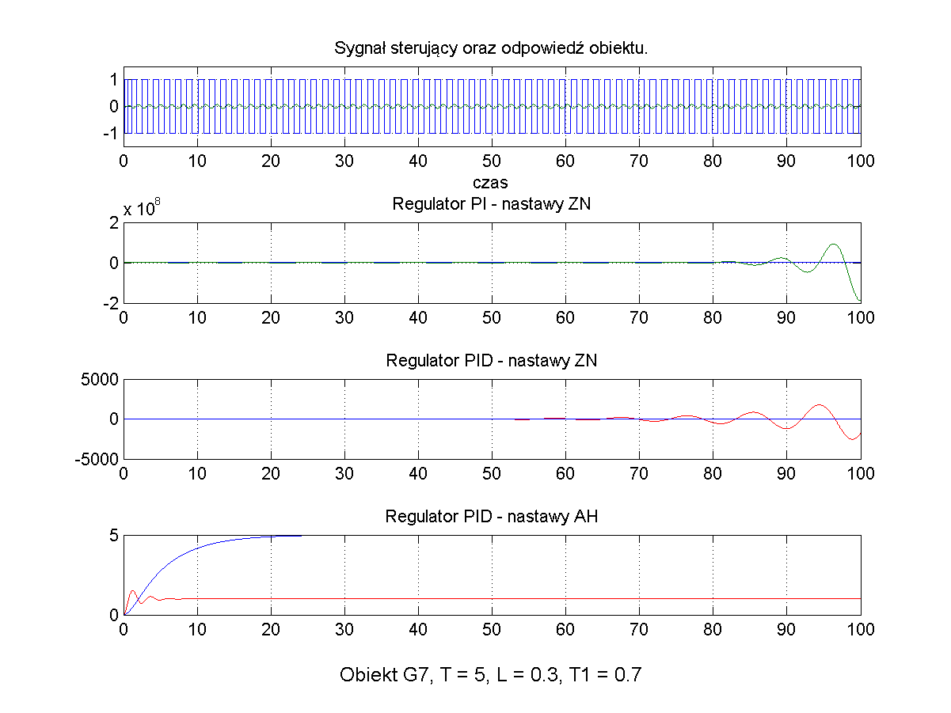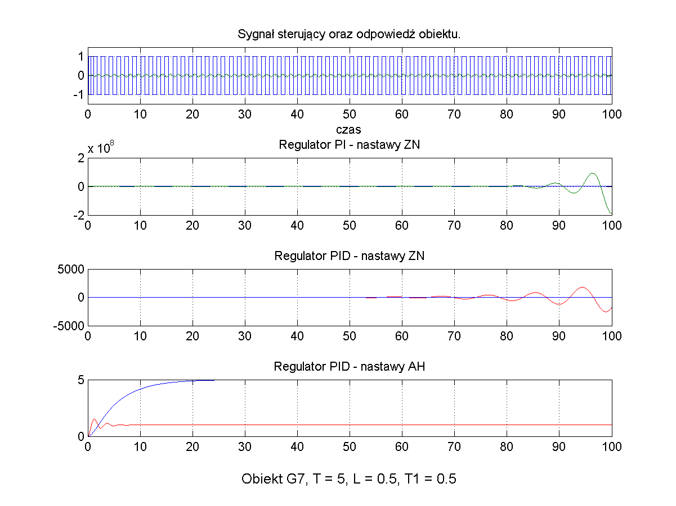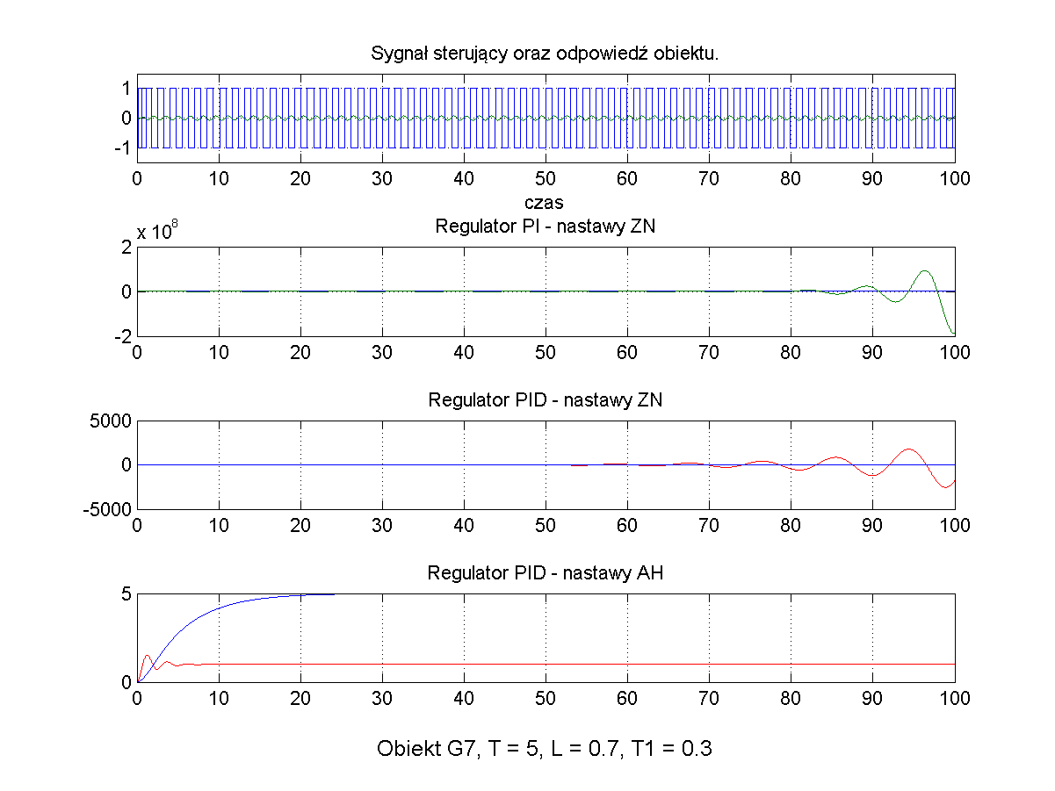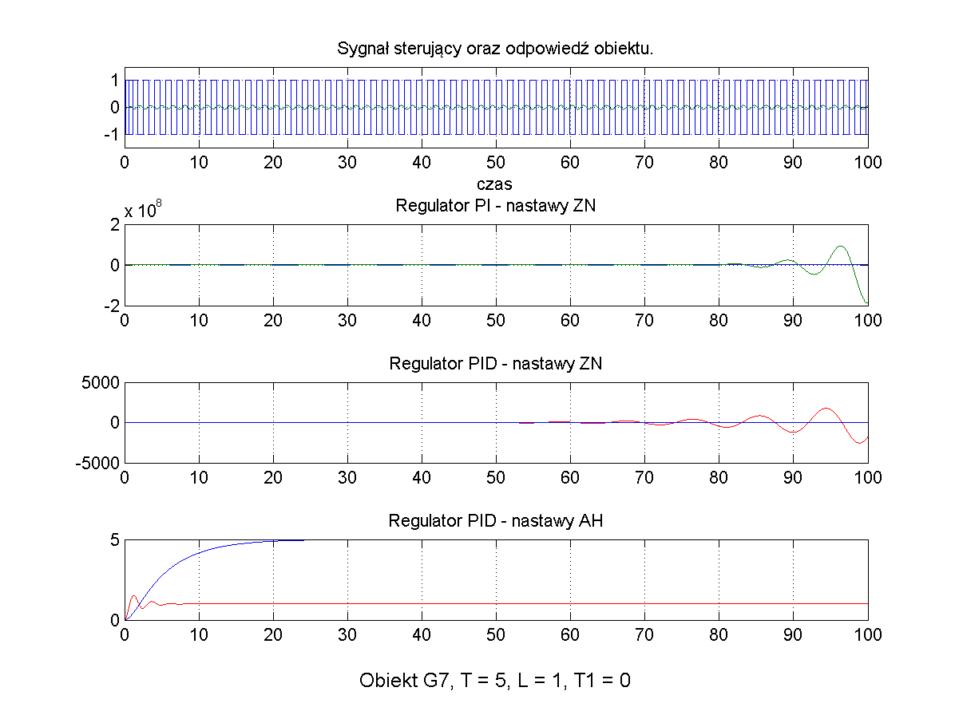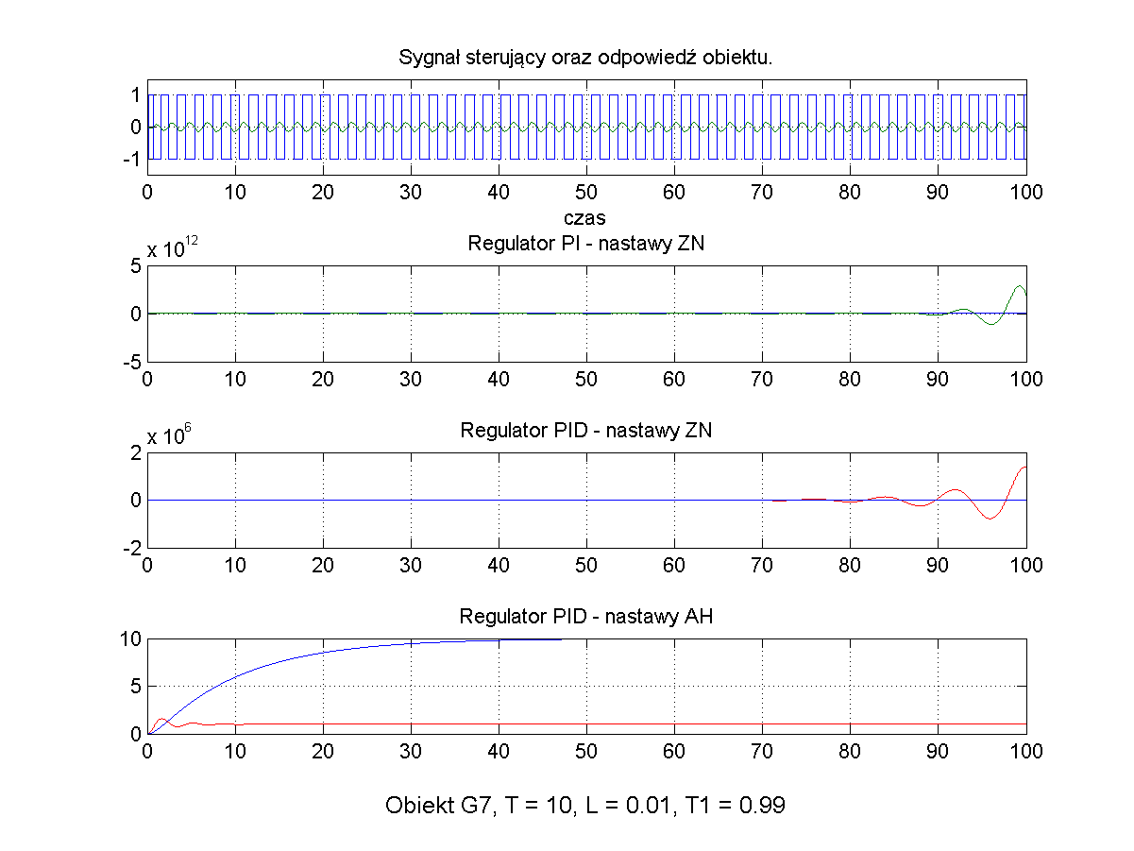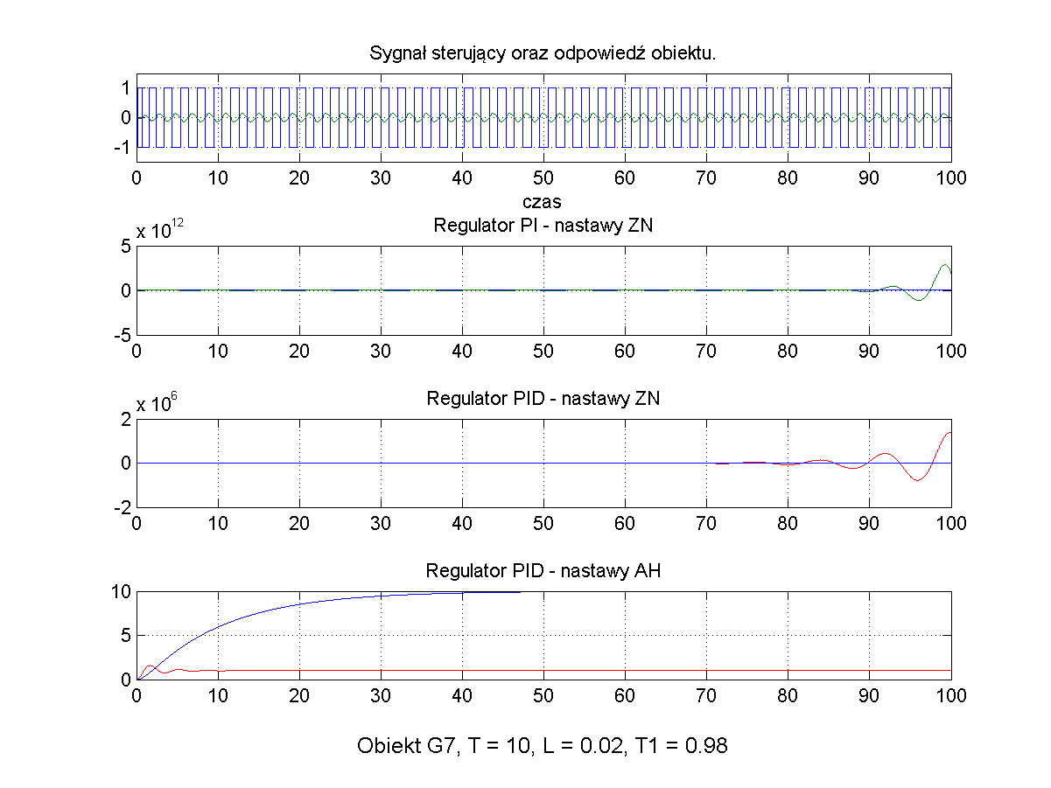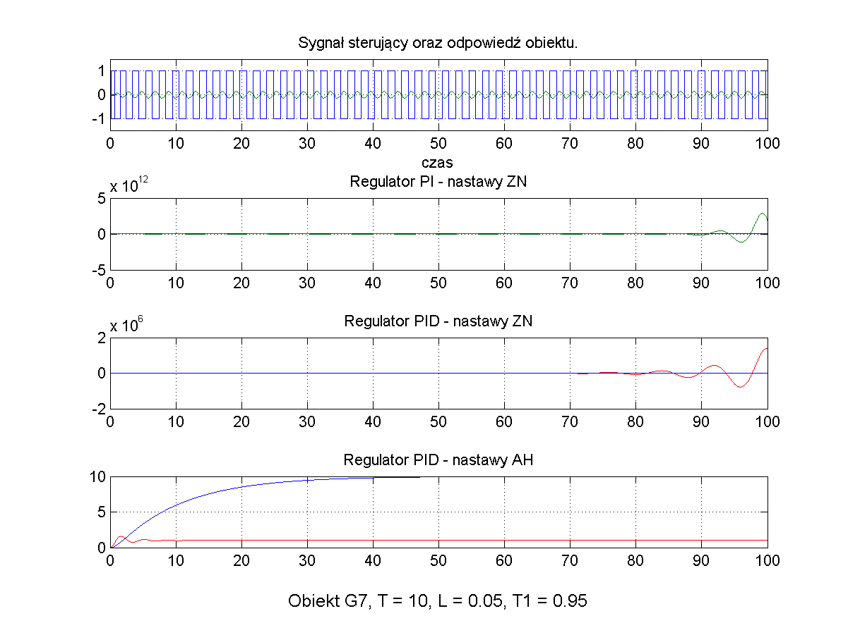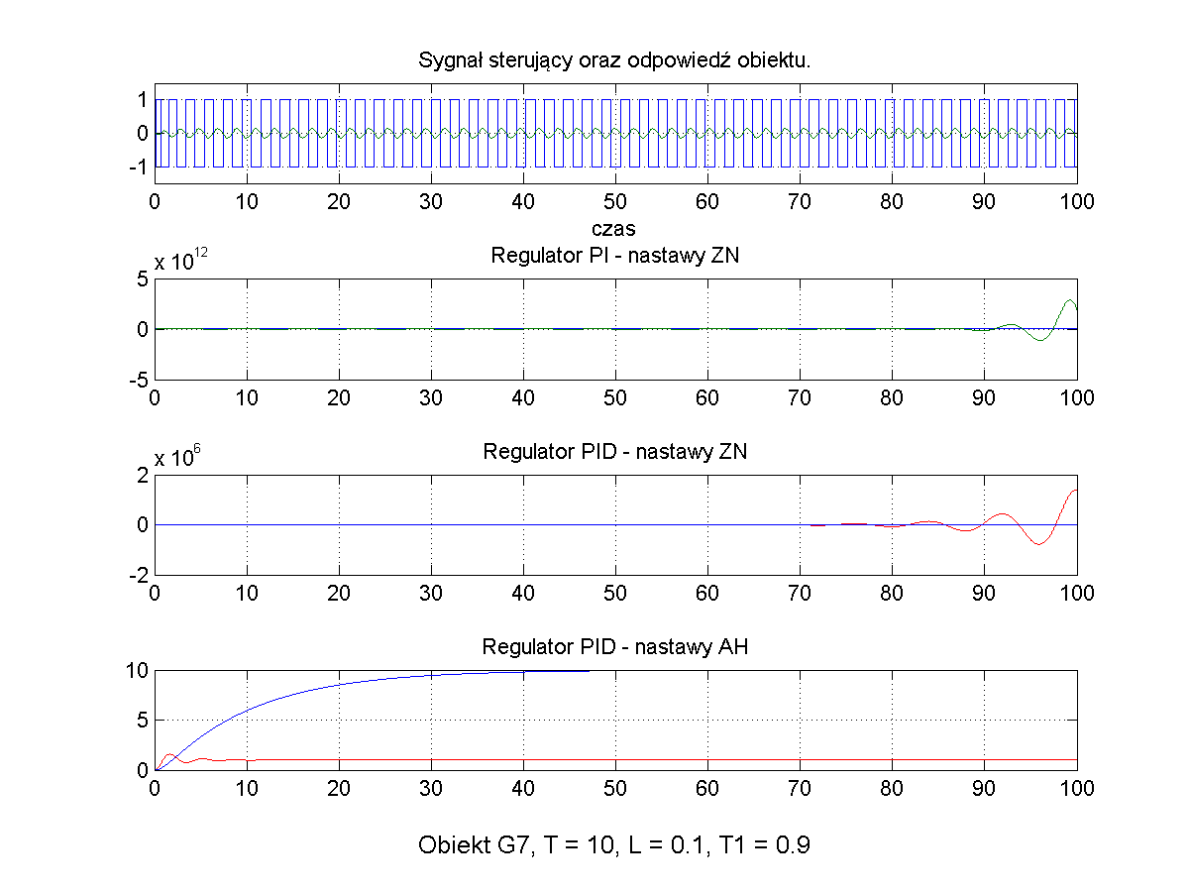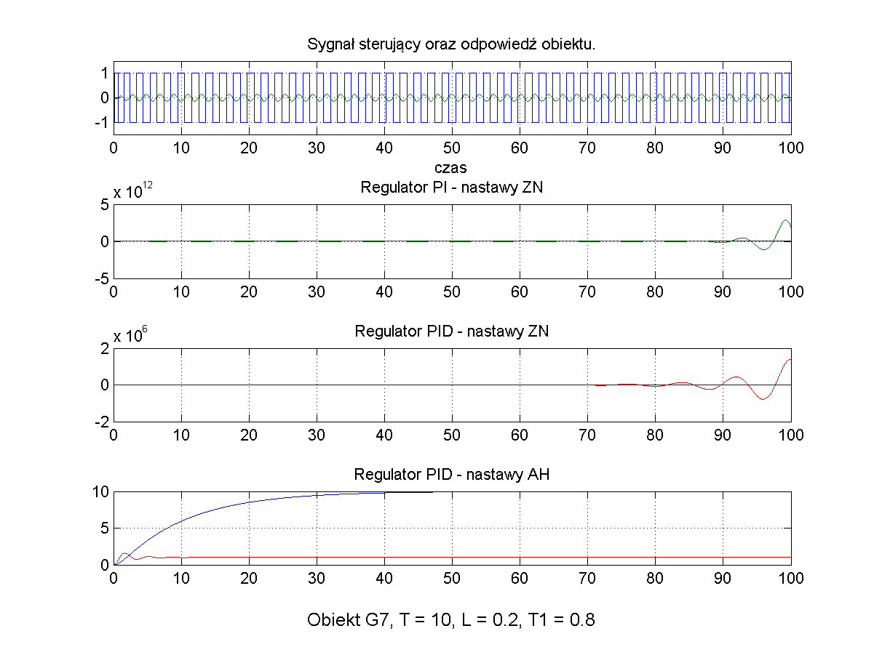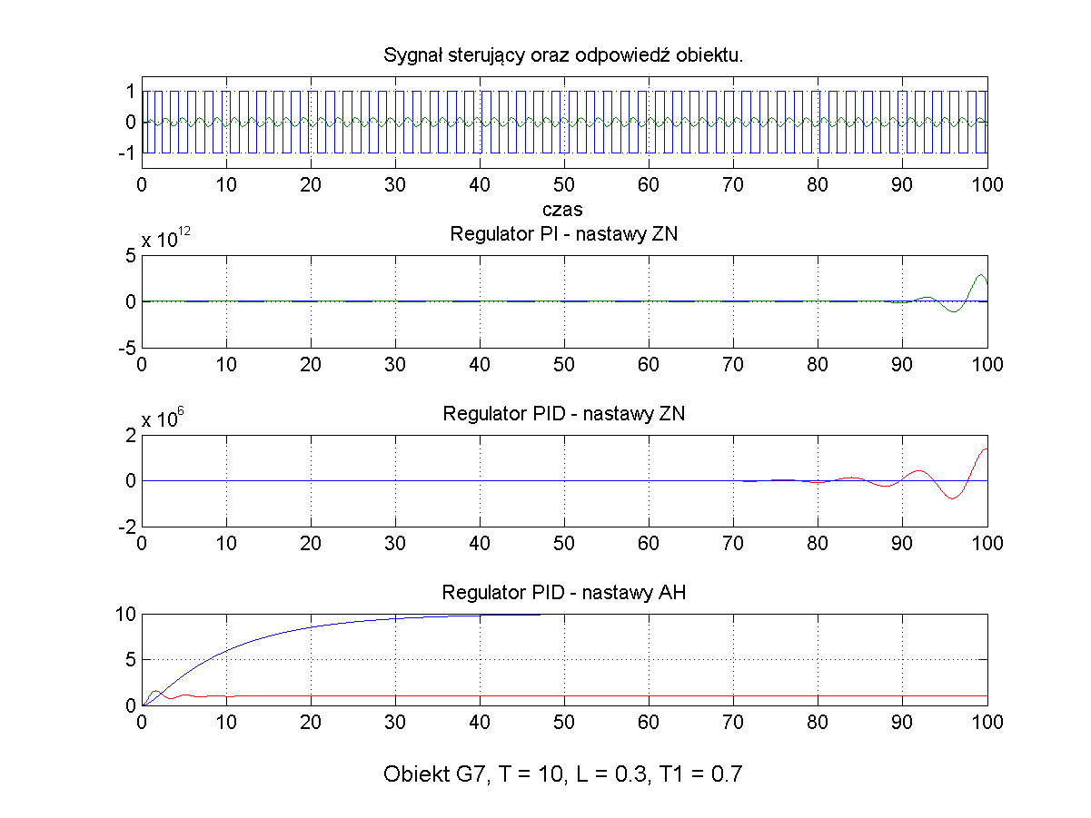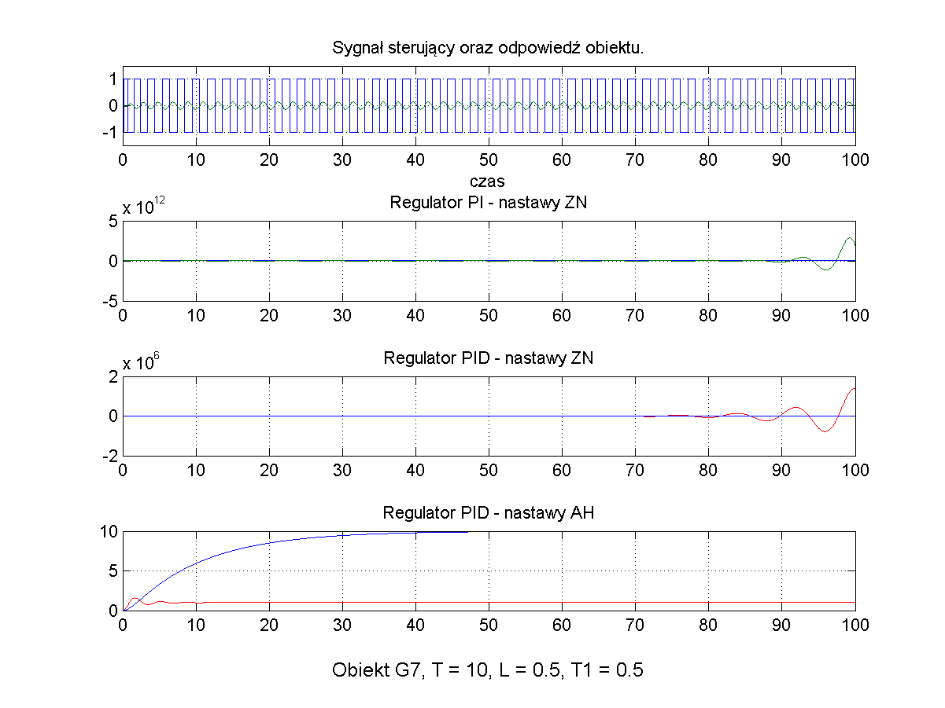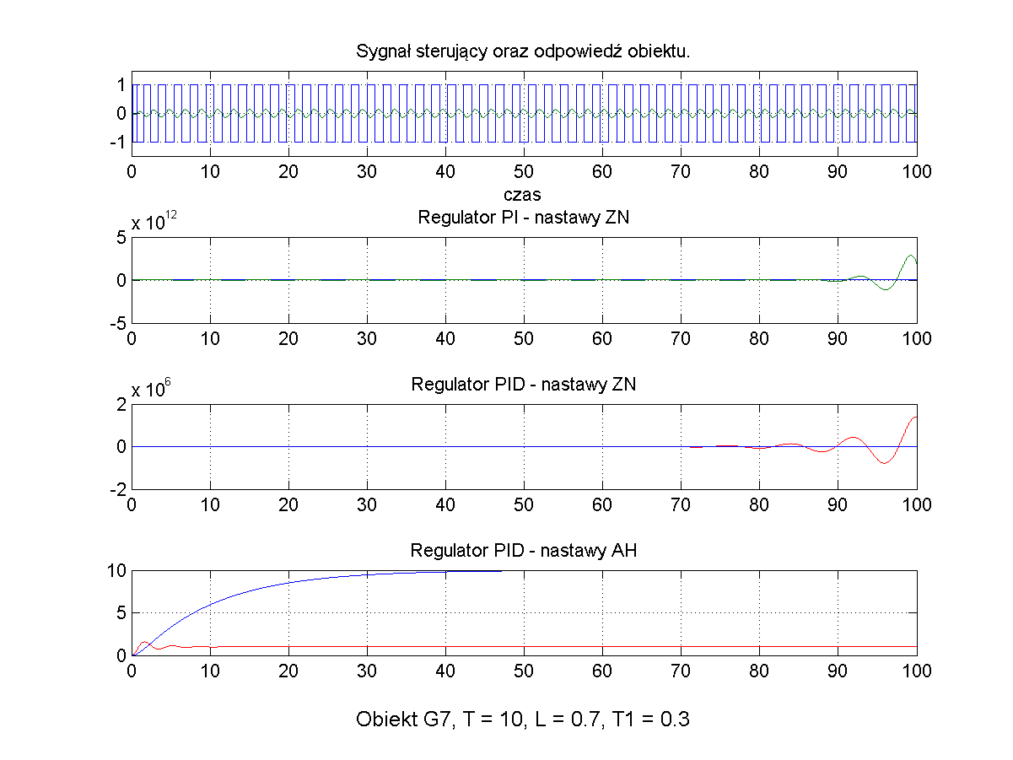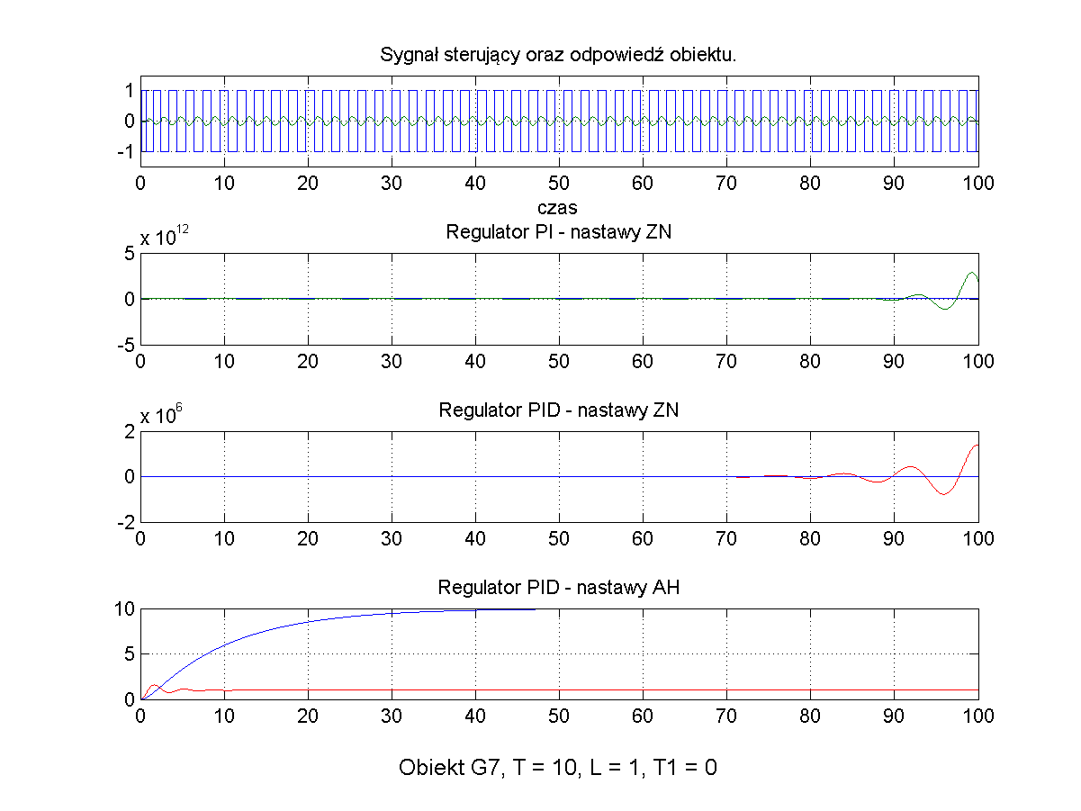

Obiekt 3.8.
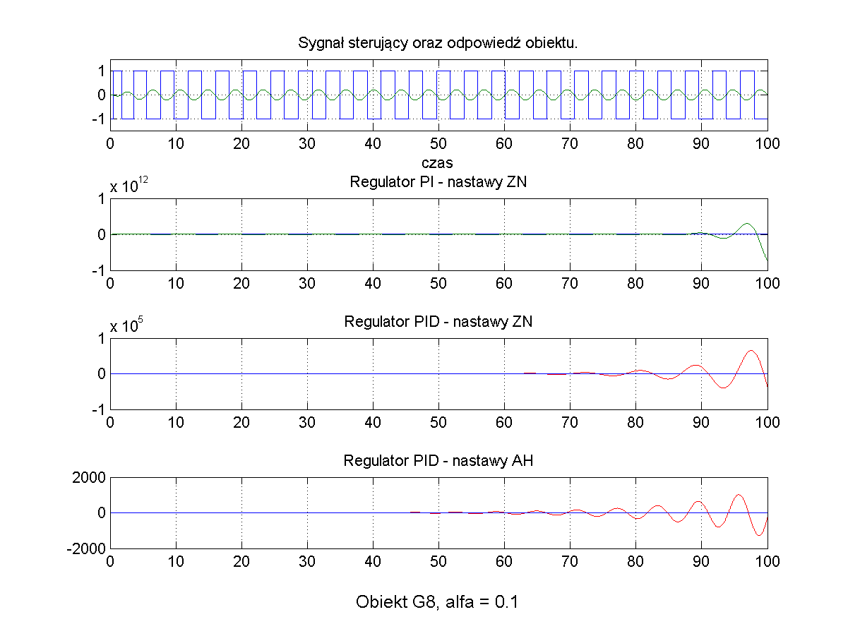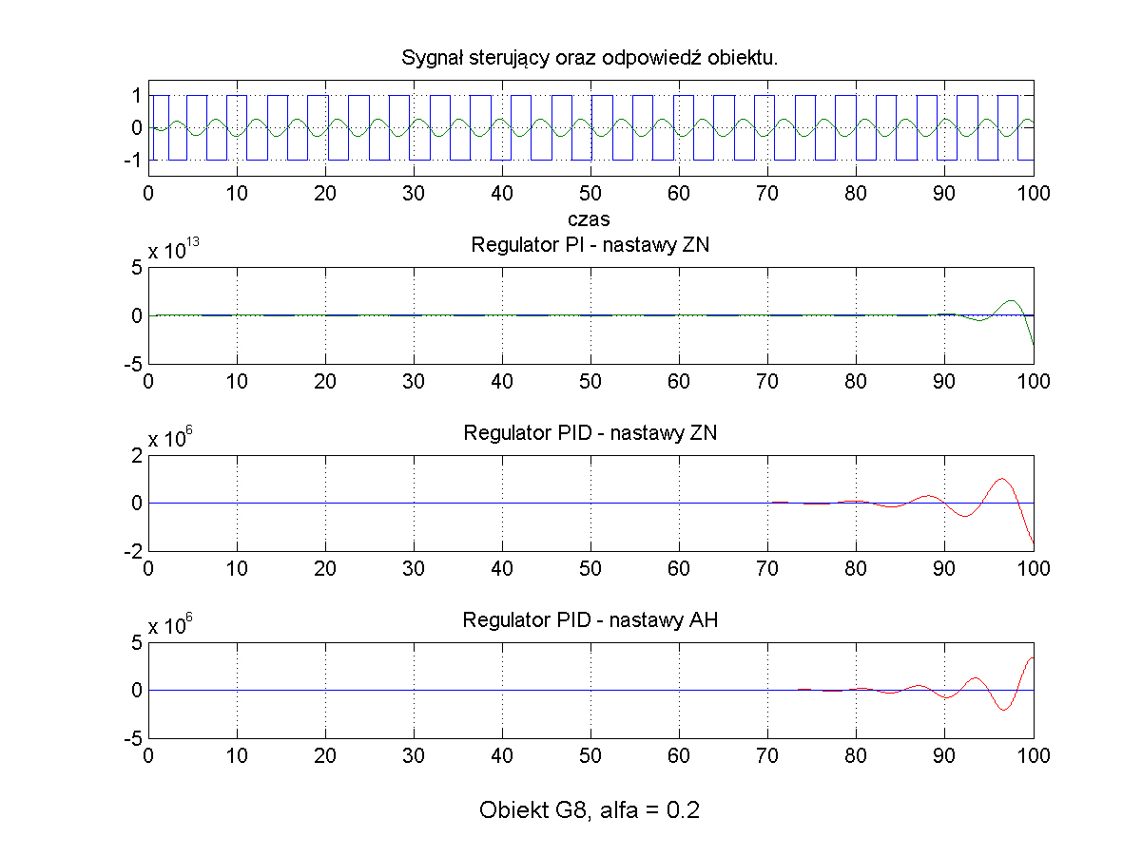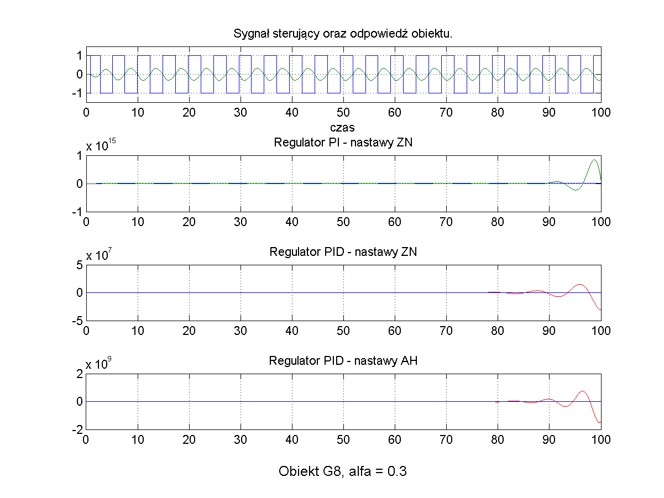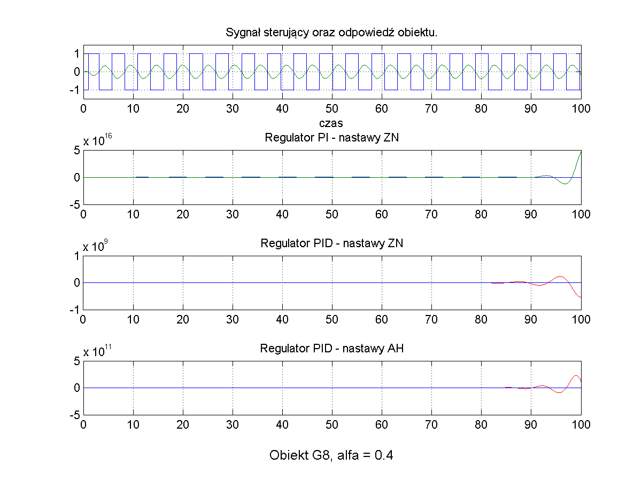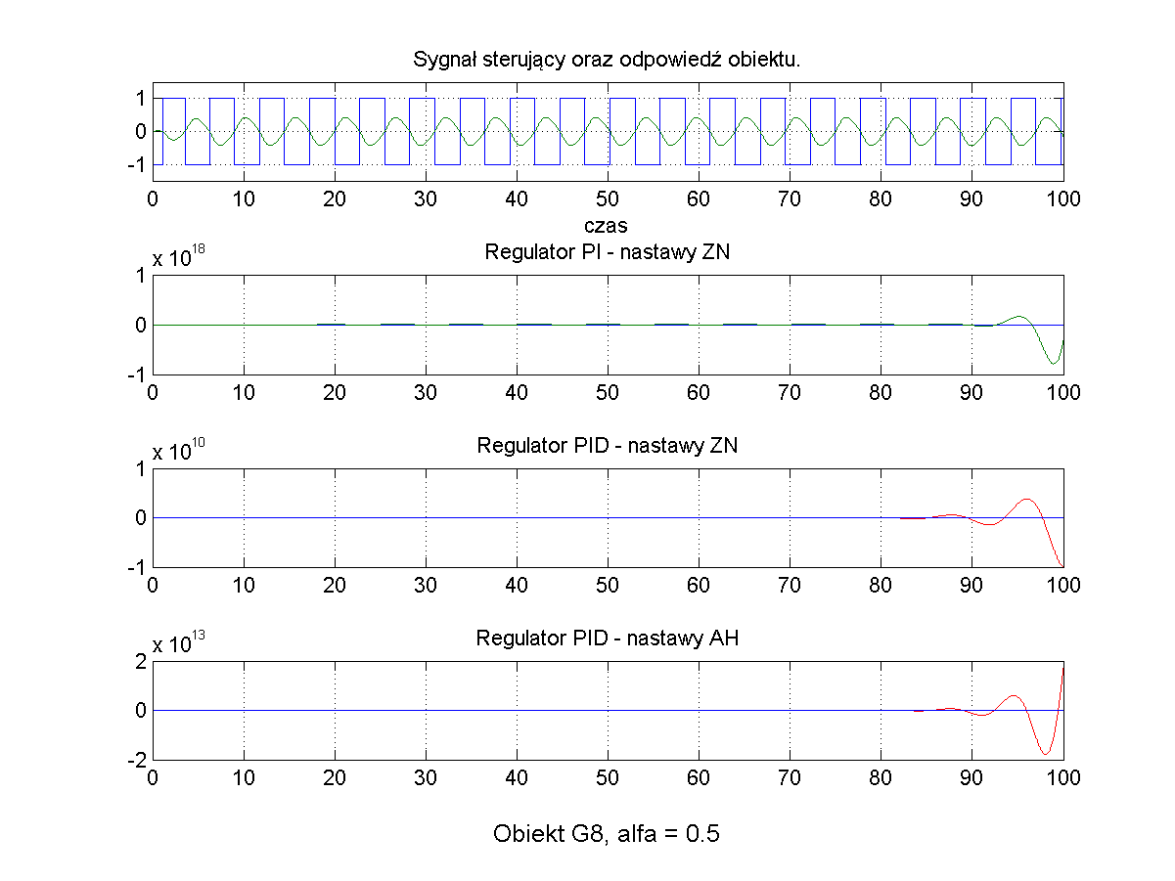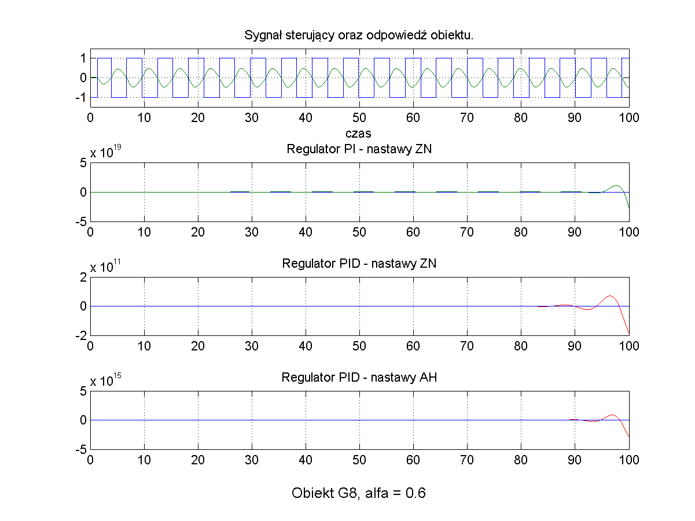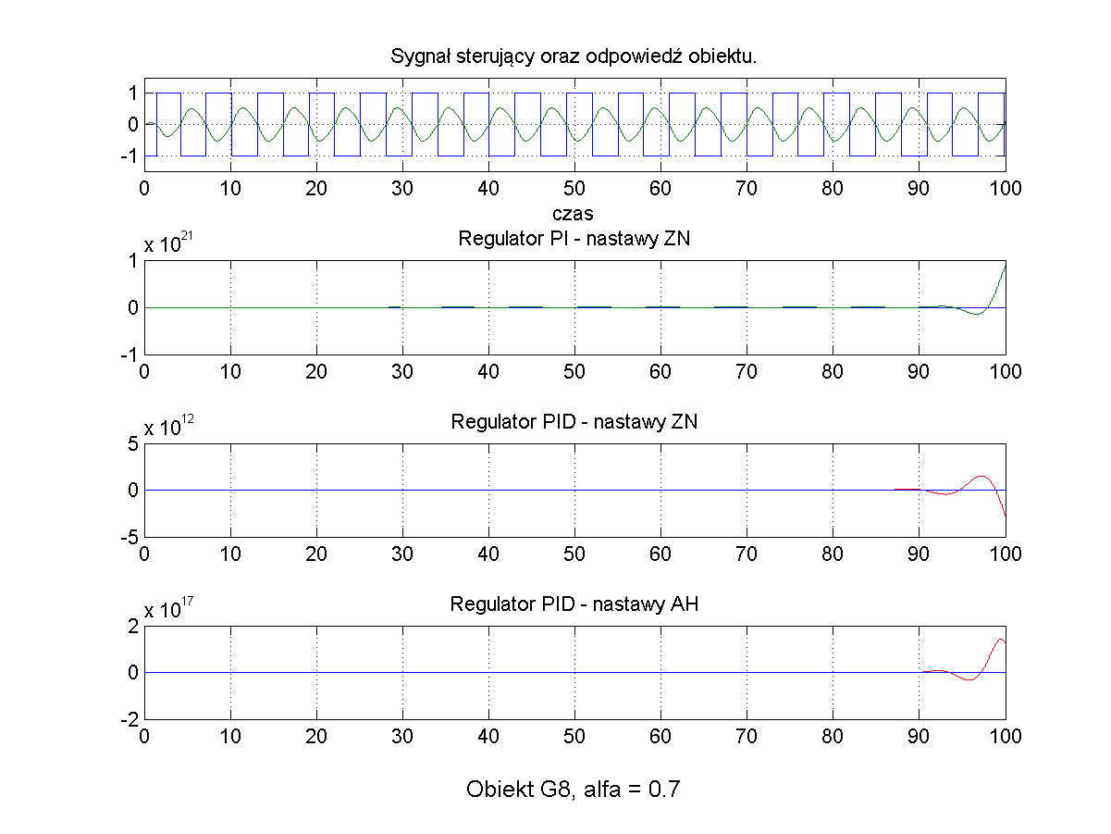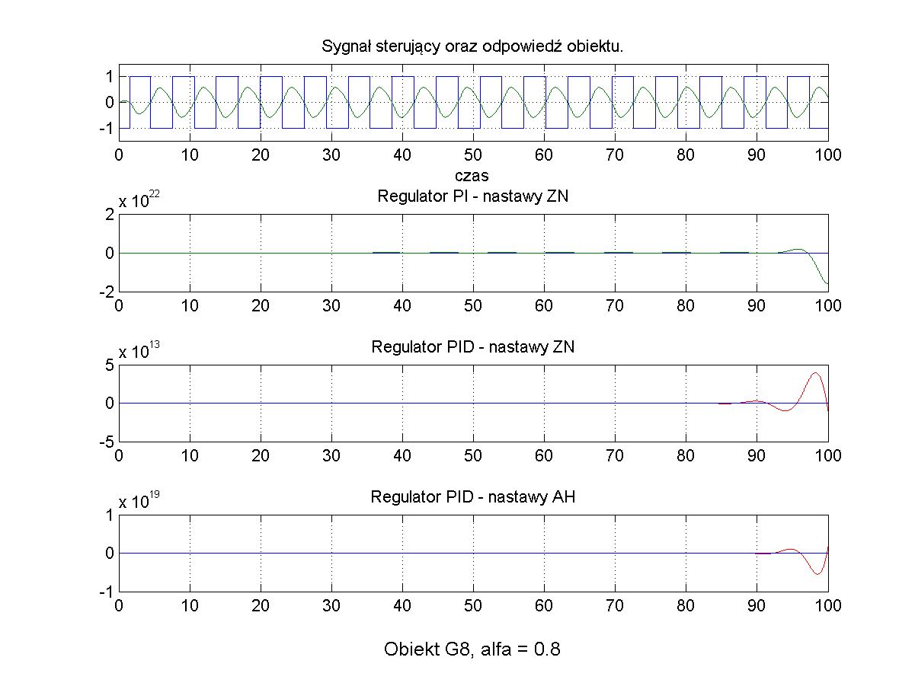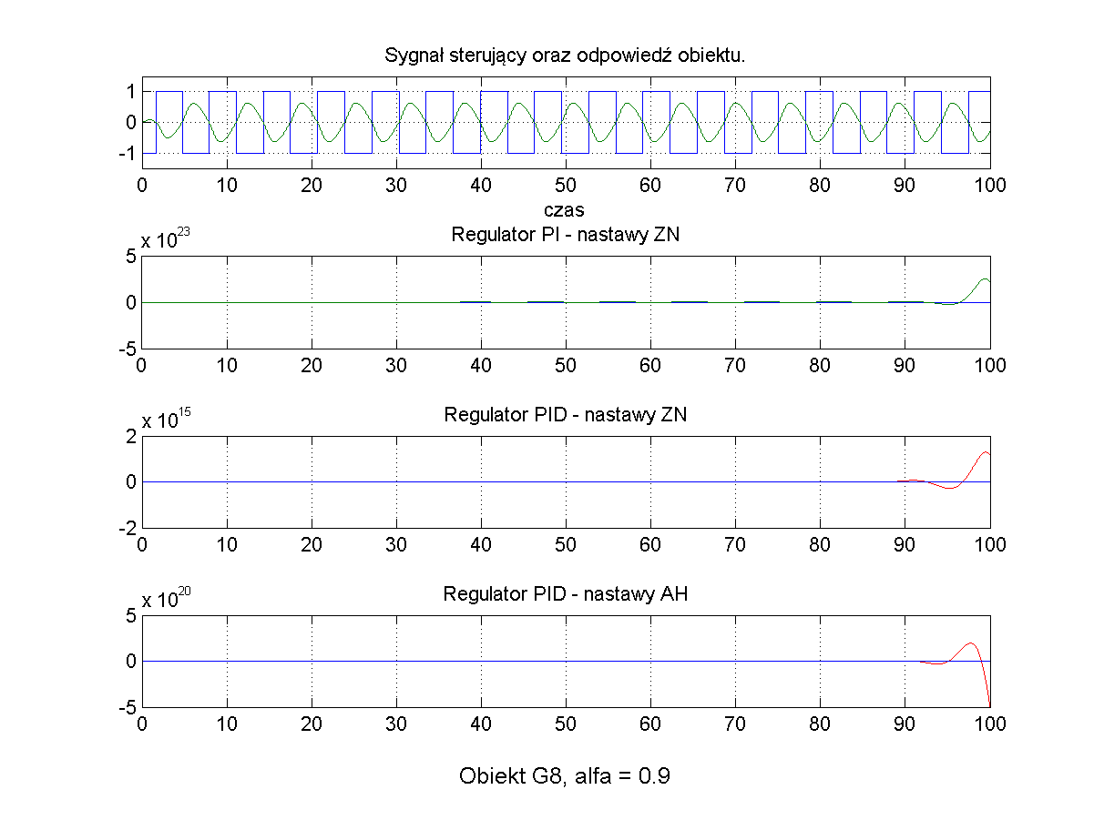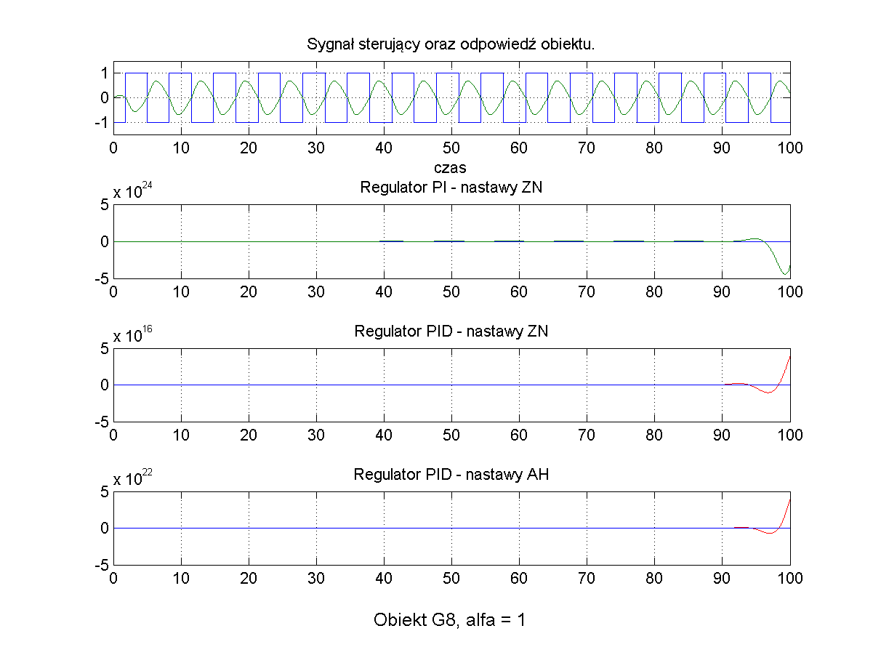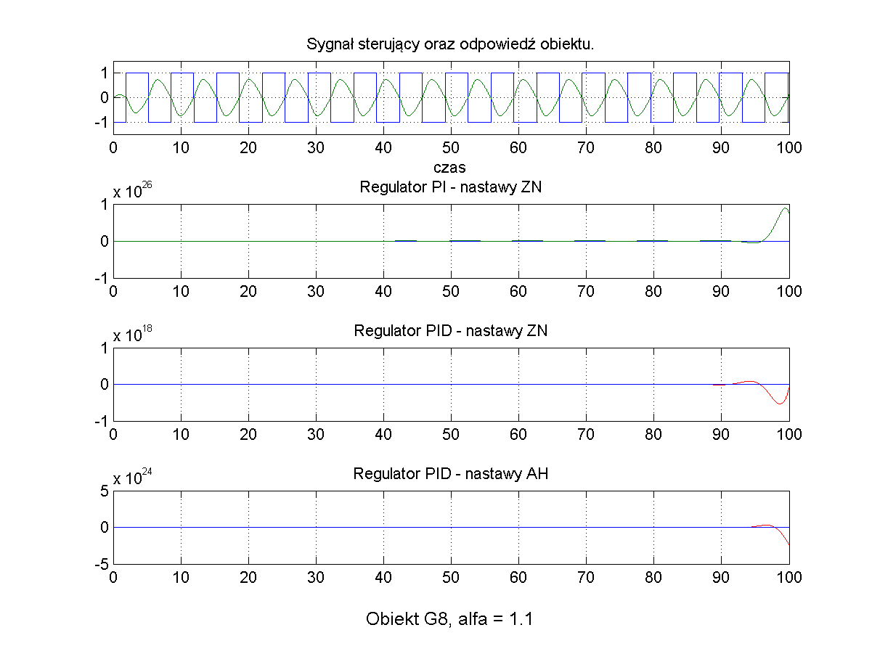
Obiekt 3.9.
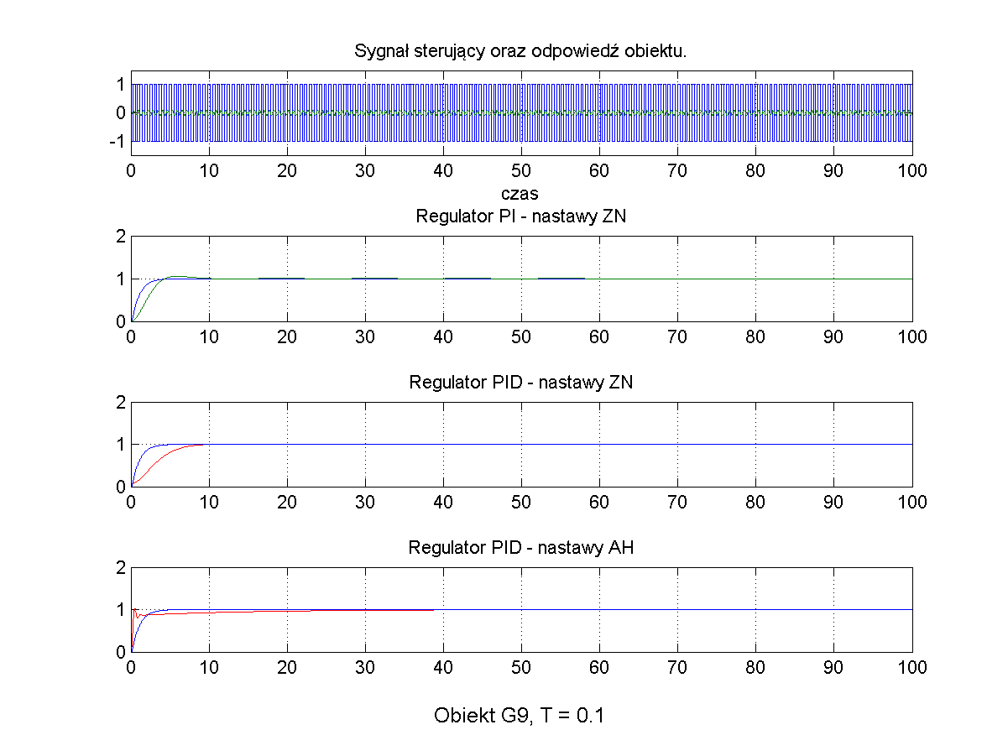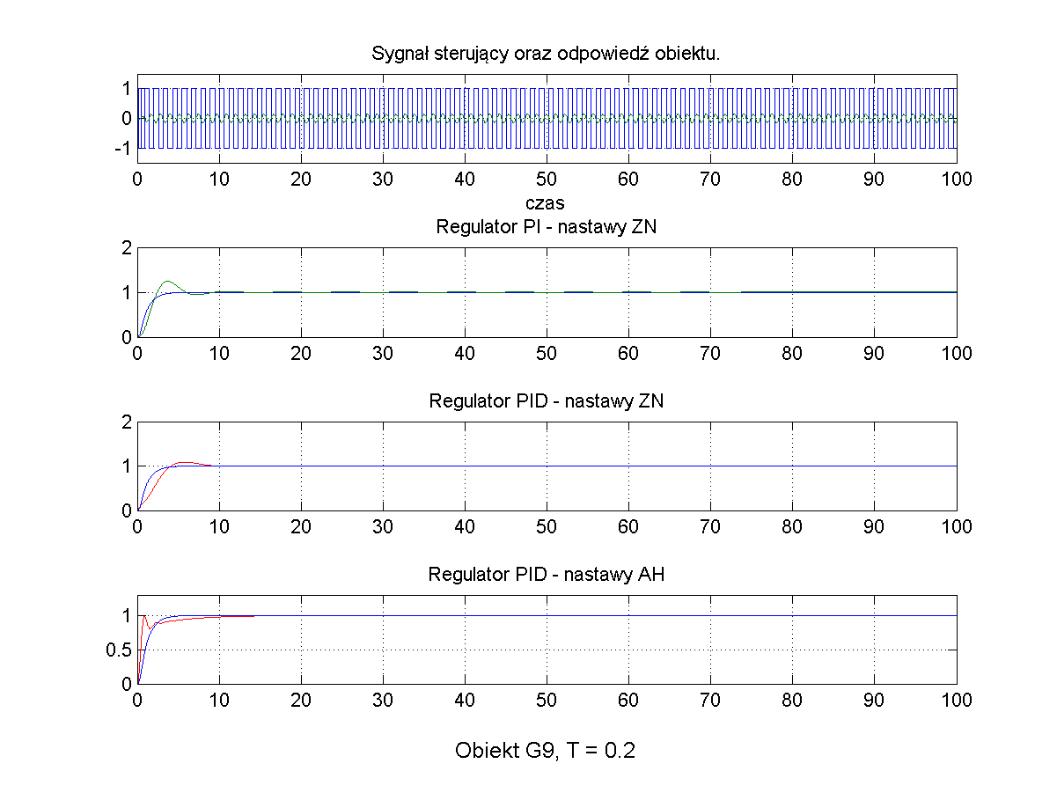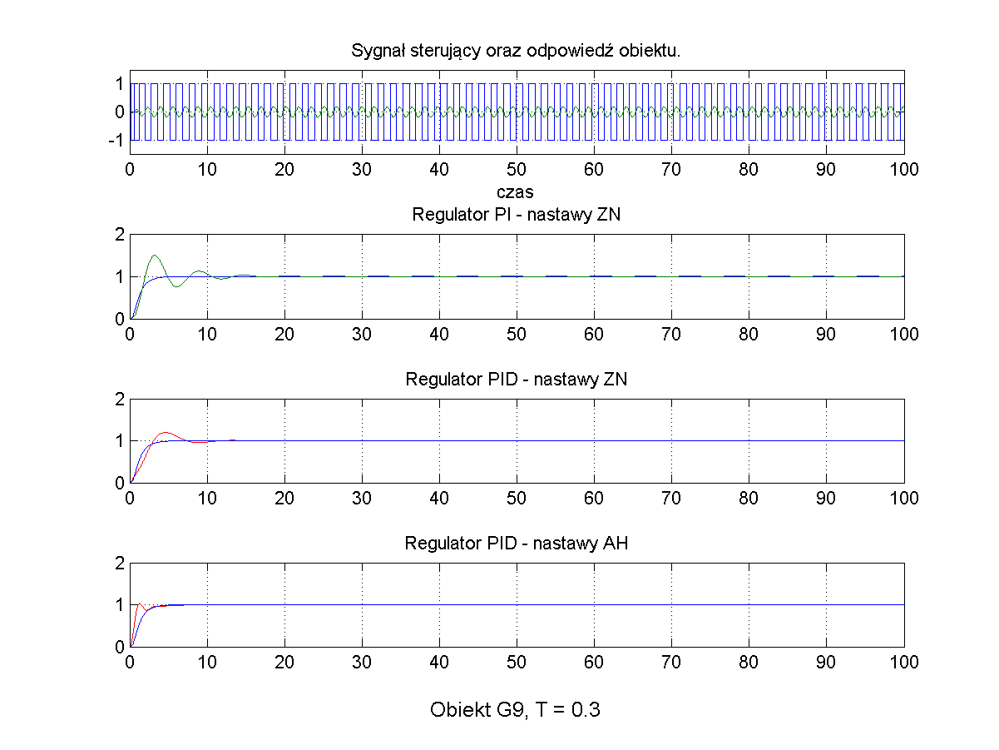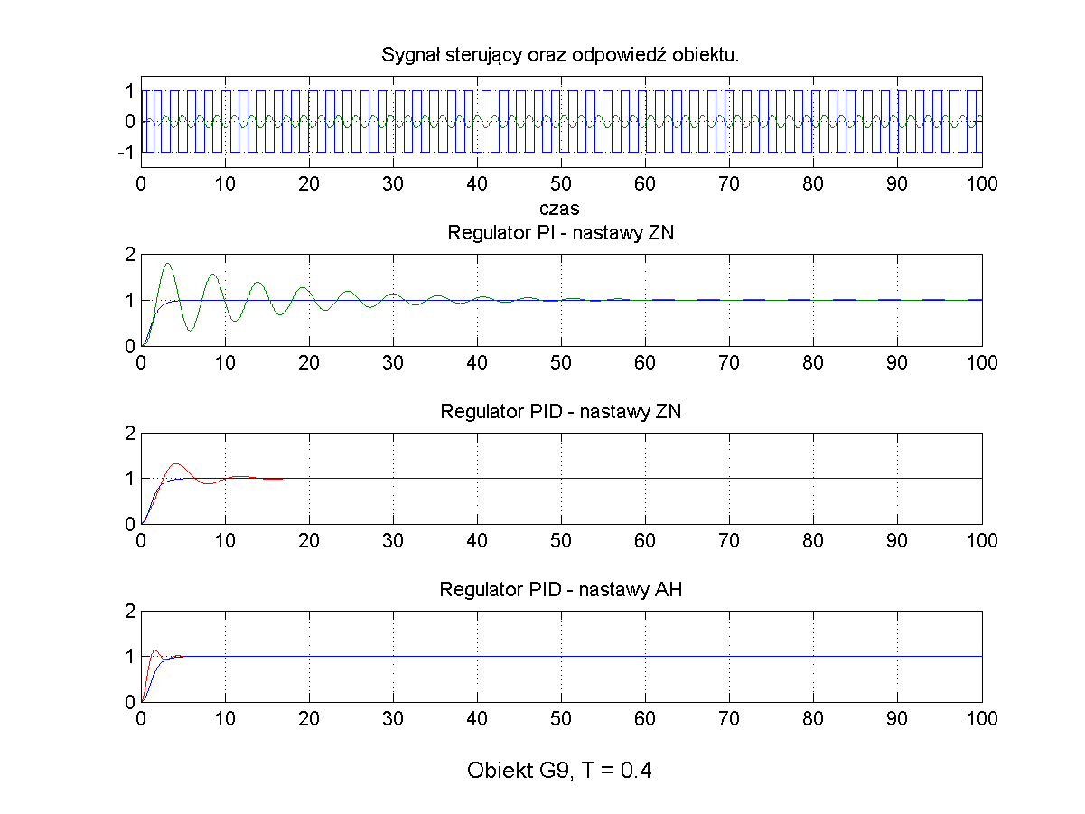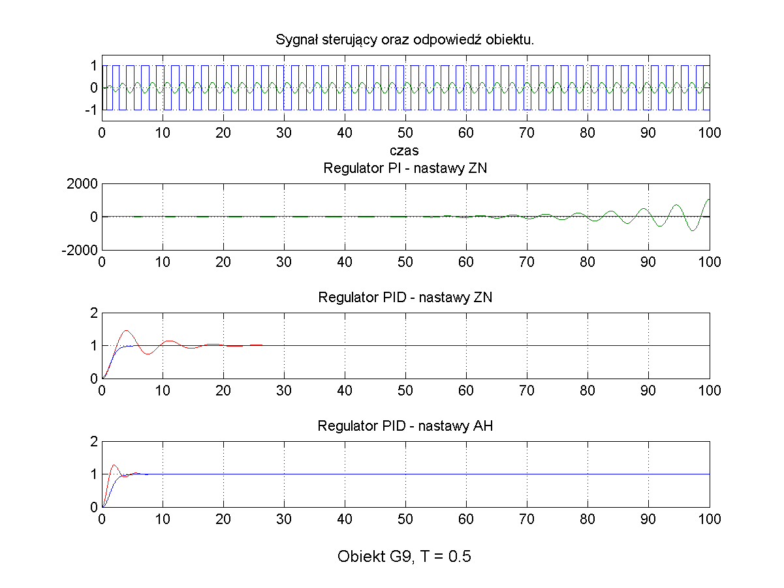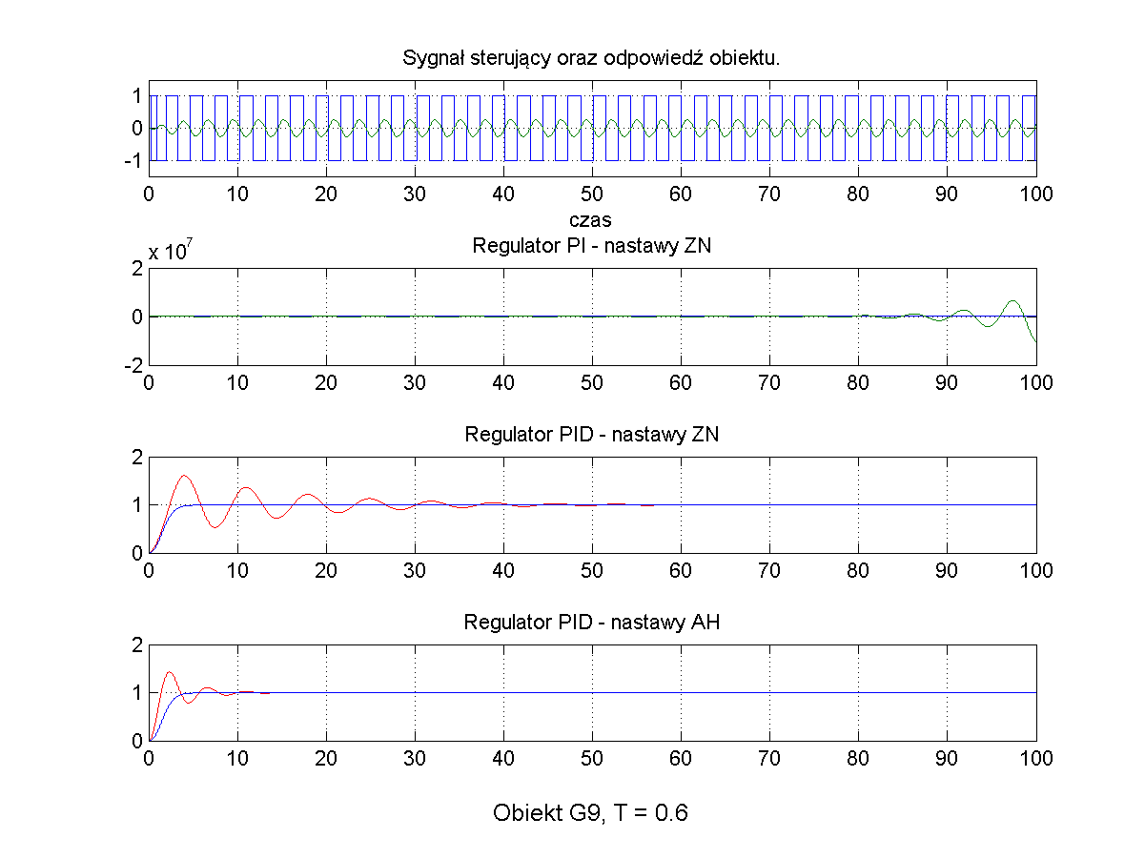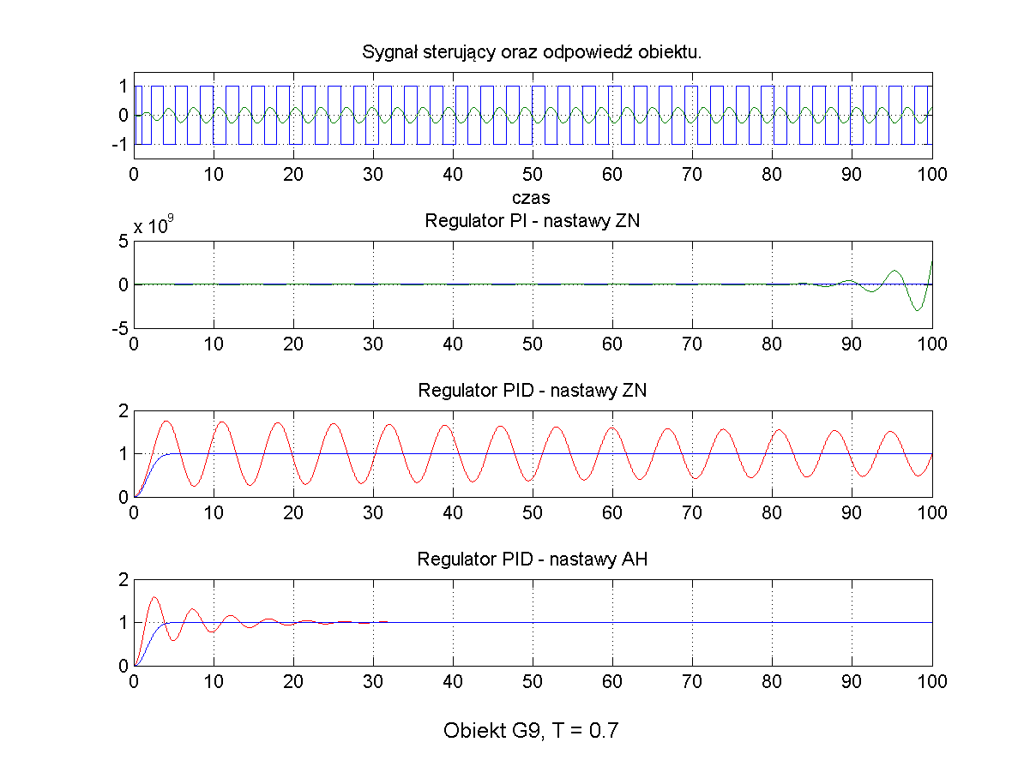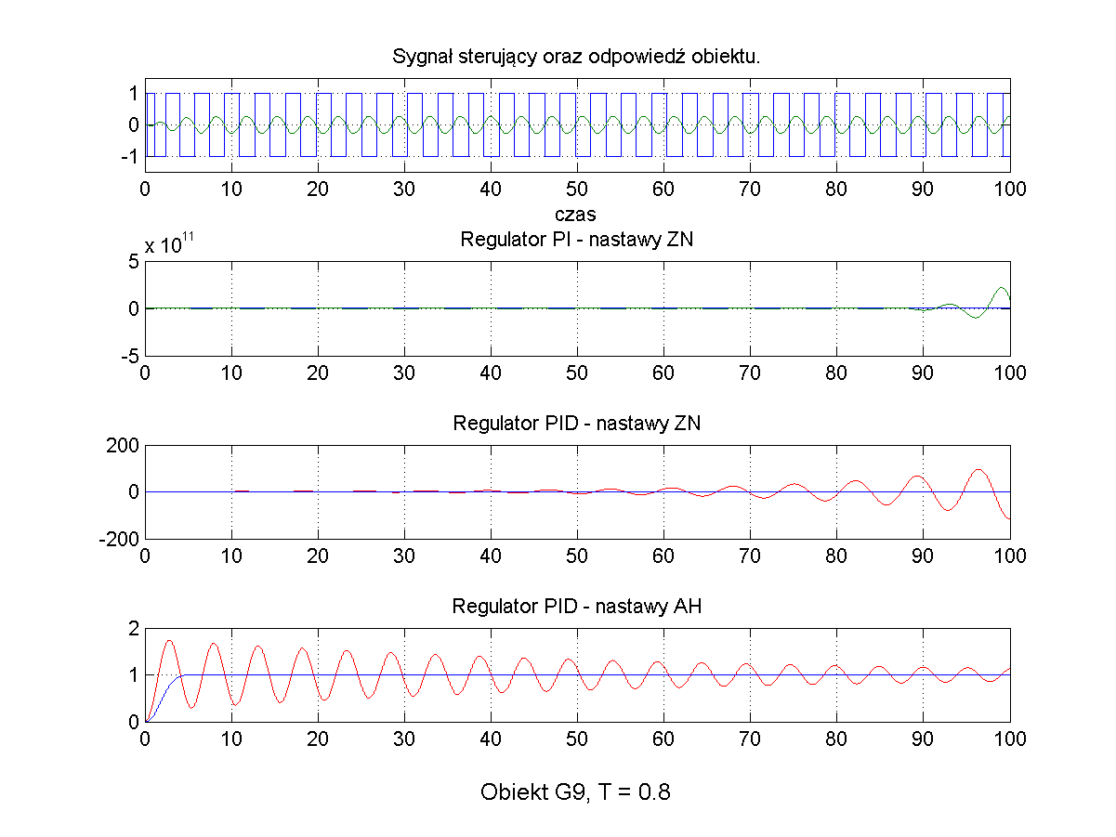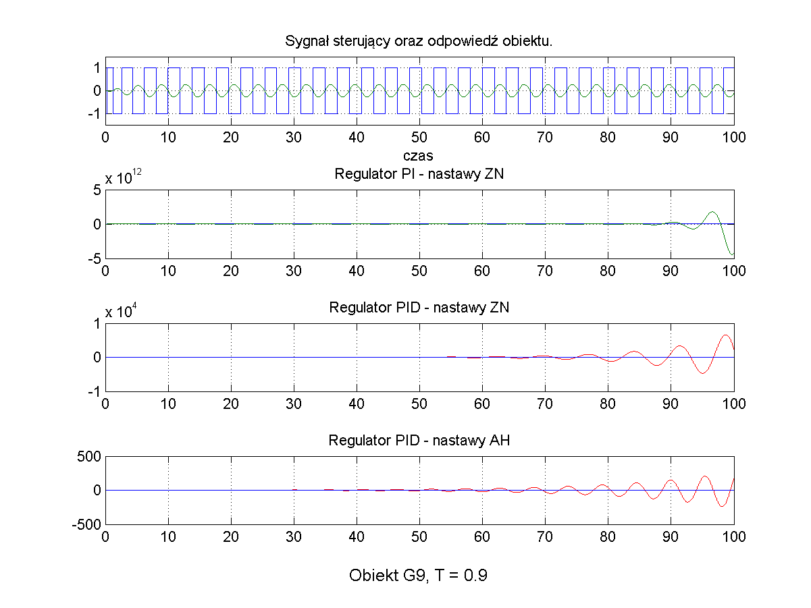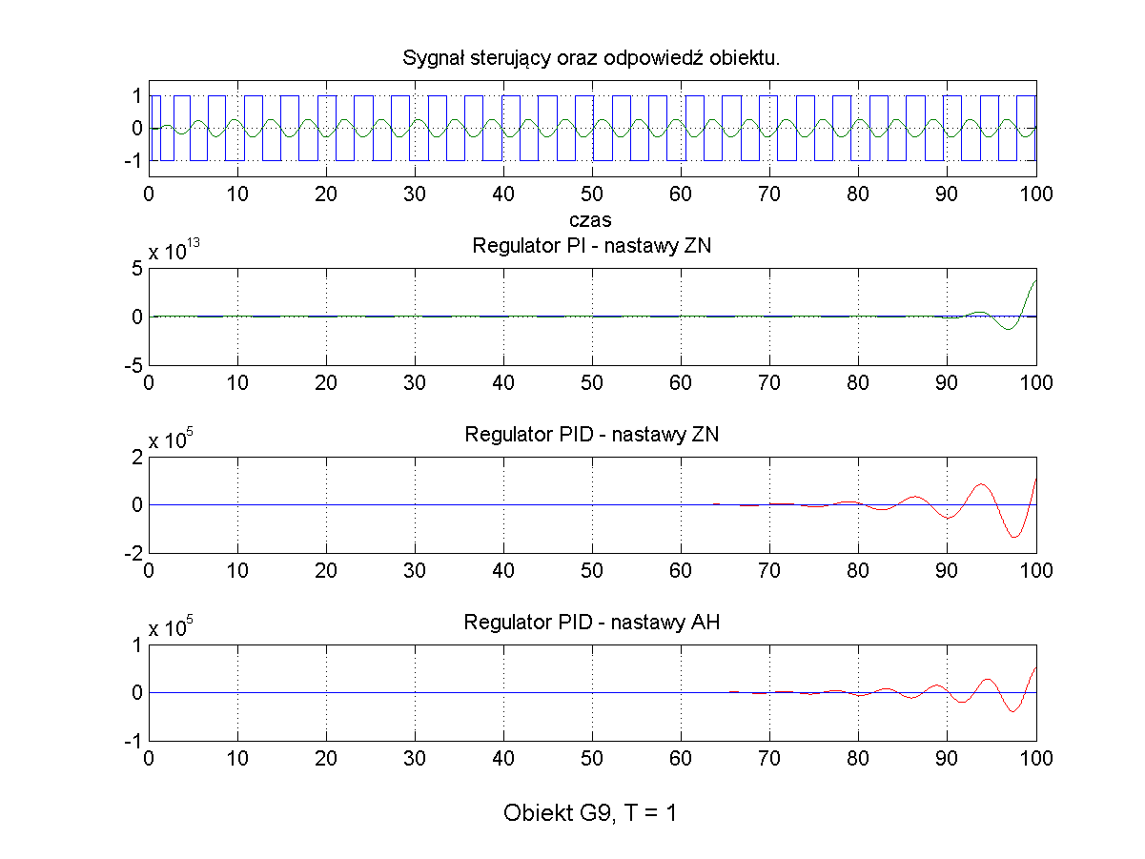

4. Wnioski

Analiza odpowiedzi obiektów, wraz z regulatorem dobranym metodą strojenia przekaźnikowego, na skok jednostkowy doprowadziła do poniższych wniosków:

- Regulator PI nie jest w stanie w większości przypadków doprowadzić obiektu do zadanej wartości. Potwierdza to teoretyczne przewidywania co do zakresu jego stosowalności. Przypadki w których działa poprawnie są raczej kwestią szczęścia niż oczekiwanym rezultatem.

- Regulator PID z nastawami dobieranymi według reguł ZN oraz AH wykazuje się większą dokładnością niż PI. Widać, że jego działanie nie jest efektem przypadku ale wynika z pewnych reguł.

- Obiektu 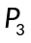 nie udało mi się wprowadzić w drgania oscylacyjne co uniemożliwiło dobór poprawnych nastaw. Uzyskane wartości nastaw w sposób przypadkowy regulowały obiekt.

- Obiekt 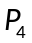 został wysterowany tylko w jednym przypadku, dlatego wnioskuję, iż ta metoda nie sprawdziła dla tego przypadku.

- Dla pozostałych obiektów wyznaczone wartości nastaw regulatora PID nie zawsze były skuteczne.

Nasuwa się wniosek że automatyczne strojenie przekaźnikowe jest skuteczne tylko dla wybranych typów obiektów.

